

**ระบบบริหารจัดการการให้บริการรถม้าเพื่อการท่องเที่ยว**

โดย

นายณัฐภัทร คำมูล

รายงานฉบับนี้เป็นส่วนหนึ่งของการศึกษารายวิชาโครงงานวิทยาการคอมพิวเตอร์ 1

หลักสูตรวิทยาศาสตรบัณฑิต สาขาวิชาวิทยาการคอมพิวเตอร์

คณะบริหารธุรกิจและรัฐประศาสนศาสตร์

มหาวิทยาลัยเนชั่น

ปีการศึกษา 2562

**ระบบบริหารจัดการการให้บริการรถม้าเพื่อการท่องเที่ยว**

**กรณีศึกษา จังหวัดลำปาง**

โดย

นายณัฐภัทร คำมูล

ได้รับการพิจารณาให้เป็นส่วนหนึ่งของการศึกษาตาม

หลักสูตรวิทยาศาสตรบัณฑิต สาขาวิชาวิทยาการคอมพิวเตอร์

ปริญญาวิทยาศาสตรบัณฑิต (วิทยาการคอมพิวเตอร์)

คณะบริหารธุรกิจและรัฐประศาสนศาสตร์

มหาวิทยาลัยเนชั่น

ปีการศึกษา 2562

(อาจารย์เกศริน อินเพลา)

อาจารย์ที่ปรึกษาโครงงานวิทยาการคอมพิวเตอร์ 1

|  |  |
| --- | --- |
| (อาจารย์วิเชพ ใจบุญ)  กรรมการผู้สอบ | (ผู้ช่วยศาสตราจารย์บุรินทร์ รุจจนพันธุ์)  กรรมการผู้สอบ |
| (อาจารย์ศศิวิมล แรงสิงห์)  กรรมการผู้สอบ | (อาจารย์เกศริน อินเพลา)  หัวหน้าสาขาวิชาวิทยาการคอมพิวเตอร์  และคอมพิวเตอร์ธุรกิจ |

**กิตกรรมประกาศ**

การค้นคว้าโครงงานระบบสารสนเทศคอมพิวเตอร์ครั้งนี้ สำเร็จลุล่วงได้ด้วยความกรุณาจาก อาจารย์เกศริน อินเพลา อาจารย์ที่ปรึกษาวิชาโครงงานวิทยาการคอมพิวเตอร์ 1 ที่ให้คำปรึกษา แนะนำและตรวจทานแก้ไขข้อบกพร่องต่างๆ ของรายงานและการจัดทำระบบบริหารจัดการการให้บริการรถม้าเพื่อการท่องเที่ยว ข้าพเจ้าสำนึกในความเมตตากรุณาของท่านอาจารย์เป็นอย่างยิ่ง

ขอขอบพระคุณ ผู้ช่วยศาสตราจารย์บุรินทร์ รุจจนพันธุ์ อาจารย์วิเชพ ใจบุญ และ อาจารย์ศศิวิมล แรงสิงห์ กรรมการผู้สอบ ที่ให้คำแนะนำและชี้แนะแนวทางการปฏิบัติงานที่เป็นประโยชน์ในการค้นคว้าการวิเคราะห์และออกแบบระบบ ของข้าพเจ้า

ขอขอบพระคุณ คุณวัฒนา ปราสาทและทีมงาน Gallop Project ที่เอื้อเฟื้อให้ข้อมูลเกี่ยวกับข้อมูลของรถม้าในจังหวัดลำปาง ซึ่งเป็นประโยชน์อย่างยิ่งในการเก็บรวบรวมข้อมูลเพื่อใช้ประกอบการจัดทำระบบบริหารจัดการการให้บริการรถม้าเพื่อการท่องเที่ยว ของข้าพเจ้า

ขอขอบพระคุณ คุณพ่อสมศักดิ์ คุณแม่ปราจีน คำมูล บิดามารดาผู้มีพระคุณ และคุณวิชญาดา คำมูล น้องสาว ผู้ซึ่งให้กำลังใจ คำแนะนำและความช่วยเหลือในทุกด้านตลอดมา กระทั่งทำให้การปฏิบัติงานของข้าพเจ้าครั้งนี้สำเร็จลุล่วงได้ด้วยดี

ณัฐภัทร คำมูล

1 พฤศจิกายน 2562

**ชื่อโครงงาน :** **ระบบบริหารจัดการการให้บริการรถม้าเพื่อการท่องเที่ยว (กรณีศึกษา จังหวัดลำปาง)**

**ชื่อผู้จัดทำ : นายณัฐภัทร คำมูล**

**อาจารย์ที่ปรึกษา : อาจารย์วิเชพ ใจบุญ**

**สาขาวิชา : วิทยาการคอมพิวเตอร์**

**หลักสูตร : วิทยาศาสตรบัณฑิต สาขาวิชาวิทยาการคอมพิวเตอร์**

**ปริญญา : วิทยาศาสตรบัณฑิต (วิทยาการคอมพิวเตอร์)**

**: วท.บ. (วิทยาการคอมพิวเตอร์)**

**คณะ : บริหารธุรกิจและรัฐประศาสนศาสตร์**

**บทคัดย่อ**

โครงงานวิทยาการคอมพิวเตอร์ 1 เรื่อง ระบบบริหารจัดการการให้บริการรถม้าเพื่อการท่องเที่ยว กรณีศึกษา จังหวัดลำปาง จัดทำขึ้นโดยมีวัตถุประสงค์เพื่อพัฒนาฐานข้อมูลระบบบริหารจัดการการให้บริการรถม้าเพื่อการท่องเที่ยว และพัฒนาโปรแกรมประยุกต์ระบบบริหารจัดการการให้บริการรถม้าเพื่อการท่องเที่ยว โดยการศึกษาได้สร้างฐานข้อมูลและโปรแกรมประยุกต์สำหรับการบริหารจัดการการให้บริการรถม้าเพื่อการท่องเที่ยว ให้มีความถูกต้องและความสอดคล้องของข้อมูล ลดข้อผิดพลาดของข้อมูล จากการจัดเก็บข้อมูลด้วยมือ และซึ่งรูปแบบการทำงานจะแบ่งออกเป็น 2 ส่วนหลัก ได้แก่

1. การแนะนำหรือนำเสนอสถานที่ต่างๆที่น่าสนใจ และแสดงตำแหน่งปัจจุบันของลูกค้า ซึ่งลูกค้าจะสามารถทราบได้ว่า ขณะนี้ลูกค้าอยู่ตำแหน่งไหนของจังหวัดลำปาง แล้วมีสถานที่ท่องเที่ยวไหนที่อยู่ใกล้เคียงกับลูกค้าขณะนั้นบ้าง ลูกค้าสามารถปรับรัศมีการแนะนำหรือการนำเสนอสถานที่ท่องเที่ยวได้ตั้งแต่ 3 กิโลเมตรขึ้นไป โดยจะมีรายการสถานที่ขึ้นมาให้ลูกค้าดูสถานที่ต่างๆ ลูกค้าจะสามารถเข้าดูรายละเอียดของสถานที่ได้เท่านั้น
2. การให้บริการรถม้ารับ-ส่ง และนำเที่ยว เป็นการให้บริการขนส่งเชิงท่องเที่ยว ซึ่งในการให้บริการรถม้ารับ-ส่ง และนำเที่ยว จะให้ลูกค้าเลือกตามความต้องการ หากลูกค้ามีความต้องการที่จะเดินทางจากสถานที่ท่องเที่ยวจุดหนึ่งไปยังสถานที่ท่องเที่ยวอีกจุดหนึ่ง ลูกค้าสามารถเลือกใช้บริการรถม้ารับ-ส่งได้เลย แต่ในกรณีที่ลูกค้าต้องการที่จะใช้บริการรถม้าในลักษณะนั่งทัวร์ไปยังสถานที่สำคัญต่างๆ ภายในหัวเมือง ลูกค้าสามารถเลือกใช้บริการรถม้านำเที่ยวได้ทันที ภายใน 2 ระบบที่กล่าวมานี้จะมีการทำงานที่คล้ายคลึกกัน ดังนี้

2.1) การเลือกรายละเอียดเกี่ยวกับการให้บริการ เช่น เลือกจุดรับ-ส่ง หรือเลือกแผนนำเที่ยว

2.2) ระบบจะทำการเลือกรถม้าที่อยู่ใกล้เคียงให้กับลูกค้า

2.3) ให้บริการแก่ลูกค้า

2.4) ลูกค้าทำการชำระเงินตามยอดของการใช้บริการ

2.5) ลูกค้าให้คะแนนการให้บริการของคนขับรถม้า

ในการจัดทำระบบบริหารจัดการการให้บริการรถม้าเพื่อการท่องเที่ยว จัดทำขึ้นด้วย ภาษา JavaScript และในการพัฒนาระบบบริหารจัดการการให้บริการรถม้าเพื่อการท่องเที่ยว ใช้โปรแกรม Xampp ที่มี phpmyadmin ในการจัดทำฐานข้อมูล

**สารบัญ**

หน้า

กิตกรรมประกาศ ก

บทคัดย่อ ข – ค

สารบัญ ง – จ

สารบัญตาราง ฉ - ช

สารบัญภาพ ซ

บทที่ 1 บทนำ 1

1.1 หลักการและเหตุผล 1

1.2 วัตถุประสงค์ 2

1.3 ขอบเขตของการศึกษา 2 – 3

1.4 เครื่องมือที่ใช้ในการพัฒนา 3

1.5 แผนการดำเนินงาน 4 – 6

1.6 ประโยชน์ที่คาดว่าจะได้รับ 6

บทที่ 2 ทฤษฏีและงานวิจัยที่เกี่ยวข้อง 7

2.1 ทฤษฏีที่เกี่ยวข้อง 7 – 23

2.2 งานวิจัยที่เกี่ยวข้อง 24 – 26

บทที่ 3 วิธีการศึกษา 27

3.1 ปัญหาที่ค้นพบจากระบบเดิม 27

3.2 ความต้องการในระบบงานใหม่ 27

3.3 ขอบเขตและนโยบาย 28 – 37

3.4 แผนภาพกระบวนการทำงาน (Workflow Diagram) 38 – 56

3.5 แผนภาพการไหลของข้อมูล (Dataflow Diagram) 57 – 64

3.6 คำอธิบายการประมวลผล (Process description) 65 – 80

3.7 แผนภาพแสดงความสัมพันธ์ของข้อมูล (Entity Relationship Diagram) 81

3.8 การออกแบบฐานข้อมูล (Database Design) 82 – 90

บรรณานุกรม 91

ภาคผนวก ค ประวัติผู้จัดทำ 92

**สารบัญตาราง**

หน้า

ตารางที่ 1.1 ตารางแสดงระยะเวลาแผนการดำเนินงาน 5 – 6

**ลูกค้า**

ตารางที่ 3.1 ตารางแผนภาพกระบวนการทำงานระบบแสดงตำแหน่งปัจจุบันของลูกค้า 38

ตารางที่ 3.2 ตารางแผนภาพกระบวนการทำงานระบบตรวจสอบผู้ใช้ 39

ตารางที่ 3.3 ตารางแผนภาพกระบวนการทำงานระบบคืนค่ารหัสผ่าน 40

ตารางที่ 3.4 คำอธิบายการประมวลผล ระบบสมัครสมาชิก 41

ตารางที่ 3.5 ตารางแผนภาพกระบวนการทำงานระบบบริการรถม้า รับ - ส่ง 42

ตารางที่ 3.6 ตารางแผนภาพกระบวนการทำงานระบบบริการรถม้าพาเที่ยว 44

ตารางที่ 3.7 ตารางแผนภาพกระบวนการทำงานระบบให้คะแนนรถม้า 46

ตารางที่ 3.8 ตารางแผนภาพกระบวนการทำงานระบบปรับปรุงข้อมูล 47

ตารางที่ 3.9 ตารางแผนภาพกระบวนการทำงานระบบออกรายงาน 48

**คนขับรถม้า**

ตารางที่ 3.10 ตารางแผนภาพกระบวนการทำงานระบบตรวจสอบผู้ใช้ 49

ตารางที่ 3.11 ตารางแผนภาพกระบวนการทำงานระบบคืนค่ารหัสผ่าน 50

ตารางที่ 3.12 ตารางแผนภาพกระบวนการทำงานระบบให้บริการของรถม้า กรณีรับ-ส่ง 51

ตารางที่ 3.13 ตารางแผนภาพกระบวนการทำงานระบบให้บริการของรถม้า กรณีนำเที่ยว 52

ตารางที่ 3.14 ตารางแผนภาพกระบวนการทำงานระบบปรับปรุงข้อมูล 53

ตารางที่ 3.15 ตารางแผนภาพกระบวนการทำงานระบบออกรายงาน 54

**Admin**

ตารางที่ 3.16 ตารางแผนภาพกระบวนการทำงานระบบปรับปรุงข้อมูล 55

ตารางที่ 3.17 ตารางแผนภาพกระบวนการทำงานระบบออกรายงาน 56

ตารางที่ 3.18 คำอธิบายการประมวลผล ระบบเข้าใช้งานระบบ 65

หน้า

ตารางที่ 3.18.1 คำอธิบายการประมวลผล ระบบตรวจสอบผู้ใช้ 66

ตารางที่ 3.18.2 คำอธิบายการประมวลผล ระบบคืนค่ารหัสผ่าน 67

ตารางที่ 3.19 คำอธิบายการประมวลผล ระบบสมัครสมาชิก 67

ตารางที่ 3.20 คำอธิบายการประมวลผล ระบบแสดงตำแหน่งปัจจุบันของลูกค้า 68

ตารางที่ 3.21 คำอธิบายการประมวลผล ระบบบริการรับ - ส่ง 69

ตารางที่ 3.21.1 คำอธิบายการประมวลผล ระบบบริการรับ - ส่ง 70 – 71

ตารางที่ 3.21.1.1 คำอธิบายการประมวลผล เลือกจุดรับ-ส่ง 71

ตารางที่ 3.21.1.2 คำอธิบายการประมวลผล Random รถม้า 72

ตารางที่ 3.21.1.3 คำอธิบายการประมวลผล ชำระเงิน 72

ตารางที่ 3.21.1.4 คำอธิบายการประมวลผล ให้คะแนนรถม้า 73

ตารางที่ 3.21.2 คำอธิบายการประมวลผล ระบบบริการรถม้านำเที่ยว 73 – 74

ตารางที่ 3.21.2.1 คำอธิบายการประมวลผล เลือกแผนนำเที่ยว 75

ตารางที่ 3.21.2.2 คำอธิบายการประมวลผล Random รถม้า 75 – 76

ตารางที่ 3.21.2.3 คำอธิบายการประมวลผล ชำระเงิน 76

ตารางที่ 3.21.2.4 คำอธิบายการประมวลผล ให้คะแนนรถม้า 76 – 77

ตารางที่ 3.22 คำอธิบายการประมวลผล ให้คะแนนรถม้า 77

ตารางที่ 3.23 คำอธิบายการประมวลผล ระบบให้บริการของรถม้า กรณีรับ-ส่ง 78

ตารางที่ 3.24 คำอธิบายการประมวลผล ระบบให้บริการของรถม้า กรณีนำเที่ยว 79

ตารางที่ 3.25 คำอธิบายการประมวลผล ปรับปรุงข้อมูล 79

ตารางที่ 3.26 คำอธิบายการประมวลผล ระบบออกรายงาน 80

ตารางที่ 3.27 ตารางรายการแฟ้มข้อมูล 82

ตารางที่ 3.28 ตารางฐานข้อมูล Customer 83 – 84

ตารางที่ 3.29 ตารางฐานข้อมูล Horse_People 85 – 86 ตารางที่ 3.30 ตารางฐานข้อมูล Location 87

ตารางที่ 3.31 ตารางฐานข้อมูล Map 88

ตารางที่ 3.32ตารางฐานข้อมูล Service 89 – 90

**สารบัญภาพ**

หน้า

รูปที่ 3.1 Context Diagrams : ระบบบริหารจัดการการให้บริการรถม้า

เพื่อการท่องเที่ยว 57

รูปที่ 3.2 DFD Level 0 : ระบบบริหารจัดการการให้บริการรถม้า

เพื่อการท่องเที่ยว 58

รูปที่ 3.3 DFD Level 1 : Process 1 ระบบเข้าใช้งาน (Login) 59

รูปที่ 3.4 DFD Level 1 : Process 2 ระบบสมัครสมาชิก (Register) 59

รูปที่ 3.5 DFD Level 1 : Process 3 ระบบแสดงตำแหน่งปัจจุบันของลูกค้า 59

รูปที่ 3.6 DFD Level 1 : Process 4 ระบบให้บริการรถม้า (ลูกค้า) 60

รูปที่ 3.7 DFD Level 2 : Process 4.1 ระบบให้บริการรถม้ารับ - ส่ง (ลูกค้า) 61

รูปที่ 3.8 DFD Level 2 : Process 4.2 ระบบให้บริการรถม้านำเที่ยว (ลูกค้า) 62

รูปที่ 3.9 DFD Level 1 : Process 5 ระบบจัดการผู้ให้บริการรถม้า (คนขับรถม้า) 63

รูปที่ 3.10 DFD Level 1 : Process 6 ระบบปรับปรุงข้อมูล 64

รูปที่ 3.11 DFD Level 1 : Process 7 ระบบออกรายงาน 64

รูปที่ 3.12 E-R Diagram : ระบบบริหารจัดการการให้บริการรถม้าเพื่อการท่องเที่ยว 81

**บทที่ 1**

**บทนำ**

**1.1 ความเป็นมาและความสำคัญ**

เทคโนโลยีสารสนเทศ หรือเทคโนโลยีสารสนเทศและการสื่อสาร ได้เข้ามามีความสำคัญในการดำรงชีวิตของมนุษย์ในยุคปัจจุบันเป็นอย่างมาก ซึ่งอยู่ในรูปแบบของสื่อต่าง ๆ ทั้งเสียง ภาพและตัวอักษร ด้วยวิธีทางอิเล็กทรอนิกส์ที่ประกอบไปด้วยเทคโนโลยีคอมพิวเตอร์ เทคโนโลยีโทรคมนาคม ระบบมีสายและไร้สาย รวมทั้งระบบสื่อมวลชน เพราะฉะนั้นเทคโนโลยีสารสนเทศจึงมีความสำคัญเป็นอย่างมากในปัจจุบัน และในอนาคต เนื่องจากเทคโนโลยีเป็นเครื่องมือในการดำเนินงานสารสนเทศตั้งแต่การผลิต การจัดเก็บ การประมวลผล การเรียกใช้ การแลกเปลี่ยนและใช้ทรัพยากรสารสนเทศร่วมกันให้เกิดประโยชน์อย่างมีประสิทธิภาพ แล้วยังช่วยในการจัดการระบบอัตโนมัติ ช่วยในการสื่อสารระหว่างกันได้อย่างสะดวก รวดเร็ว ลดอุปสรรคเกี่ยวกับเวลาและระยะทาง โดยใช้ระบบโทรศัพท์ อินเตอร์เน็ต และอื่นๆ ดังนั้นเทคโนโลยีสารสนเทศจึงมีความสำคัญต่อการพัฒนาประเทศในด้านต่าง ๆ เป็นอย่างมาก เช่น ในด้านการศึกษา การท่องเที่ยว ธุรกิจ อุตสาหกรรม สาธารณสุข เป็นต้น

ทั้งนี้เทคโนโลยีที่มีความสำคัญในปัจจุบัน และในอนาคตที่มีความก้าวหน้าไปอย่างต่อเนื่องก็ไม่ใช่สิ่งที่จะมาทำลายเอกลักษณ์ของจังหวัดลำปาง ซึ่งในการประยุกต์ใช้คอมพิวเตอร์และอุปกรณ์โทรคมนาคม เพื่อจัดเก็บ ค้นหา ส่งผ่าน และจัดดำเนินการข้อมูล โดยจังหวัดลำปางได้มีเอกลักษณ์ที่แตกต่างจากจังหวัดอื่นคือรถม้า และรถม้าได้มีความสำคัญต่อการท่องเที่ยวเชิงอนุรักษ์เป็นวิถีชีวิตของคนลำปางสมัยก่อนแต่ในปัจจุบันการขนส่งโดยรถม้าเริ่มเลือนหายไป และไม่มีการจัดการอย่างเป็นแบบแผนที่ชัดเจนทำให้เกิดปัญหาการใช้บริการรถม้าที่ลดลงอย่างต่อเนื่อง ด้วยเหตุผลต่างๆ เช่น การประชาสัมพันธ์ที่ไม่ทั่วถึง จุดให้บริการที่ไม่แน่นอน นักท่องเที่ยวไม่ทราบเกี่ยวกับข้อมูลหรือรายละเอียดการใช้บริการรถม้า

ระบบบริหารจัดการการให้บริการรถม้าเพื่อการท่องเที่ยวจึงมุ่งพัฒนาในด้านการฟื้นฟูการจัดการการท่องเที่ยวโดยรถม้าในจังหวัดลำปาง ซึ่งการพัฒนาระบบบริหารจัดการการให้บริการรถม้าเพื่อการท่องเที่ยว กรณีศึกษาจังหวัด ที่ประกอบไปด้วยระบบรับ-ส่งโดยรถม้าเชิงท่องเที่ยว และระบบการนำเที่ยวโดยรถม้า มาช่วยอำนวยความสะดวกสบาย และฟื้นฟูการใช้บริการรถม้าอย่างทั่วถึงให้กับนักท่องเที่ยวแล้วช่วยเพิ่มรายได้ให้กับคนขับรถม้ามากขึ้น เพื่อการอนุรักษ์รถม้าสืบต่อไป

**1.2 วัตถุประสงค์**

**1.2.1** เพื่อวิเคราะห์และออกแบบระบบฐานข้อมูล ระบบบริหารจัดการการให้บริการรถม้าเพื่อการท่องเที่ยว กรณีศึกษาจังหวัดลำปาง

**1.3 ขอบเขตของการศึกษา**

**1.3.1** ศึกษาการออกแบบฐานข้อมูลด้วย แผนภาพตารางจัดเก็บข้อมูล และบริหารจัดการข้อมูลด้วย ระบบฐานข้อมูลแบบ MySQL

**1.3.2** ศึกษาและพัฒนาระบบบริหารจัดการการให้บริการรถม้าเพื่อการท่องเที่ยว ด้วยภาษาJavaScript

**1.3.3** ระบบบริหารจัดการการให้บริการรถม้าเพื่อการท่องเที่ยว ประกอบด้วย 3หลัก ดังนี้

**ลูกค้า**

1. ระบบนำเสนอสถานที่

2. ระบบการเข้าใช้งาน (Login)

- ระบบตรวจสอบผู้ใช้

- ระบบค้นคืนรหัสผ่าน

3. ระบบสมัครสมาชิก (Register)

4. ระบบบริการโดยรถม้า

- ระบบรับส่งโดยรถม้า

- ระบบนำเที่ยวโดยรถม้า

- ระบบประเมินคุณภาพรถม้า (Rating)

6. ระบบปรับปรุง

7. ระบบออกรายงาน

**คนขับรถม้า**

1. ระบบการเข้าใช้งาน (Login)

- ระบบตรวจสอบผู้ใช้

- ระบบค้นคืนรหัสผ่าน

2. ระบบให้บริการรถม้า

- ระบบให้บริการของรถม้า กรณีรับ-ส่ง

- ระบบให้บริการของรถม้า กรณีพาเที่ยว

3. ระบบปรับปรุง

4. ระบบออกรายงาน

**Admin**

1. ระบบปรับปรุง

2. ระบบออกรายงาน

**1.4 เครื่องมือที่ใช้ในการพัฒนา**

**1.4.1 ภาษาที่ใช้ในการพัฒนา**

* JavaScript เป็นภาษาที่ใช้ในการพัฒนาระบบทั้งหมด
* PHP เป็นภาษาที่ใช้ในการเชื่อมต่อฐานข้อมูล

**1.4.2 ขอบเขตของซอฟต์แวร์ (Software)**

* ระบบปฏิบัติการ Windows 10 Pro
* Android Studio
* Visual Studio Code
* Node.js
* xampp
* ฐานข้อมูล MySQL
* Microsoft Word

**1.4.3 ขอบเขตทางสถาปัตยกรรม (Hardware)**

* หน่วยประมวลผล (CPU) : 7th Generation Intel Core i5-7300HQ Processor (Up to 3.5GHz)
* การ์ดจอแสดงผล (GPU) : NVIDIA GeForce GTX 1050 with 4 GB of dedicated GDDR5 VRAM
* หน่วยความจำ (RAM) : 8GB DDR4 Memory
* หน่วยความจำสำรอง (Hard disk) : 1 TB 5400 RPM & 480GB SSD
* หน้าจอแสดงผล : 15.6 นิ้ว ความละเอียดระดับ Full HD (1920x1080 Pixel)

## **1.5 ตารางแสดงระยะเวลาแผนการดำเนินงาน**

1. เสนอหัวข้อโครงงาน

2. วางแผนงานและกำหนดตารางเวลาในการทำงาน

3. การศึกษาและรวบรวมข้อมูล

3.1 ศึกษาภาษาที่จะใช้ในการพัฒนา เช่น JavaScript และPHP เป็นต้น

3.2 ศึกษาเทคโนโลยีที่จะใช้ในการพัฒนา เช่น Global Positioning System, Google Map API, Quick Response Code : QR Code เป็นต้น

3.3 ปัญหาที่ค้นพบจากระบบงานเดิม และความต้องการด้านการพัฒนาระบบงานใหม่

4. การศึกษาถึงความต้องการในด้านต่าง ๆ ของระบบงาน และความเป็นไปได้ในการจัดทำโครงงาน

4.1 ศึกษาและกำหนดขอบเขตของโครงงาน

4.1.1 ขอบเขตของการศึกษา

4.1.2 ขอบเขตของระบบงานและนโยบาย

4.2 วางแผนงานและกำหนดตารางเวลาในการทำงาน

5. การออกแบบระบบ

3.1 แผนภาพกระบวนการทำงาน (Workflow Diagram)

3.2 แผนภาพการไหลของข้อมูล (Dataflow Diagram)

3.3 คำอธิบายการประมวลผล (Process Description)

3.4 แผนภาพแสดงความสัมพันธ์ของข้อมูล (Entity Relationship Diagram)

3.5 การออกแบบฐานข้อมูล (Database Design)

6. การจัดทำเอกสารประกอบโครงงาน

7. นำเสนอโครงงาน

|  | กรกฎาคม 2563 – ธันวาคม 2563 | | | | | | | | | | | | | | | | | | | | | | | |
| --- | --- | --- | --- | --- | --- | --- | --- | --- | --- | --- | --- | --- | --- | --- | --- | --- | --- | --- | --- | --- | --- | --- | --- | --- |
| แผนงาน | กรกฎาคม | | | | สิงหาคม | | | | กันยายน | | | | ตุลาคม | | | | พฤศจิกายน | | | | ธันวาคม | | | |
|  | 1 | 2 | 3 | 4 | 1 | 2 | 3 | 4 | 1 | 2 | 3 | 4 | 1 | 2 | 3 | 4 | 1 | 2 | 3 | 4 | 1 | 2 | 3 | 4 |
| 1. เสนอหัวข้อโครงงาน |  |  |  |  |  |  |  |  |  |  |  |  |  |  |  |  |  |  |  |  |  |  |  |  |
| 1. วางแผนงานและกำหนดตารางเวลาในการทำงาน |  |  |  |  |  |  |  |  |  |  |  |  |  |  |  |  |  |  |  |  |  |  |  |  |
| 1. ศึกษาและรวบรวมข้อมูล  * ปัญหาที่ค้นพบจากระบบเดิม * ความต้องการของระบบงานใหม่ * กำหนดขอบเขตของโครงงาน * เครื่องมือที่ใช้ในการพัฒนา * วิธีการเขียนโปรแกรมและการติดต่อกับฐานข้อมูล * ความเป็นไปได้ในการจัดทำโครงงาน |  |  |  |  |  |  |  |  |  |  |  |  |  |  |  |  |  |  |  |  |  |  |  |  |
| 1. ศึกษาถึงความต้องการในด้านต่างๆ ของระบบงาน และกำหนดขอบเขตของระบบงานและนโยบาย |  |  |  |  |  |  |  |  |  |  |  |  |  |  |  |  |  |  |  |  |  |  |  |  |
| 1. การออกแบบระบบงาน  * Workflow Diagram * Dataflow Diagram * Process Description * Entity Relationship Diagram * Database Design * Input / Output Screen / ออกแบบ Interface ของโปรแกรม |  |  |  |  |  |  |  |  |  |  |  |  |  |  |  |  |  |  |  |  |  |  |  |  |
| 1. จัดทำเอกสารประกอบโครงงาน |  |  |  |  |  |  |  |  |  |  |  |  |  |  |  |  |  |  |  |  |  |  |  |  |
| 1. นำเสนอโครงงาน |  |  |  |  |  |  |  |  |  |  |  |  |  |  |  |  |  |  |  |  |  |  |  |  |

**ตารางที่ 1.1** ตารางแสดงระยะเวลาแผนการดำเนินงาน

**1.6 ประโยชน์ที่คาดว่าจะได้รับ**

1. ทำให้ผู้ศึกษาเข้าใจในกระบวนการออกแบบฐานข้อมูล

2. ทำให้ผู้ศึกษาสามารถเข้าใจถึงกระบวนการการทำงานของ Application

3. ประโยชน์ด้านการเป็นเครื่องมือส่งเสริมการท่องเที่ยวภายในจังหวัดลำปาง

4. ประโยชน์ด้านการส่งเสริมรายได้ให้กับผู้ประกอบการหรือเจ้าของรถม้า

5. ทำให้ผู้ศึกษาสามารถนำไปประยุกต์ใช้กับอาชีพในการทำงานได้

**บทที่ 2**

**ทฤษฏีและงานวิจัยที่เกี่ยวข้อง**

จากที่ได้มีการศึกษาในด้านต่างๆของระบบ เบื้องต้นพบว่า ทฤษฎี และเอกสารที่เกี่ยวข้องสำหรับระบบบริหารจัดการการให้บริการรถม้าเพื่อการท่องเที่ยว ทั้งบนระบบปฏิบัติการแอนดรอยด์ และ iOS : กรณีศึกษาจังหวัดลำปาง ดังนี้

1. วงจรการพัฒนาระบบ (System Development Life Cycle : SDLC)

2. แผนภาพอีอาร์ (Entity-Relationship Diagram)

3. แผนภาพกระแสข้อมูล (Data Flow Diagram)

4. การทำนอร์มัลไลเซชัน (Normalization)

5. React Native

6. โปรแกรม Xampp

7. ระบบฐานข้อมูลแบบ MySQL

8. จาวาสคริปต์ (Javascript)

9. ภาษาพีเอชพี (PHP)

10. จีพีเอส (Global Positioning System)

11. แผนที่แสดงเส้นทางการเดินทางของ Google (Google Map API)

12.  คิวอาร์โค้ด (Quick Response Code : QR Code)

13. ผลงานวิจัยที่เกี่ยวข้อง

**2.1 ทฤษฏีที่เกี่ยวข้อง**

**2.1.1 วงจรการพัฒนาระบบ (System Development Life Cycle : SDLC)**

วงจรชีวิตการพัฒนาระบบ เป็นวงจรที่แสดงกิจกรรมต่างๆ ในการพัฒนาระบบ แต่ละขั้นตอนตั้งแต่เริ่มจนกระทั่งสําเร็จ เพื่อทําให้เข้าใจถึงกิจกรรมพื้นฐานและรายละเอียดต่าง ๆ ใน การพัฒนาระบบ มี 5 ระยะดังนี้

วงจรการพัฒนาระบบ (System Development Life Cycle) เป็นกระบวนการใน การสร้างระบบสารสนเทศเพื่อใช้สําหรับแก้ปัญหาหรือสร้างมูลค่าเพิ่มให้กับธุรกิจ โครงการซอฟท์แวร์ขนาดใหญ่ ใช้เป็นแบบแผนการพัฒนาซอฟท์แวร์ ประกอบด้วย 5 ระยะดังนี้

ระยะที่ 1 : การวางแผนโครงการ (Project planning) เป็นกระบวนการกำหนดปัญหาที่เกิดขึ้นจาการดําเนินงาน ศึกษาความเป็นไปได้ และจัดทำตารางกําหนดเวลาโครงการ

ระยะที่ 2 : การวิเคราะห์ (Analysis) เป็นการวิเคราะห์ระบบงาน ปัจจุบัน รวบรวมความต้องการในด้านต่าง ๆ และนํามาวิเคราะห์เพื่อสรุปเป็นข้อกําหนดที่ชัดเจน สร้างแบบ จําลองกระบวนการของระบบใหม่ ด้วยการวาดแผนภาพ กระแสข้อมูล สร้างแบบจําลอง ข้อมูลด้วยการวาดอีอาร์ ไดอะแกรม

ระยะที่ 3 : การออกแบบ (Design Phase) เป็นการพิจารณาการออกแบบสถาปัตยกรรมระบบ ออกแบบฐานข้อมูล ออกแบบเอ้าท์พุต ออกแบบอินพุต ออกแบบบยูสเซอร์อินเตอร์เฟซ จัดทำต้นแบบ และ ออกแบบโปรแกรม

ระยะที่ 4 : การนําไปใช้ (Implementation Phase) เป็นระยะการนําไปใช้ มี การสร้างระบบโดยการเขียนโปรแกรมเพื่อใช้งาน ทดสอบโปรแกรม ติดตั้งระบบ จัดทำเอกสารคู่มือ ใช้งาน และการประเมินผลระบบ

ระยะที่ 5 : การบํารุงรักษา (Maintenance Phase) เป็นการบํารุงรักษาระบบ ภายหลังที่ระบบได้รับ การติดตั้งและใช้งานจริง และการบํารุงรักษาด้วยการปรับปรุงให้ระบบมี ประสิทธิภาพดียิ่งขึ้น

**2.1.2 แผนภาพอีอาร์ (Entity-Relationship Diagram)**

แผนภาพ E-R (E-R Diagram) เป็นแบบจําลองที่ใช้อธิบายโครงสร้างของ ฐานข้อมูลซึ่งเขียนออกมาในลักษณะของรูปภาพ การอธิบายโครงสร้างและ ความสัมพันธ์ของข้อมูล ความสัมพันธ์ของเอนทิตี ที่ช่วยในการออกแบบฐานข้อมูล และได้รับความนิยมเป็นอย่างมาก แผนภาพ E-R เป็นแบบ จําลองเชิงแนวคิด (Conceptual Data Model) ที่แสดงออกมาในลักษณะของแผนภาพ โดยใช้หลักการจาก โมเดลฐานข้อมูลเชิงสัมพันธ์ในการแสดงลักษณะโดยรวมของข้อมูลในระบบ ช่วย สื่อสารให้เกิดความเข้าใจร่วมกันระหว่างผู้วิเคราะห์และผู้ใช้ได้เป็นอย่างดี แผนภาพที่ นิยมใช้ในการนําเสนอโครงสร้างฐานข้อมูลที่นิยม คือแผนภาพ E-R ซึ่งประกอบไป ด้วยเอนทิตี แอททริบิวท์ของแต่ละเอนทิตี ความสัมพันธ์ระหว่างเอนทิตีและดีกรีของ ความสัมพันธ์ (Degree Of A Relationship)

องค์ประกอบของแผนภาพ E-R

* เอนทิตี (Entity) หมายถึงสิ่งที่มีอยู่จริง จับต้องได้ หรืออาจจะเป็นจินตภาพที่แสดงความ เป็นหนึ่งเดียว ซึ่งเมื่อกล่าวถึงแล้วทุกคนเข้าใจตรงกัน แต่โดยทั่วไปแล้วเอนทิตี มักจะ อยู่ในรูปของนาม ซึ่งอาจเป็นสิ่งที่เป็นรูปธรรมคือสามารถมองเห็นได้ด้วยตา หรืออยู่ ในรูปของนามธรรมคือไม่สามารถมองเห็นได้ด้วยตาก็ได้ เช่น บุคคล (นิสิต อาจารย์ ลูกค้า พนักงาน คนไข้) สถานที่ (โรงเรียน ห้องเก็บสินค้า คลังสินค้า ร้านค้า) วัตถุ (หนังสือ เครื่องจักรกล เครื่องยนต์ สินค้า วัตถุดิบ) เป็นต้น
* เอนทิตีอ่อนแอ (Weak Entity) เป็นเอนทิตีที่ไม่สามารถเกิดขึ้นได้ ตามลําพัง จะขึ้นอยู่กับเอนทิตีอื่น จะมีคีย์หลักจากการสืบทอดเอนทิตีที่อ้างอิงอยู่มา ใช้เป็นคีย์หลักหรือส่วนหนึ่งของคีย์หลัก และจะถูกลบออกไปด้วยเมื่อเอนทิตีหลักถูก ลบ สัญลักษณ์ที่ใช้คือรูปสี่เหลี่ยมผืนผ้าเส้นคู่ เอนทิตีทั้ง 2 ประเภทอธิบายได้ดังนี้ เช่น ในมหาวิทยาลัยแต่ละแห่ง นิสิตแต่ละ คนจะมี รหัสนิสิต ชื่อ-สกุล หมายเลขโทรศัพท์ ที่ไม่ซ้ำกัน ดังนั้นเอนทิตีนิสิตจะ จัดเป็น เอนทิตีปกติ และนิสิตในมหาวิทยาลัยแต่ละคน จะมีสมุดบันทึกชั่วโมงกิจกรรม นิสิตแต่ละคนอาจจะมีรายการกิจกรรม หรือมีชั่วโมงกิจกรรมที่เหมือนกัน หรือไม่ เหมือนกันก็ได้ ดังนั้นถ้าไม่มีเอนทิตีนิสิต ก็จะไม่สามารถทราบว่านิสิตคนใดทํา กิจกรรมอะไร จํานวนชั่วโมงกิจกรรมเป็นเท่าใด ดังนั้นเอนทิตีสมุดบันทึกชั่วโมง กิจกรรม จึงจัดเป็นเอนทิตีอ่อนแอ เพราะเอนทิตีนี้จะคงอยู่ได้ต้องอาศัยเอนทิตี นิสิต
* คอมโพสิตเอนทิตี หรือเอนทิตีเชิงความสัมพันธ์ (Composite / Associate Entity) เป็น

เอนทิตีที่สร้างขึ้นมาแปลงความสัมพันธ์ของเอนทิตีสองเอนทิตีที่ มีความสัมพันธ์แบบ M : N ให้เป็นแบบ 1 : M เพื่อให้เข้าใจได้ง่าย โดยการนําเอาคีย์ หลักของเอนทิตีทั้งสองมารวมกันกับแอททริบิวต์อื่นๆ ที่สนใจ สัญลักษณ์ที่ใช้คือ สี่เหลี่ยม ผืนผ้าที่ภายในมีรูปสี่เหลี่ยมขนมเปียกปูน เช่น อาจารย์หนึ่งคนสอนได้หลาย วิชา และวิชาหนึ่งรายวิชามีอาจารย์สอนได้หลายคน

**2.1.3 แผนภาพกระแสข้อมูล (Data Flow Diagram)**

แผนภาพกระแสข้อมูล (Data Flow Diagram: DFD) หรือเรียกอีกอย่างหนึ่งว่า แผนภาพการไหลของข้อมูล เป็นเครื่องมือที่ใช้เพื่อแสดงการไหลของข้อมูลและการประมวลผลต่างๆ ในระบบ สัมพันธ์กับแหล่งเก็บข้อมูลที่ใช้ โดย แผนภาพนี้จะเป็นสื่อที่ช่วยให้การวิเคราะห์เป็นไปได้โดยง่าย และมีความเข้าใจตรงกันระหว่างผู้วิเคราะห์ระบบเอง หรือระหว่างผู้วิเคราะห์ระบบกับ

สัญลักษณ์ที่ใช้ในการเขียนแผนภาพกระแสข้อมูลนั้น ประกอบด้วย 4 สัญลักษณ์ ที่แสดงถึงการประมวลผล การไหลของข้อมูล ส่วนที่ใช้เก็บข้อมูล และสิ่งที่อยู่นอกระบบ โดยได้มีการศึกษาคิดค้นพัฒนาวิธีการอยู่หลายแบบ แต่ที่เป็นมาตรฐานมี 2 กลุ่ม คือกลุ่มที่คิดค้นโดย Gane and Sarson (1979) และ กลุ่มของ DeMarco and Yourdon (SeMarco, 1979) ถึงแม้สัญลักษณ์บางอย่างของสององค์กรนี้จะต่างกัน แต่องค์ประกอบของแผนภาพและหลักการ เขียนแผนภาพไม่ได้แตกต่างกัน

สัญลักษณ์ต่างๆ ที่ใช้ในการเขียนแผนภาพกระแสข้อมูล

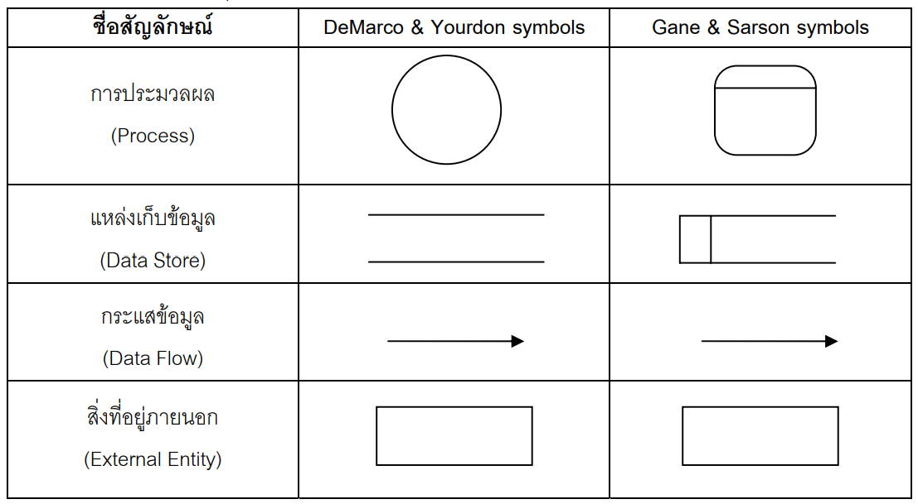

**ความหมายของทั้ง 4 สัญลักษณ์**

* **การประมวลผล (Process)** เป็นการเปลี่ยนแปลงข้อมูลจากรูปแบบหนึ่ง (Input) ไปเป็นอีกรูปแบบหนึ่ง (Output) เช่น การคํานวณรายได้สุทธิของลูกจ้างรายวัน จะต้องประกอบด้วยข้อมูลนําเข้าที่เป็น "อัตราค่าจ้างต่อ ชั่วโมง” และ “จํานวนชั่วโมงการทํางาน” เมื่อผ่านการประมวลผลแล้วจะได้ “รายได้สุทธิ”
* **แหล่งที่เก็บข้อมูล (Data Store)** เป็นส่วนที่ใช้แทนชื่อแฟ้มข้อมูลที่เก็บข้อมูล เพราะมีการประมวลผลหลาย แบบที่จะต้องมีการเก็บข้อมูลไว้เพื่อที่จะได้นําไปใช้ภายหลัง ซึ่งแหล่งเก็บข้อมูลจะต้องมีทั้งข้อมูลเข้าและข้อมูลออก โดยข้อมูลที่ออกจากแหล่งเก็บข้อมูลจะอยู่ในลักษณะที่ถูกอ่านขึ้นมา ส่วนข้อมูลที่ไหลเข้าสู่แหล่งเก็บข้อมูลจะอยู่ใน รูปของการบันทึก การเพิ่ม-ลบ แก้ไข
* **กระแสข้อมูล (Data Flow)** เป็นเส้นทางในการไหลของข้อมูลจากส่วนหนึ่ง ไปยังอีกส่วนหนึ่งของระบบ สารสนเทศ โดยจะมีลูกศรแสดงถึงการไหลจากปลายลูกศร ไปยังหัวลูกศร ซึ่งข้อมูลที่ปรากฏบนเส้นนี้จะเป็นได้ทั้ง ข้อความ ตัวเลข รายการเรคคอร์ดที่ระบบคอมพิวเตอร์สามารถนําไปประมวลผลได้
* **สิ่งที่อยู่ภายนอก (External Entity)** เป็นส่วนที่ใช้แทนคน แผนกภายในองค์กร และแผนกภายนอกองค์กร หรือระบบสารสนเทศอื่นที่เป็นส่วนที่จะให้ข้อมูลหรือรับข้อมูล

**2.1.4 การทำนอร์มัลไลเซชัน (Normalization)**

การทำนอร์มัลไลเซชัน เป็นวิธีการในการกำหนดแอตทริบิวต์ให้กับแต่ละเอนทิตี เพื่อให้ได้โครงสร้างของตารางที่ดี สามารถควบคุมความซ้ำซ้อนของข้อมูลหลีกเลี่ยงความผิดปกติของข้อมูล โดยทั่วไปผลลัพธ์ของการนอร์มัลไลเซชัน จะได้ตารางที่มีโครงสร้างซับซ้อนน้อยลง แต่จำนวนของตารางจะมากขึ้น ซึ่งการทำนอร์มัลไลเซชัน จะประกอบด้วยนอร์มัลฟอร์ม (Normal Form) แบบต่าง ๆ ที่มีเงื่อนไขของการทำให้อยู่ในรูปของนอร์มัลฟอร์มที่แตกต่างกันไป ขึ้นอยู่กับผู้ออกแบบฐานข้อมูลว่า ต้องการลดความซ้ำซ้อนในฐานข้อมูลให้อยู่ในระดับใด ซึ่งประกอบด้วยนอร์มัลฟอร์มแบบต่าง ๆ ดังต่อไปนี้

นอร์มัลฟอร์มที่ 1 (First Normal Form : 1NF)

นอร์มัลฟอร์มที่ 2 (Second Normal Form : 2NF)

นอร์มัลฟอร์มที่ 3 (Third Normal Form : 3NF)

บอยซ์คอดด์นอร์มัลฟอร์ม (Boyce-Codd Normal Form : BCNF)

นอร์มัลฟอร์มที่ 4 (Fourth Normal Form : 4NF)

นอร์มัลฟอร์มที่ 5 (Fifth Normal Form : 5NF)

**การแปลงให้อยู่ในรูปนอร์มัลฟอร์มที่ 1 (First Normal Form : 1NF)**

คุณสมบัติของรีเลชันของแบบจำลองข้อมูลเชิงสัมพันธ์ ก็คือ ข้อมูลในแต่ละทัปเพิลจะต้องไม่ซ้ำกัน และค่าในแต่ละแอตทริบิวต์จะต้องไม่สามารถถูกแบ่งแยกย่อยลงไปได้อีก หรือมีความเป็นอะตอมมิค

(Atomic) รวมถึงจะต้องมีค่าเพียงค่าเดียวที่อยู่ในแต่ละแอตทริบิวต์หรือมีความเป็นซิงเกิลแวลู (Single Value) ซึ่งในการทำนอร์มัลไลเซชันให้อยู่ในนอร์มัลฟอร์ที่ 1 ก็อาศัยคุณสมบัติดังที่กล่าวไว้ข้างต้น **การแปลงให้อยู่ในรูปนอร์มัลฟอร์มที่ 2 (Second Normal Form : 2NF)**

ในหนึ่งรีเลชันจะประกอบด้วยแอตทริบิวต์ต่าง ๆ ที่มีความสัมพันธ์ที่ขึ้นต่อกัน ซึ่งความสัมพันธ์ดังกล่าวจะเป็นตัวกำหนดว่าแอตทริบิวต์ใดเป็นตัวกำหนดข้อมูล หรือ คีย์แอตทริบิวต์ (Key Attribute) และและแอตทริบิวต์ใดเป็นข้อมูลที่ถูกกำหนดหรือนอนคีย์แอตทริบิวต์ (Nonkey Attribute)

**การแปลงให้อยู่ในรูปนอร์มัลฟอร์มที่ 3 (Third Normal Form : 3NF)**

ในหนึ่งรีเลชันจะประกอบคีย์แอตทริบิวต์และนอนคีย์แอตทริบิวต์ คีย์แอตทริบิวต์จะต้องเป็นตัวกำหนดความหมายหรือการมีอยู่ของแอตทริบิวต์อื่น ๆ ที่อยู่ในรีเลชันเสมอ

**การแปลงให้อยู่ในรูปบอยซ์คอดด์นอร์มัลฟอร์ม (Boyce-Codd Normal Form : BCNF)**

ในหนึ่งรีเลชันอาจจะประกอบด้วยหลายแคนดิเดตคีย์ (Candidate Key) ทุกแอตทริบิวต์ในรีเลชันจะต้องขึ้นอยู่กับแคนดิเดตคีย์เสมอ เราสามารถกำหนดนิยามของรีเลชันที่อยู่ในรูปของบอยซ์คอดด์นอร์มัลฟอร์ม ก็ต่อเมื่อรีเลชันมีคุณสมบัติตามเงื่อนไขดังต่อไปนี้

* รีเลชันนั้นเป็นนอร์มัลฟอร์มที่ 3 อยู่แล้ว
* ทุกแอตทริบิวต์ในรีเลชันจะต้องขึ้นกับแคนดิเดตคีย์

**การแปลงให้อยู่ในรูปนอร์มัลฟอร์มที่ 4 (Fourth Normal Form : 4NF)**

ในขณะที่การทำให้อยู่ในรูปของนอร์มัลฟอร์มต่าง ๆ ที่ผ่านมา จะเกี่ยวข้องกับการขึ้นตรงต่อกันของข้อมูลในแต่ละแอตทริบิวต์หรือฟังก์ชันนัลดีเพนเดนซี แต่การทำให้อยู่ในรูปของนอร์มัลฟอร์มที่ 4 จะเกี่ยวข้องกับรูปแบบของการขึ้นตรงต่อกันของข้อมูลในระดับที่ซับซ้อนกว่า

**การแปลงให้อยู่ในรูปนอร์มัลฟอร์มที่ 5 (Fifth Normal Form : 5NF)**

การแปลงให้อยู่ในรูปของนอร์มัลฟอร์มที่ 5 จะพิจารณาถึงการขึ้นต่อกันของข้อมูลในการแยกข้อมูลในรีเลชันออกเป็นรีเลชันย่อย และประกอบรีเลชันย่อยกลับเป็นรีเลชันใหญ่เช่นเดิม ซึ่งเป็นการตรวจสอบว่าเมื่อรวมกันใหม่ด้วยวิธีการจอยน์แล้ว จะได้รีเลชันกลับมาเหมือนเดิมทุกประการหรือไม่

**2.1.5 React Native**

React Native เป็น JavaScript Framework ตัวนึงที่พัฒนาโดย Facebook ซึ่งจะช่วยให้เราสามารถ เขียน Mobile Application แบบ Cross platform ได้ ช่วยทำให้เราเขียนโค้ดเพียงครั้งเดียว ก็สามารถสร้าง Application ทั้งของ Android OS และ IOS



**ข้อดีของ React Native**

* สามารถออกแบบ UI ได้ง่ายมาก
* การตกแต่ง UI ใช้คำสั่งที่คล้ายคลึงกับ CSS มาก
* มี Module มากมาย รองรับการใช้งานที่หลากหลายรูปแบบ
* การเพิ่ม Module ไปยัง Project Android และ IOS ใช้เพียงคำสั่ง react-native link ก็จะเพิ่มเข้าไปใน Project เราอัตโนมัติ
* ประสิทธิภาพการทำงานเทียบเท่ากับการเขียนแบบ Native
* สามารถพัฒนา Application ได้อย่างรวดเร็วมากขึ้น

**ข้อเสียของ React Native**

* การที่เราเพิ่ม Module เข้าไปมาก ๆ จะทำให้การ Build ในส่วนของ Android ช้ามาก เนื่องจากต้องไปคอมไพล์ในส่วนของ Module ด้วย
* Module หลาย ๆ ตัวยังใช้ Build Tools Version เก่า ๆ ทำให้ต้องตามแก้ไขเอง
* บางครั้งตอนติดตั้ง Module ใหม่เข้าไป เหมือนมันจะทำการ Reset module เดิม ๆ ทำให้โค้ดที่เราเคยแก้ กลับไปเป็นเหมือนเดิม และเราต้องไปแก้ใหม่
* การ Debug บางครั้งก็ดูยาก ทำให้ต้องเปิด Android Studio หรือเปิด Chrome มาก Debug เพิ่ม ทำให้ใช้ Ram เพิ่มขึ้นไปอีก

**2.1.6 โปรแกรม Xampp**

Xampp คืออะไร เป็นโปรแกรม Apache web server ไว้จำลอง web server เพื่อไว้ทดสอบ สคริปหรือเว็บไซต์ในเครื่องของเรา โดยที่ไม่ต้องเชื่อมต่ออินเตอร์เน็ตและไม่ต้องมีค่าใช้จ่ายใดๆ ง่ายต่อการติดตั้งและใช้งานโปรแกรม Xampp จะมาพร้อมกับ PHP ภาษาสำหรับพัฒนาเว็บแอพลิเคชั่นที่เป็นที่นิยม , MySQL ฐานข้อมูล, Apache จะทำหน้าที่เป็นเว็บ เซิร์ฟเวอร์, Perl อีกทั้งยังมาพร้อมกับ OpenSSL , phpMyadmin (ระบบบริหารฐานข้อมูลที่พัฒนาโดย PHP เพื่อใช้เชื่อมต่อไปยังฐานข้อมูล สนับสนุนฐานข้อมูล MySQL และ SQLite โปรแกรม Xampp จะอยู่ในรูปแบบของไฟล์ Zip, tar, 7z หรือ exe โปรแกรม Xampp อยู่ภายใต้ใบอนุญาตของ GNU General Public License แต่บางครั้งอาจจะมีการเปลี่ยนแปลงเรื่องของลิขสิทธิ์ในการใช้งาน จึงควรติดตามและตรวจสอบโปรแกรมด้วย



โปรแกรม XAMPP สามารถใช้งานได้ 4 OS ได้แก่

1.Windows สามารถใช้งานได้กับ windows รุ่น 2000, 2003, xp, vista, windows 7 และจะมาพร้อมกับ

2. Linux สำหรับ SuSE, RedHat, Mandrake, Debian และ Ubuntu

3. Mac OS X

4. Solaris สำหรับ Solaris 8 และ Solaris 9

ในการใช้งานเบื้องต้นให้ดับเบิ้ลคลิ๊ก Xampp Control Panel Application แล้วทำการคลิ๊กปุ่ม start จากนั้นสามารถใช้งานได้ โดยเปิด Browser ขึ้นมาพิมพ์ localhost หรือ 127.0.0.1

**ข้อจำกัดด้านเทคนิค**

- เครื่องคอมพิวเตอร์ควรมี RAM ไม่ต่ำกว่า 128 MB

- Harddisk มีพื้นที่มากกว่า 320 MB

- CPU ไม่กำหนดขั้นต่ำ

**2.1.7 ระบบฐานข้อมูลแบบ MySQL**

MySQL คือ open source ถูกคิดค้นโดย MySQL AB ในสวีเดน และต่อมาถูก takeover โดย Sun Microsystems ในปี 2008 และก็รวบรวมกับ Oracle ในปี 2010 มี function การทำงานแบบ relation database management system (RDBMS) โดยอาศัย Structured Query Language (SQL) เป็นภาษาในการสื่อสาร โดยเจ้าตัว MySQL นี้สามารถรันได้ทั้งบน Linux, UNIX และ Windows ซึ่งด้วยความหลากหลายของมันแล้ว แต่คนก็ยังคงใช้แต่กับงาน web-based ซะส่วนใหญ่ เพราะฉะนั้นจึงได้มีการออกแบบเจ้าตัว MySQL ให้เป็นส่วนหนึ่งในระบบ open source enterprise stack หรือที่เราเรียกว่า ” LAMP”



ปัจจุบันมีการใช้งานหลักๆอยู่ 2 แบบ คือ

1. Relational database หรือ ระบบฐานข้อมูลเชิงสัมพันธ์ เป็นการเก็บข้อมูลในรูปของตาราง (table) ในแต่ละตารางแบ่งออกเป็นแถวๆ และในแต่ละแถวจะแบ่งเป็นคอลัมน์ (Column) ซึ่งในการเชื่อมโยงกันระหว่างข้อมูลในตารางต่างๆ จะ เชื่อมโยงโดยใช้การอ้างอิงจากข้อมูลในคอลัมน์ที่กำหนดไว้ อาศัย RDBMS tools ในการควบคุม

2. LDAP database หรือ Lightweight Diretory Access Protocol ทำงานโดยอาศัย Active Directory (AD) เป็นไดเรกทอรี่เซอร์วิสในระดับองค์กร ที่ถูกออกแบบบนมาตรฐานของ Internet Technology เอาไว้รองรับการค้นหาทรัพยากรต่าง ๆ บนเครือข่ายขนาดใหญ่ และยังช่วย Admin จัดการบริหารเครือข่ายที่ซับซ้อนจากศูนย์กลางได้อย่างสะดวก AD เป็นการทำงานร่วมกันระหว่าง DNS (Domain Naming System) และ LDAP (Lightweight Diretory Access Protocol) ทำให้สามารถจะติดต่อเชื่อมโยง (interoperability) กับไดเรกทอรี่เซอร์วิสอื่นๆ ได้อีกด้วย และมีการพัฒนา DCOM (Distributed Component Object Model) ให้มีประสิทธิภาพในการกระจายแอพพลิเคชั่นได้ดียิ่งขึ้น AD จะมีโครงสร้างอยู่ 2 แบบคือ ทางกายภาพ (Physical Structure) และทางลอจิคอล (Logical Structure)

**Data Type**

* **Integer Types**

| **Type** | **Storage (Bytes)** | **Minimum Value Signed** | **Minimum Value Unsigned** | **Maximum Value Signed** | **Maximum Value Unsigned** |
| --- | --- | --- | --- | --- | --- |
| TINYINT | 1 | -128 | 0 | 127 | 255 |
| SMALLINT | 2 | -32768 | 0 | 32767 | 65535 |
| MEDIUMINT | 3 | -8388608 | 0 | 8388607 | 16777215 |
| INT | 4 | -2147483648 | 0 | 2147483647 | 4294967295 |
| BIGINT | 8 | -263 | 0 | 263-1 | 264-1 |

* **CHAR and VARCHAR Types**

| **Value** | CHAR(4) | **Storage Required** | VARCHAR(4) | **Storage Required** |
| --- | --- | --- | --- | --- |
| '' | '    ' | 4 bytes | '' | 1 byte |
| 'ab' | 'ab  ' | 4 bytes | 'ab' | 3 bytes |
| 'abcd' | 'abcd' | 4 bytes | 'abcd' | 5 bytes |
| 'abcdefgh' | 'abcd' | 4 bytes | 'abcd' | 5 bytes |

**2.1.8 จาวาสคริปต์ (Javascript)**

JavaScript เป็น ภาษาสคริปต์เชิงวัตถุ (ที่เรียกกันว่า “สคริปต์” script) ซึ่งในการสร้างและพัฒนาเว็บไซต์ (ใช่ร่วมกับ HTML) เพื่อให้เว็บไซต์ดูมีการเคลื่อนไหว สามารถตอบสนองผู้ใช้งานได้มากขึ้น



**ความสามารถของ JavaScript**

* ช่วยลดภาระในการทำงานของฝั่งผู้ให้บริการ (Server) เนื่องจากเว็บบราวเซอร์ฝั่งผู้ใช้บริการหรือที่เรียกว่า Client สามารถประมวลผล JavaScript ได้เอง
* มีกลไกในการตรวจสอบ การเปรียบเทียบ การตัดสินใจ การประมวลผลและสามารถสร้างฟังก์ชั่นได้เอง
* สามารถทำงานร่วมกับเทคโนโลยีอื่น ๆ ได้แก่ ActiveX, CGI, Java, Plug-In
* สามารถเปลี่ยนรูปแบบเว็บเพจของเอกสาร HTML จาก Static มาเป็นแบบ Dynamic ที่สามารถโต้ตอบกับผู้ใช้ได้
* ใช้งานง่าย เพราะมีลักษณะเป็น Interpreter แบบ Text File ฝังอยู่ในเอกสาร HTML จึงสามารถทำงานบนเว็บบราวเซอร์ได้ทันที โดยไม่ต้อง compile โปรแกรม
* ใช้รูปแบบคำสั่งเหมือนกับภาษา Java เช่น คำสั่งเพื่อดำเนินการทางคณิตศาสตร์ ตรรกศาสตร์ สตริง รวมทั้งคำสั่งควบคุมลำดับการดำเนินงาน ได้แก่ if, while ,for
* เรียนรู้ง่ายเหมาะกับนักพัฒนาเว็บเพจบนระบบอินเทอร์เน็ต

**ข้อจำกัดของ JavaScript**

* ไม่สามารถติดต่อหรือทำงานฝั่ง Server เพื่อเก็บข้อมูลลงฐานข้อมูลได้โดยตรง หากต้องการติดต่อกับ Server ต้องอาศัยการทำงานในฝั่ง Server เช่น CGI, Java Servlet
* ไม่สามารถสร้างส่วนแสดงผลต่าง ๆ บนเว็บเพจได้ ดังนั้นจึงต้องใช้โปรแกรมภาษาอื่นสร้างแทน เช่น HTML โดยใช้ภาษาจาวาสคริปต์เข้ามาช่วยให้เว็บเพจที่สามารถแสดงผลลูกเล่นได้หลายอย่าง
* จาวาสคริปต์จะทำงานต่างกันในแต่ละเว็บบน Server เนื่องจากเว็บบราวเซอร์ต่าง ๆ จะใช้ตัวแปลภาษาจาวาสคริปต์ของตนเอง เพื่ออ่านและแปลคำสั่งจาวาสคริปต์ ดังนั้นจึงมีการทำงานต่างกันในบางคำสั่ง จึงทำให้เว็บบราวเซอร์บางประเภทแสดงผลลัพธ์ของคำสั่งของสคริปต์ได้ไม่สมบูรณ์ หรือเกิดข้อผิดพลาด (Error)การทำงานของ JavaScript กับ HTML

จาวาสคริปต์เป็นภาษาสคริปต์ที่ประมวลผลฝั่ง Client ดังนั้นในการเขียนคำสั่งจาวาสคริปต์จึงต้องเขียนไว้ภายในเอกสาร HTML โดยเว็บบราวเซอร์จะทำหน้าที่ในการประมวลผลคำสั่งของจาวาสคริปต์ คือ เว็บบราวเซอร์จะอ่านคำสั่งในเอกสาร HTML ทีละบรรทัด และประมวลผลคำสั่งนั้น ๆ ไปจนกว่าจะพบคำสั่งของจาวาสคริปต์ เว็บบราวเซอร์จึงเรียกใช้ JavaScript Interpreter ซึ่งเป็นตัวแปลภาษาจาวาสคริปต์ที่ฝังอยู่ในเว็บบราวเซอร์มาประมวลผลคำสั่งจาวาสคริปต์ เมื่อสิ้นสุดบรรทัดคำสั่งจาวาสคริปต์แล้ว เว็บบราวเซอร์จะอ่านคำสั่งในเอกสาร HTML ต่อไปจนครบแล้วจึงนำผลลัพธ์ไปแสดงที่หน้าจอ ซึ่งมีวิธีการเขียนจาวาสคริปต์ เพื่อสั่งให้เว็บทำงาน มีอยู่ด้วยกัน 2 วิธีดังนี้

* เขียนด้วยชุดคำสั่งและฟังก์ชั่นของจาวาสคริปต์เอง
* เขียนตามเหตุการณ์ที่เกิดขึ้นตามการใช้งานจากชุดคำสั่งของ HTML

**2.1.9 ภาษา PHP**

PHP ย่อมาจาก PHP Hypertext Preprocessor แต่เดิมย่อมาจาก Personal Home Page ToolsPHP คือภาษาคอมพิวเตอร์จำพวก scripting language ภาษาจำพวกนี้คำสั่งต่างๆจะเก็บอยู่ในไฟล์ที่เรียกว่า script และเวลาใช้งานต้องอาศัยตัวแปรชุดคำสั่ง ตัวอย่างของภาษาสคริปก็เช่น JavaScript , Perl เป็นต้น ลักษณะของ PHP ที่แตกต่างจากภาษาสคริปต์แบบอื่นๆ คือ PHP ได้รับการพัฒนาและออกแบบมา เพื่อใช้งานในการสร้างเอกสารแบบ HTML โดยสามารถสอดแทรกหรือแก้ไขเนื้อหาได้โดยอัตโนมัติ ดังนั้นจึงกล่าวว่า PHP เป็นภาษาที่เรียกว่า server-side หรือ HTML-embedded scripting language นั้นคือในทุกๆ ครั้งก่อนที่เครื่องคอมพิวเตอร์ซึ่งให้บริการเป็น Web server จะส่งหน้าเว็บเพจที่เขียนด้วย PHP ให้เรา มันจะทำการประมวลผลตามคำสั่งที่มีอยู่ให้เสร็จเสียก่อน แล้วจึงค่อยส่งผลลัพธ์ที่ได้ให้เรา ผลลัพธ์ที่ได้นั้นก็คือเว็บเพจที่เราเห็นนั่นเอง ถือได้ว่า PHP เป็นเครื่องมือที่สำคัญชนิดหนึ่งที่ช่วยให้เราสามารถสร้าง Dynamic Web pages (เว็บเพจที่มีการโต้ตอบกับผู้ใช้) ได้อย่างมีประสิทธิภาพและมีลูกเล่นมากขึ้น

PHP เป็นผลงานที่เติบโตมาจากกลุ่มของนักพัฒนาในเชิงเปิดเผยรหัสต้นฉบับ หรือ OpenSourceดังนั้น PHP จึงมีการพัฒนาไปอย่างรวดเร็ว และแพร่หลายโดยเฉพาะอย่างยิ่งเมื่อใช้ร่วมกับ Apache Web server ระบบปฏิบัติอย่างเช่น Linuxหรือ FreeBSD เป็นต้น ในปัจจุบัน PHP สามารถใช้ร่วมกับ Web Server หลายๆตัวบนระบบปฏิบัติการอย่างเช่น Windows 95/98/NT เป็นต้น

ลักษณะเด่นของ PHP

1. ใช้ได้ฟรี

2. PHP เป็นโปรแกรมวิ่งข้าง Server ดังนั้นขีดความสามารถไม่จำกัด

3. Conlatfun นั่นคือPHP วิ่งบนเครื่อง UNIX,Linux,Windowsได้หมด

4. เรียนรู้ง่าย เนื่องจาก PHP ฝั่งเข้าไปใน HTML และใช้โครงสร้างและไวยากรณ์ภาษาง่ายๆ

5. เร็วและมีประสิทธิภาพ โดยเฉพาะเมือใช้กับ ApachXerveเพราะไม่ต้องใช้โปรแกรมจากภายนอก

6. ใช้ร่วมกับ XML ได้ทันที

7. ใช้กับระบบแฟ้มข้อมูลได้

8. ใช้กับข้อมูลตัวอักษรได้อย่างมีประสิทธิภาพ

9. ใช้กับโครงสร้างข้อมูล แบบ Scalar,Array,Associative array

10. ใช้กับการประมวลผลภาพได้



**2.1.10 จีพีเอส (Global Positioning System)**

จีพีเอส (GPS) มีชื่อเต็มว่า Global Positioning System หรือแปลภาษาไทยก็คือ “ระบบระบุตำแหน่งบนพื้นโลก” เป็นระบบที่ดาวเทียมประมาณ 24 ดวงโคจรรอบโลกและแต่ละดวงมีระยะห่างเท่าๆกัน จากระบบจีพีเอสนี้เองที่ทำให้คนบนพื้นโลกที่มีเครื่องรับสัญญาณสามารถที่จะทราบพิกัดและตำแหน่งที่อยู่ของตนเองได้ โดยความแม่นยำของการระบุตำแหน่งนั้นอยู่ระหว่าง 10 ถึง 100 เมตร ในอุปกรณ์รับสัญญาณส่วนใหญ่ แต่สำหรับอุปกรณ์รับสัญญาณจีพีเอสชนิดพิเศษที่ใช้ในกองทัพอาจสามารถรับสัญญาณได้แม่นยำถึงระยะ 1 เมตร ซึ่งแต่ก่อนการใช้อุปกรณ์รับสัญญาณจีพีเอสจะใช้สำหรับงานด้านวิทยาศาสตร์เป็นหลัก แต่เนื่องด้วยจากในปัจจุบันต้นทุนการผลิตตัวรับสัญญาณจีพีเอสมีราคาถูกลง จึงทำให้คนทุกๆ กลุ่มสามารถที่จะเข้าถึงและซื้อมาไว้ใช้งานส่วนตัวได้

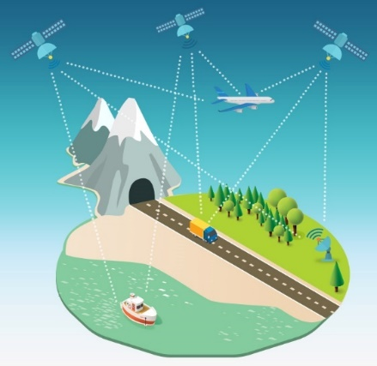

**เทคนิคการหาตําแหน่ง**

การหาตําแหน่งมาจากแนวความคิดง่าย ๆ ที่ว่า ถ้าเรารู้ตําแหน่งของดาวเทียม และเรารู้ ระยะทางจากดาวเทียมถึงเครื่องรับ เราจะสามารถหาตําแหน่งของเครื่องรับสัญญาณได้ เช่น ถ้าลอง พิจารณาใน 2 มิติ แล้วทั้งตําแหน่งที่กําหนดให้ 2 จุด และระยะจากจุดทั้ง 2 ถึงจุดที่ต้องการหา (x,y) เราสามารถใช้วงเวียนเขียนเส้น โดยมีจุดที่กําหนดให้เป็นศูนย์กลาง รัศมีวงเวียนเท่ากับระยะทางที่รู้ เส้นวงกลมที่ได้จะตัดกัน 2 จุด โดยหนึ่งจุดเป็นคําตอบที่ถูกต้อง ทีนี้สมการอย่างง่ายเขียนได้เป็น

ระยะจากจุดที่ 1 (X1, Y1) D1 = \sqrt{(X_1-x) ^2 + (Y_1-y) ^2}

ระยะจากจุดที่ 2 (X2, Y2) D2 = \sqrt{(X_2-x) ^2+ (Y_2-y) ^2}

ถ้าเป็นสามมิติก็สามารถทําได้ในลักษณะเดียวกัน โดยมีจุดที่กําหนดให้ 3 จุด ในทํานองเดียวกัน สมการอย่างง่าย

ระยะจากจุดที่ 1 D1 = \sqrt{(X_1-x) ^2+ (Y_1-y) ^2+ (Z_1-2) ^2}

ระยะจากจุดที่ 2 D2 = \sqrt {(X_2-x) ^2 + (Y_2-y)^2 + (Z_2-2) ^2}

ระยะจากจุดที่ 3 D3 = \sqrt{(X_3-x) ^2 + (Y_3-y) ^2 + (Z_3-2) ^2}

สําหรับระยะทางนั้น เครื่องรับสัญญาณจีพีเอสสามารถคํานวณ โดยการจับเวลาที่ สัญญาณเดินทางจากดาวเทียมถึงเครื่องรับ แล้วคูณด้วยความเร็วแสง ก็จะได้ระยะ ณ เสี้ยวเวลา (epoch) ที่ดาวเทียมห่างจากเครื่องรับ ถ้าไรก็ดี เนื่องจากคลื่นเดินทางด้วยความเร็วแสง นาฬิกาที่จับ เวลาที่เครื่องรับมีคุณภาพเหมือนนาฬิกาควอตซ์ทั่วไป ความผิดพลาดจากการจับเวลา (at) แม้เพียง เล็กน้อยก็ทําให้ระยะผิดไปมาก ความผิดพลาดดังกล่าวจึงนับเป็นตัวแปรสําคัญในการคํานวณ ตําแหน่ง ด้วยเหตุนี้ การหาตําแหน่งจึงมีตัวแปรพื้นฐานที่สําคัญรวม 4 ตัวแปร ได้แก่ ตําแหน่งที่ ต้องการหาใน 3 มิติ (x,y,2) และ ความผิดพลาดอันเนื่องมาจากนาฬิกาที่ใช้ ทําให้เราต้องการ ดาวเทียมอย่างน้อย 4 ควง เพื่อสร้าง 4 สมการ ในการแก้ตัวแปรทั้ง 4 สมการอย่างง่ายจึงกลายเป็น

ระยะจากจุดที่ 1 D 1 = sqrt{(X_I-x) 12 + (Y_1-y) 12 + (Z 1-2) ^2} + cidt

ระยะจากจุดที่ 2 D 2 = \sqrt{(X_2-x) ^2 + (Y_2-y) +3+ (Z 2-2) ^2} +ct;dt

ระยะจากจุดที่ 3 D 3 = \sqrt{(X3-x) ^2 + (Y_3-y) ^2 + (Z_3-2) ^2} +cidt

ระยะจากจุดที่ 4 D 4 = \sqrt{(X 4-x) ^2 + (Y 4-y) +2 + (Z 4-2) ^2} + cl;lt

เมื่อ เป็นความเร็วแสง

ในกรณีที่มีจํานวนดาวเทียมมากกว่านี้ ก็จะมีจํานวนสมการมากขึ้นเท่ากับจํานวน ดาวเทียมสังเกตการณ์

**ปัจจัยที่มีผลต่อความถูกต้องของตําแหน่ง**

* ความถูกต้องของตําแหน่งที่หาได้จากระบบพิกัดดาวเทียมนั้น มีปัจจัยที่เกี่ยวข้อง จํานวนมาก เช่น
* จํานวนดาวเทียม ยิ่งมากยิ่งมีโอกาสที่จะได้ความถูกต้องที่สูงขึ้นจากการวิเคราะห์ ตําแหน่ง
* ตําแหน่งและการเรียงตัวของดาวเทียม (Satellite Configuration) ได้จากค่าการลด สัดส่วนของความแม่นยํา DOP (Dilution of Precision)
* ชนิดของสัญญาณที่นํามาใช้วิเคราะห์ (code หรือ phase หรือทั้งสองอย่าง) จํานวนสัญญาณคลื่นความถี่
* วิธีวิเคราะห์ตําแหน่งแบบเชิงเดี่ยว (Precise Point Positioning) หรือตําแหน่งสัมพัทธ์ (Relative Positioning)
* เทคนิคการขจัดผลกระทบเนื่องจากชั้นไอโอโนสเฟียร์
* เทคนิคการประมาณผลกระทบจากโทร โปสเฟียร์
* คุณภาพของข้อมูลตําแหน่งของดาวเทียมว่าใช้จากแหล่งใด
* ผลกระทบเนื่องจาก Multi-Path ซึ่งเป็นผลจาการสะท้อนของสัญญาณ
* การผสมผสานระบบดาวเทียมหลายๆ อย่าง
* ผลกระทบอื่น ๆ (Random Noise Error)
* ความสามารถในการกรองข้อมูล (Data Filtering Technique)

**Location Based** หรือที่เรียกว่า ” เทคโนโลยีระบุบอกตำแหน่ง” ว่าเราอยู่ที่แห่งใดบนโลกแห่งนี้ โดยอ้างอิงจากระบบ GPS ในมือถือของเรากับดาวเทียมที่อยู่นอกโลก ก็ทั้งชื่อข้อมูลสถานที่ ชื่อเพื่อนๆที่อยู่ ณ สถานที่นั้น และบริการข้อมูลอื่นๆ ณ บริเวณจุดที่เรายืนอยู่นั้นนั่นเอง เชื่อว่าบางท่านอ่านดูแล้วจะงงนัก แต่ถ้าเอ่ยถึงบริการ Foursquare , Facebook Place , Gowalla , Google Latitude ละก็เชื่อว่าหลายท่านจะรู้จักและเคยลองใช้บริการในรูปแบบบริการนี้ กันบ้างแล้ว ซึ่งก็มีนักพัฒนาซอฟต์แวร์มากมายได้ใช้เทคโนโลยี Location Based นี้ มาต่อยอดให้เกิดข้อมูลบริการต่างๆที่หลากหลาย เช่น ถ่ายรูปแล้วระบุตำแหน่งที่ถ่าย ว่าที่นี่เกิดอะไรขึ้น , ค้นหาตำแหน่งร้านจานเด็ด ณ บริเวณนั้น , โปรแกรมฉายภาพยนตร์ ณ โรงหนังสาขานี้ , หรือถ้าเราเดินผ่านร้านค้า ก็จะพบรายการสิทธิพิเศษมากมาย ส่วนลด โปรโมชั่น เป็นข้อมูลบนจอโทรศัพท์มือถือคุณ

สำหรับรูปแบบบริการของ Location Based ในปัจจุบัน มี 2 รูปแบบ คือ

* Pull services เป็นลักษณะบริการที่คุณค้นหารายงานต่างๆที่คุ้นเคยบนเว็บไซต์ เช่น การเรียกรถแท็กซี่ ข้อมูลรถประจำทาง , รถพยาบาล ค้นหาร้านอาหาร โรงแรมหรูๆระดับ และค้นหาธนาคาร ตลอดจนถึงรายงานสถาพจราจร หรือการรายงานข่าวจากที่เกิดเหตุ
* Push services จะเป็นรูปแบบข้อมูลต่างๆ ถูกส่งโดยมีการร้องขอ หรือ ไม่มีการร้องขอก็ตามจากผู้ใช้บริการ โดยปกติบริการจะเริ่มทำงานเมื่อ ผู้ใช้เข้าสู่บริเวณ ที่เค้าได้ตั้งไว้ เช่น ตามงานแสดงสินค้าไอทีต่างๆ หากเข้างานที่มีโปรโมชั่นพิเศษสินค้าลดราคา โทรศัพท์มือถือก็จะแจ้งโปรโมชั่นจากร้านค้าต่างๆที่คุณอยู่ใกล้บรืเวณนั้น บางครั้งก็ส่งข้อความเป็น sms ยินดีต้อนรับ ไปถึงโทรศัพท์ผู้เข้าชมงานเลยทีเดียว

**2.1.11 แผนที่แสดงเส้นทางการเดินทางของ Google (Google Map API)**

Google Maps API เป็นชุด API ของ Google สำหรับพัฒนา web application และ mobile application (Android, iOS) ไว้สำหรับเรียกใช้แผนที่และชุด service ต่าง ๆ ของ Google เพื่อพัฒนา Application ได้เหมือนกับที่ Google โดยแผนที่มี features ต่าง ๆ มากมายให้เรียกใช้ เช่น

* การปรับแต่งแผนที่ (Styled Map)
* ชุดควบคุมแผนที่ (Map Control)
* ชุดเครื่องมือวาดภาพบนแผนที่ (Drawing)
* การนำทางจากจุดหนึ่งไปยังอีกจุดหนึ่ง (Directions Service)
* การคำนวณความสูงของจุดพิกัด (Elevation Service)
* การแปลงที่อยู่เป็นพิกัด Lattitude เเละ Longtitude (GeoCoding Service)
* การดึงข้อมูล POI (Point of Interest) คือข้อมูลสถานที่ต่าง ๆ ที่ Google รวบรวมไว้ให้ เช่น โรงแรม ห้างสรรพสินค้า โรงเรียน -สถานที่ราชการต่างๆ เเละอื่นๆ อีกมากมาย (Places API) มาใช้งานใน application เรา
* Street View

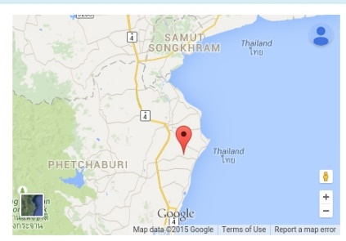

**2.1.12 คิวอาร์โค้ด (Quick Response Code : QR Code)**

QR Code (คิวอาร์ โค้ด) คือ สัญลักษณ์สี่เหลี่ยม ที่เริ่มเห็นแพร่หลายในบ้านเรามากขึ้น ไม่ว่าจะเป็นจากหนังสือพิมพ์หรือนิตยสาร เรียกว่า QR Code (คิวอาร์ โค้ด) ย่อมาจาก Quick Response (ควิ๊ก เรสปอน) เป็นบาร์โค้ด 2 มิติ ที่มีต้นกำเนิดมาจากประเทศญี่ปุ่น โดยบริษัท Denso-Wave (เดนโซ-เวฟ) ตั้งแต่ปี 1994 คุณสมบัติของ QR code คือ เป็นสัญลักษณ์แทนข้อมูลต่างๆ ที่มีการตอบสนองที่รวดเร็ว ซึ่งส่วนใหญ่จะนำมาใช้กับสินค้า, สื่อโฆษณาต่างๆ เพื่อให้ข้อมูลเพิ่มเติม หรือจะเป็น URL (ยูอาร์แอล) เว็บไซต์ เมื่อนำกล้องของโทรศัพท์มือถือไปถ่าย QR Code ก็จะเข้าสู่เว็บไซต์ได้ทันทีโดยไม่ต้องเสียเวลาพิมพ์

**ประโยชน์ของ QR Code**

เราสามารถนำ QR Code มาประยุกต์ใช้ได้หลากหลายรูปแบบ เช่น แสดง URL ของเว็บไซต์, ข้อความ, เบอร์โทรศัพท์ และข้อมูลที่เป็นตัวอักษรได้อีกมากมาย ปัจจุบัน QR Code ถูกนำไปใช้ในหลายๆ ด้านเนื่องจากความรวดเร็ว เพราะทุกวันนี้คนส่วนใหญ่จะมีมือถือกันทุกคนและมือถือเดี๋ยวนี้ ก็มีกล้องเกือบทุกรุ่นแล้ว ประโยชน์ที่เห็นได้ชัดที่สุดของ QR Code คือการแสดง URL ของเว็บไซต์ เพราะ URL โดยปกติแล้วจะจดจำยากเพราะยาวและบางทีก็ จะซับซ้อนมาก แต่ด้วย QR Code เราเพียงแค่ยกมือถือมาสแกน QR Code ที่เราพบเห็นตามผลิตภัณฑ์ต่างๆ, นามบัตร, นิตยสาร ฯลฯ แล้วมือถือ จะลิ้งค์เข้าเว็บเพจที่ QR Code นั้นๆ บันทึกข้อมูลอยู่โดยอัตโนมัติ

**วิธีใช้งาน QR Code**

วิธีใช้งานคิวอาร์โค้ด ต้องใช้งานผ่านโทรศัพท์มือถือที่มีสัญลักษณ์คิวอาร์โค้ดอยู่ภายในตัวเครื่อง เพียงนำกล้องที่อยู่บนมือถือแสกนบนคิวอาร์โค้ด รอสักครู่ เครื่องจะอ่านคิวอาร์โค้ดสีดำออกมาเป็นตัวหนังสือที่มีข้อมูลมากมาย เช่นรายละเอียดสินค้า โปรโมชัน สถานที่ตั้งของบริษัท ร้านค้า เว็บไซต์ เบอร์โทรศัพท์ หากอยู่บนนามบัตร เจ้าของนามบัตรก็จะใส่ทั้งชื่อ อีเมล์ ฯลฯ รวมทั้งสามารถใช้คิวอาร์โค้ดสื่อบอกความในใจได้ด้วย เพียงพิมพ์คิวอาร์โค้ดลงบนการ์ด ผู้ที่ได้รับการ์ดนำโทรศัพท์มือถือที่มีกล้องมาสแกน เพียงเท่านี้ก็รู้ความในใจ ด้วยไอทีแล้ว

ตัวอย่าง QR Code



**ความจุข้อมูลคิวอาร์โค้ด**

ตัวเลขอย่างเดียว = มากสุด 7,089 ตัวอักษร

ตัวอักษร ผสม ตัวเลข = มากสุด 4,296 ตัวอักษร

ไบนารี (8 บิต) = มากสุด 2,953 ไบต์

คันจิ/คะนะ = Max. 1,817 ตัวอักษร

**2.2 งานวิจัยที่เกี่ยวข้อง**

**หัวข้อวิจัย : ระบบติดตาม GPS ผ่าน โทรศัพท์มือถือระบบปฏิบัติการแอนดรอยด์ (Tracking By Android System)**

**ผู้วิจัย : คุณพัลลภ จาตุรัส มหาวิทยาลัยเทคโนโลยีมหานคร**

งานวิจัยนี้มีวัตถุประสงค์เพื่อสร้าง Application ที่ทํางานบน OS Android สําหรับส่ง สัญญาณ GPS ที่รับข้อมูล โดยข้อมูลที่ถูกส่งมาจากโทรศัพท์มือถือ จะเป็นข้อมูลที่ใช้ระบุตําแหน่ง ซึ่งข้อมูลที่ได้รับจะอยู่ในรูปแบบของตัวเลขที่ระบุพิกัดของตําแหน่ง GPS ซึ่งสามารถแสดงที่อยู่ ณ ปัจจุบันของโทรศัพท์มือถือ โดยจะทําระบุตําแหน่งลงบนแผนที่ของ Google Map และสามารถ แสดงข้อมูลย้อนหลังของการ Tracking ได้

วิธีการออกแบบระบบเป็นวิธีการและขั้นตอนการสร้าง Application และการ Tracking ของสัญญาณ GPS และมีผลการดําเนินงานออกมาแสดงให้ดูเป็นตัวอย่างมีผลการวิเคราะห์ในการ ทดสอบระบบและแสดงเป็นผลให้ดูได้อย่างเข้าใจ เพื่อให้บรรลุวัตถุประสงค์ในการสร้างระบบ ติดตาม GPS ผ่านโทรศัพท์มือถือ

**แนวความคิดที่นำไปใช้กับ ระบบบริหารจัดการการให้บริการรถม้าเพื่อการท่องเที่ยว**

การนำเทคโนโลยีระบบระบุตำแหน่งบนพื้นโลก หรือ GPS มาประยุกต์ใช้กับระบบบริหารจัดการการให้บริการรถม้าเพื่อการท่องเที่ยว เนื่องจากจีพีเอสเป็นเทคโนโลยีที่อยู่รอบๆตัวเรา และด้วยความสามารถของจีพีเอสทำให้เราสามารถเอาข้อมูลของตำแหน่งมาใช้ประโยชน์ได้หลายๆอย่าง เช่นระบบนำทาง (Navigation System) และระบบติดตามยานพาหนะ (Automatic Vehicle Location)

ในส่วนของประโยชน์ที่นำเทคโนโลยีระบบระบุตำแหน่งบนพื้นโลก หรือ GPS มาใช้งานกับระบบบริหารจัดการการให้บริการรถม้าเพื่อการท่องเที่ยว เพื่อช่วยในส่วนของการกำหนดพิกัดของสถานที่ต่างๆ การนำทาง การติดตามการเดินทางของผู้ใช้งาน วัดระยะทางในการเดินทางจากสถานที่หนึ่งไปอีกสถานที่หนึ่งนั้นเอง

**หัวข้อวิจัย : แอปพลิเคชันบนมือถือเพื่อแนะนำแหล่งท่องเที่ยวภาคใต้ ประเทศไทย**

**ผู้วิจัย : นางสาวสุพัตรา อวนข้อง และนางสาวรัชนก หัสดิน**

เทคโนโลยีการสื่อสารที่ก้าวหน้าในปัจจุบัน ทําให้โทรศัพท์มือถือได้กลายมาเป็นเครื่องมือสําคัญใน การติดต่อสื่อสาร และการสืบค้นข้อมูลจากเครือข่ายอินเตอร์เน็ตได้อย่างง่ายดาย โทรศัพท์จึงกลายเป็นปัจจัย ที่เพิ่มเติมขึ้นในการใช้ชีวิตประจําวัน การพัฒนาองค์ความรู้ และข่าวสารต่างๆ ถูกพัฒนาให้สามารถใช้งาน บนโทรศัพท์มือถือได้อย่างเหมาะสม นั่นคือ การออกแบบที่ดึงดูดในการใช้งาน ลดปริมาณของการใช้แฟลช ที่ทําให้เกิดการล่าช้าของการแสดงผล จากพฤติกรรมการใช้โทรศัพท์เคลื่อนที่แบบสมาร์ทโฟน เปรียบเสมือนการมีคอมพิวเตอร์พกพาขนาดย่อม ที่ช่วยในการอํานวยความสะดวกสาหรับผู้ที่ต้องการความ รวดเร็ว ทันใจ และมีเนื้อหาความรู้ที่ต้องการนั้นตรงตามความต้องการของผู้ใช้งาน

ด้วยเหตุนี้ทางผู้พัฒนาจึงมีแนวคิดที่จะจัดทำแอปพลิเคชัน สำหรับให้ความรู้เกี่ยวการท่องเที่ยวใน ภาคใต้ เพื่อเป็นอีกทางเลือกหนึ่งให้กับผู้ที่สนใจค้นหาเนื้อหาและข้อมูลการท่องเที่ยวในภาคใต้ ซึ่งผู้ใช้จะ ได้รับประโยชน์ในด้านการวางแผนการท่องเที่ยว โดยสามารถศึกษารายละเอียดของสถานที่ท่องเที่ยว เพื่อ นาไปประกอบการตัดสินใจเดินทางท่องเที่ยวในภาคใต้ได้

วัตถุประสงค์

* เพื่อศึกษาออกแบบและสร้างแอปพลิเคชันแนะนําแหล่งท่องเที่ยวภาคใต้
* เพื่อช่องทางการเผยแพร่ข้อมูล

**แนวความคิดที่นำไปใช้กับ ระบบบริหารจัดการการให้บริการรถม้าเพื่อการท่องเที่ยว**

การนำแนวคิดเรื่องของการแนะนำสถานที่ท่องเที่ยวของ แอปพลิเคชันบนมือถือเพื่อแนะนำแหล่งท่องเที่ยวภาคใต้ ประเทศไทย มาประยุกต์ใช้กับระบบบริหารจัดการการให้บริการรถม้าเพื่อการท่องเที่ยวเนื่องจากแอปพลิเคชันดังกล่าวได้มีแนวคิดที่สามารถนำมาประยุกต์ใช้ได้ เช่น การแนะนำสถานที่ท่องเที่ยวต่างๆ ภายในจังหวัด กิจกรรมตามสถานที่ท่องเที่ยว และการติดต่อหรือฝากข้อเสนอแนะกับสถานที่ท่องเที่ยว

ในส่วนของประโยชน์ที่นำมาใช้กับระบบบริหารจัดการการให้บริการรถม้าเพื่อการท่องเที่ยวเพื่อช่วยในเรื่องของนักท่องเที่ยวจากจังหวัดใกล้เคียงหรือรอบนอก ได้รู้จักกับสถานที่ท่องเที่ยวภายในจังหวัดไม่ว่าจะเป็นสถานที่ท่องเที่ยวที่อยู่ภายในตัวเมือง และในอำเภอต่างๆ ของจังหวัดลำปาง อีกทั้งช่วงในเรื่องของการกระตุ้นเศรฐกิจภายในจังหวัดอีกด้วย

**หัวข้อวิจัย : การศึกษาการเพิ่มประสิทธิภาพการขนส่งลูกค้าของบริษัท เอบีซ**

**ผู้วิจัย : คุณวทัญญู ชูภักตร** **คณะการจัดการการขนส่งทางอากาศ วิทยาลัยการจัดการโลจิสติกส์และซัพพลายเชน มหาวิทยาลัยราชภัฏสวนสุนันทา**

บริษัท เอบีซีดำเนินธุรกิจค้าปลีก สินค้าปลอดอากร ศูนย์การค้า ห้างสรรพสินค้า ร้านอาหารและโรงแรม นอกจากจำหน่ายสินค้าดิวตี้ฟรีแล้วเอบีซี (ABC) ยังมีบริการรับ-ส่งลูกค้าที่มาซื้อสินค้าฟรีในเส้นทาง HOTEL – SHOPPINGMALL - BTS ตั้งแต่เวลา 07.00น.–23.00น.และจากสถิติรับ–ส่งลูกค้าพบว่าลูกค้ามีจำนวนเพิ่มขึ้นอย่างต่อเนื่อง ซึ่งดูได้จากจำนวนลูกค้าที่มาใช้บริการ ในระยะไม่กี่ปีข้างหน้าคือในปีพ.ศ. 2558 จะมีการร่วมมือทางการค้าระหว่างอาเซียน (AEC) จะส่งผลให้บริษัท เอบีซีมีลูกค้าเพิ่มมากขึ้นไปอีกการปรับตัวเพื่อแข่งขันโดยมีเป้าหมายเพื่อตอบสนองความต้องการของลูกค้า และบริการนั้นมีส่วนสำคัญเป็นอย่างมาก

ในฐานะที่ผู้วิจัยมีประสบการณ์ทำงาน Inbound Market เล็งเห็นว่าการเพิ่มประสิทธิภาพการขนส่งลูกค้า โดยศึกษาในด้านความสะดวกเช่น จุดรับส่ง,ระยะเวลาให้บริการ ด้านสภาพรถด้านมารยาทของพนักงานขับรถ ด้านความปลอดภัยและการนำระบบบริหารเส้นทางการขนส่ง (Route Planning) การบริหารการขนส่งรถเที่ยวเปล่า (Backhaul) มาประยุกต์ใช้ในการเพิ่มประสิทธิภาพการขนส่งลูกค้า การลดต้นทุนและรองรับลูกค้าที่เพิ่มขึ้น

**แนวความคิดที่นำไปใช้กับ ระบบบริหารจัดการการให้บริการรถม้าเพื่อการท่องเที่ยว**

การนำแนวคิดเรื่องการรับส่งลูกค้าของบริษัท เอบีซี มาประยุกต์ใช้กับระบบบริหารจัดการการให้บริการรถม้าเพื่อการท่องเที่ยวเนื่องจากบริษัทดังกล่าว ได้มีการพัฒนาและเพิ่มประสิทธิภาพในด้านของความสะดวก เช่นจุดรับ - ส่ง, ระยะเวลาให้บริการ, การนำระบบบริหารเส้นทางการขนส่ง (Route Planning) และการบริหารการขนส่งรถเที่ยวเปล่า (Backhaul) มาประยุกต์ใช้บนระบบบริหารจัดการการให้บริการรถม้าเพื่อการท่องเที่ยว

ในส่วนของประโยชน์ที่นำมาใช้กับระบบบริหารจัดการการให้บริการรถม้าเพื่อการท่องเที่ยว ที่ช่วยในเรื่องของการให้บริการทั้งการรับส่ง และการนำเที่ยวในลักษณะของ Route Planning ซึ่งจะทำให้เรารู้ขั้นตอนการศึกษาเก็บข้อมูลการทำงานพร้อมกับความต้องการของคนขับรถม้า และลูกค้าที่เข้ามาใช้บริการหรือที่กำลังจะเข้ามาใช้บริการระบบบริหารจัดการการให้บริการรถม้าเพื่อการท่องเที่ยว

**บทที่ 3**

**วิธีการศึกษา**

**3.1 ปัญหาที่ค้นพบจากระบบเดิม**

* การขนส่งโดยรถม้าเลือนหายไป
* คนขับรถม้ามีรายได้น้อย เนื่องจากไม่สามารถรู้ได้เลยว่าในหนึ่งวันจะมีลูกค้าหรือไม่
* คนขับรถม้าเสียเวลาตระเวนหาลูกค้า
* นักท่องเที่ยวที่มาจากต่างจังหวัดไม่ทราบสถานที่สำหรับขึ้นรถม้า
* คนขับรถม้ามีปัญหาในเรื่องของการเสียเวลาในการทอนเงิน

**3.2 ความต้องการในระบบงานใหม่**

- สามารถเลือกเส้นทาง

* สามารถดูระยะเวลาของการนั่งรถม้า
* สามารถดูสถานที่ต่าง ๆ ที่ใกล้เคียง
* สามารถค้นหาสถานที่ท่องเที่ยว
* สามารถค้นหารถม้าโดยระบบ
* สามารถสมัครสมาชิกและเข้าสู่ระบบ
* สามารถออกรายงานการชำระเงิน
* สามารถเพิ่ม ลบ แก้ไขข้อมูลส่วนตัว
* สามารถชำระเงินด้วยการสแกน QR Code ของระบบ
* สามารถกดยืนยันรายการของการให้บริการรับ-ส่ง สำหรับคนขับรถม้า
* สามารถกดยืนยันรายการของการให้บริการรถม้านำเที่ยว สำหรับคนขับรถม้า
* สามารถประเมินคุณภาพ หรือมีระบบ Rating ของรถม้า
* สามารถเพิ่ม ลบ แก้ไขข้อมูลของสมาชิก ด้วยผู้ดูแลระบบ หรือ Admin

**3.3** **ขอบเขตและนโยบาย**

**ลูกค้า**

**3.3.1 ระบบแสดงตำแหน่งปัจจุบันของลูกค้า**

เป็นระบบที่ให้บริการเกี่ยวกับการแสดงตำแหน่งปัจจุบันของลูกค้า ซึ่งลูกค้าจะต้องยืนยันการเข้าถึง GPS ของลูกค้าก่อน และแสดงสถานที่ท่องเที่ยว หรือสถานที่สำคัญต่างๆ เช่น สถานที่ท่องเที่ยว และวัด โดยจะมีไอคอนที่แสดงถึงจุดเด่นของสถานที่นั้นๆ ตามหมวดหมู่ที่ปรากฏตำแหน่งของสถานที่นั้น อาทิเช่น สถานที่ท่องเที่ยวที่เป็นวัด ก็จะมีไอคอนประจำตำแหน่งตามสถานที่นั้น และระบบจะแสดงรายการสถานที่ ที่อยู่ใกล้เคียงกับลูกค้าเพื่อเป็นการแนะนำสถานที่ท่องเที่ยวต่างๆ โดยลูกค้าสามารถกำหนดระยะของการแสดงรายการสถานที่ ที่แนะนำได้ คือ 3 กม. ไปจนถึง 10 กม.

**นโยบายระบบแสดงสถานที่ท่องเที่ยว**

1. ลูกค้าไม่ต้องทำการ Login สามารถใช้งานได้

2. ลูกค้าจะต้องยอมรับการเข้าถึงตำแหน่งของลูกค้าก่อน

3. ลูกค้าสามารถเข้าดูรายละเอียดต่างๆ เกี่ยวกับสถานที่ เช่นดูตำแหน่งของสถานที่ต่างๆ ดูบริเวณใกล้เคียงกับสถานที่ท่องเที่ยวว่ามีสถานที่ท่องเที่ยวใดอยู่ในละแวกนั้นบ้าง

**3.3.2 ระบบเข้าใช้งาน (Login)**

เป็นระบบที่ใช้ป้องกันการเข้าใช้งานระบบจากบุคคลภายนอกที่ไม่มีส่วนเกี่ยวข้อง เข้ามาทำการใช้งาน ซึ่งประกอบด้วยระบบย่อย ดังต่อไปนี้

**3.3.2.1 ระบบตรวจสอบผู้ใช้**

เป็นการตรวจสอบสิทธิ์ของการใช้งาน ซึ่งจะทำการตรวจสอบ Email และรหัสผ่านของลูกค้าว่าถูกต้องหรือไม่ หาก Email และรหัสผ่านของลูกค้าถูกต้องก็สามารถเข้าใช้งานระบบได้ตามสิทธิ์ที่กำหนดไว้ แต่ถ้า Email และรหัสผ่านของลูกค้าผิดจะมีข้อความแจ้งเตือน และให้ทำการกรอก Email และรหัสผ่านของลูกค้าใหม่

**3.3.2.2 ระบบคืนค่ารหัสผ่าน**

เป็นระบบที่ใช้ในการคืนค่ารหัสผ่านของลูกค้า ในกรณีที่ลูกค้าลืมรหัสผ่านของตัวเอง ให้ลูกค้ากดปุ่ม Forgot password แล้วระบบจะให้กรอก Email และหมายเลขโทรศัพท์ เพื่อระบบจะนำเอา Email และหมายเลขโทรศัพท์ ไปตรวจสอบกับข้อมูลของลูกค้าในฐานข้อมูล ถ้าถูกต้องระบบจะส่งรหัสผ่านใหม่ให้ลูกค้าทางอีเมล์ จากนั้นให้ลูกค้านำรหัสผ่านใหม่ที่ได้ Login เข้าระบบแล้วทำการเปลี่ยนรหัสผ่านเป็นของตัวเองหรือไม่เปลี่ยนก็ได้

**นโยบายระบบเข้าใช้งาน**

1. ผู้ใช้งานจะต้องกรอก Email และรหัสผ่านให้ถูกต้องจึงจะเข้าใช้งานระบบได้ 2. สถานะของผู้ใช้จะมีการเข้าใช้งานในแต่ละระบบที่แตกต่างกันออกไป ดังนี้

* ลูกค้า สามารถเข้าใช้งานระบบการให้บริการสำหรับลูกค้าเท่านั้น
* ระบบแสดงตำแหน่งปัจจุบันของลูกค้า
* ระบบให้บริการรถม้ารับ-ส่ง และนำเที่ยว

**3.3.3 ระบบสมัครสมาชิก (Register)**

เป็นระบบที่อนุญาตให้ลูกค้า สมัครเป็นสมาชิกด้วยการลงทะเบียนผ่านแอปพลิเคชัน โดยใช้ ชื่อ อีเมล รหัสผ่าน และเบอร์โทรศัพท์ เพื่อรับสิทธิการเข้าใช้งานระบบต่าง ๆ ภายในแอปพลิเคชัน

**นโยบายระบบสมัครสมาชิก**

1. ผู้สมัครจะต้องกรอกข้อมูลให้ครบและถูกต้อง หากกรอกข้อมูลไม่ถูกต้องระบบจะทำการแจ้งเตือนให้ผู้สมัครทราบ เพื่อทำการกรอกข้อมูลใหม่อีกครั้ง

2. Email ของผู้สมัครจะต้องไม่ซ้ำกับ Email ของสมาชิกในระบบ

3. สมาชิกแต่ละคนจะต้องมี Email และข้อมูลส่วนตัวของตัวเองอยู่ในระบบเพียง ชุดเดียวเท่านั้น

**3.3.4 ระบบให้บริการรถม้า**

**3.3.4.1 ระบบบริการรถม้า รับ - ส่ง (Car Horse)**

เป็นระบบที่ให้บริการเกี่ยวกับการรับ – ส่ง ด้วยรถม้า โดยที่ลูกค้าจะเป็นผู้ที่กำหนดเส้นทางจากจุดหนึ่งไปยังอีกจุดหนึ่งตามความต้องการของลูกค้า ซึ่งระบบจะกำหนดตำแหน่ง ณ ปัจจุบันของลูกค้า โดยลูกค้าสามารถเปลี่ยนตำแหน่ง ณ ปัจจุบันของลูกค้าได้ และสามารถกำหนดจุดหมายปลายทางที่ลูกค้าต้องการจะไปยังจุดนั้นๆได้จากนั้นเมื่อทำการเลือกจุดต้นทาง และปลายทางเสร็จแล้ว ระบบจะแสดงรายการที่เลือก เพื่อให้ลูกค้ายืนยันการใช้บริการเมื่อลูกค้าทำการยืนยันการใช้บริการ

ระบบจะดำเนินการเลือกใช้บริการรถม้าที่อยู่ใกล้เคียงกับตำแหน่งของลูกค้า จากนั้นระบบจะแสดงรายการที่ลูกค้าได้ดำเนินการไปข้างต้นพร้อมกับแสดงค่าใช้จ่ายทั้งหมดให้ลูกค้าได้ทำการยืนยันการใช้บริการก่อน ระบบจึงจะดำเนินการในขั้นตอนต่อไป เมื่อลูกค้ายืนยันรายการใช้บริการรับ - ส่งแล้ว ลูกค้าสามารถรอรถม้ามารับยังตำแหน่งต้นทางที่ลูกค้าได้กำหนดเอาไว้ก่อนหน้านี้ เมื่อการให้บริการเสร็จสิ้น

ลูกค้าจะต้องชำระเงิน หรือชำระค่าใช้บริการ ด้วยการโอนผ่านการสแกนคิวอาร์โค้ดบัญชีกลางหรือบัญชีของระบบ โดยที่คนขับรถม้าจะเป็นผู้นำคิวอาร์โค้ดของการชำระเงินให้กับลูกค้าได้ทำการสแกนเมื่อลูกค้าชำระเงินเสร็จสิ้น คนขับรถม้าทำการยืนยันการชำระเงิน และระบบจะแสดงรายงานหรือรายละเอียดการชำระเงินให้กับลูกค้า

หลักจากนั้นระบบจะมีปุ่มกดการให้คะแนนสำหรับการให้บริการของรถม้า เมื่อลูกค้ากดปุ่มการให้คะแนนระบบจะแสดงหน้าของการให้คะแนนหรือแต้ม เป็นดาว ซึ่งมีทั้งหมดอยู่ 5 ดาว โดยความหมายของดาวคือ 1 ดาว แทนคำว่า แย่ 2 ดาว แทนคำว่า พอใช้ 3 ดาว แทนคำว่า ดี 4 ดาว แทนคำว่า ดีมาก และ 5 ดาว แทนคำว่า ดีที่สุด เมื่อลูกค้าให้คะแนนเสร็จแล้วข้อมูลหรือผลคะแนนของการให้คะแนนจะถูกส่งไปคำนวณเพื่อหาค่าเฉลี่ยของคะแนนปัจจุบันของรถม้าคันนั้น แล้วผลการคำนวณจะถูกส่งไปยังฐานข้อมูลของรถม้าคันนั้น

**นโยบายระบบบริการรถม้า รับ - ส่ง**

1. ลูกค้าจะต้องทำการเลือกและยืนยันการเลือกจุดหมายปลายทางที่ต้องการจะไป หากไม่มีการเลือกและยืนยัน ระบบจะไม่สามารถดำเนินการต่อไปได้

2. เงื่อนไขในการสุ่มรถม้า เพื่อให้บริการ ดังนี้

2.1 ระบบจะทำการสุ่มหารถม้าโดยใช้รัศมี หรือระยะทางที่ใกล้กับลูกค้าที่สุด

2.1.1 คนขับรถม้าต้องมีสถานะออนไลน์

2.1.2 คนขับรถม้าต้องมีสถานะว่างให้บริการ

2.2 ระบบจะพิจารณาจาก Rating ของรถม้าคันนั้น หากรถม้าคันนั้นมี Rating สูงกว่าคันอื่นๆ ก็จะได้รับสิทธิ์ในการให้บริการ โดยมีวิธีการพิจารณา Rating ดังนี้

* ระบบทำการเก็บจำนวนรอบทั้งหมดที่ให้บริการ และเก็บสะสมคะแนนทั้งหมด เช่น

รอบที่ 1 ได้ 3 คะแนน

รอบที่ 2 ได้ 4 คะแนน

รอบที่ 3 ได้ 5 คะแนน

จำนวนรอบทั้งหมด คือ 3

คะแนนสะสม คือ 12

* สูตรการคำนวณค่าเฉลี่ยของคะแนนทั้งหมด คือ

**คะแนนสะสม / จำนวนรอบทั้งหมด = คะแนนเฉลี่ยของรถม้าคันนั้น**

3. คนขับรถม้าจะต้องทำการยืนยันรายการที่การให้บริการก่อน ระบบจึงจะดำเนินการต่อในขั้นตอนถัดไป

4. ลูกค้าจะต้องอยู่รอ ณ ตำแหน่งต้นทางที่ลูกค้าได้เลือกไว้เท่านั้น

5. ลูกค้าจะต้องชำระเงินตามยอดของการใช้บริการ เมื่อถึงปลายทาง

6. การใช้บริการจะเสร็จสิ้นก็ต่อเมื่อคนขับรถม้า ทำการยืนยันการชำระเงินของลูกค้าก่อนเท่านั้น

**3.3.4.2 ระบบบริการ****รถม้านำเที่ยว (Travel Trips)**

เป็นระบบที่ให้บริการในลักษณะ Trips ซึ่งจะมีการกำหนดเส้นทางสำหรับการท่องเที่ยวไว้ตายตัว และเดินทางด้วยรถม้า โดยที่ลูกค้าจะเป็นผู้ที่เลือกเส้นทางตามที่ลูกค้าต้องการ ซึ่งระบบจะกำหนดตำแหน่ง ณ ปัจจุบันของลูกค้า โดยลูกค้าสามารถเปลี่ยนตำแหน่ง ณ ปัจจุบันของลูกค้าได้ เมื่อลูกค้าทำการเลือกเส้นทางการท่องเที่ยวสำเร็จแล้ว ระบบจะแสดงรายการและค่าใช้จ่ายทั้งหมดให้ลูกค้าทำการยืนยันการเลือกเส้นทาง แล้วระบบจะดำเนินการเลือกใช้บริการรถม้าตามเงื่อนไขของการให้บริการรถม้าของระบบ ซึ่งในการให้บริการรถม้าพาเที่ยว (Travel Trips) นั้นจะมีเงื่อนไขดังนี้

1. หากลูกค้าไม่ได้อยู่ในเส้นทางที่ลูกค้าต้องการใช้บริการในขณะนั้น ระบบจะให้ รถม้าไปรับยังตำแหน่งปัจจุบันของลูกค้าเพื่อดำเนินการใช้บริการให้สำเร็จ

2. ในกรณีที่ลูกค้าอยู่ในเส้นทางที่ลูกค้าทำการเลือก ระบบจะให้รถม้าไปรับยัง ตำแหน่งนั้นๆ แล้วทำการเริ่มการให้บริการทันทีตามเส้นทางที่ลูกค้าเลือกจน ครบรอบของเส้นทางนั้น

ลูกค้าจะต้องชำระเงิน หรือชำระค่าใช้บริการ ด้วยการโอนผ่านการสแกนคิวอาร์โค้ดบัญชีกลางหรือบัญชีของระบบ โดยที่คนขับรถม้าจะเป็นผู้นำคิวอาร์โค้ดของการชำระเงินให้กับลูกค้าได้ทำการสแกนเมื่อลูกค้าชำระเงินเสร็จสิ้น คนขับรถม้าทำการยืนยันการชำระเงิน และระบบจะแสดงรายงานหรือรายละเอียดการชำระเงินให้กับลูกค้า

หลักจากนั้นระบบจะมีปุ่มกดการให้คะแนนสำหรับการให้บริการของรถม้า เมื่อลูกค้ากดปุ่มการให้คะแนนระบบจะแสดงหน้าของการให้คะแนนหรือแต้ม เป็นดาว ซึ่งมีทั้งหมดอยู่ 5 ดาว โดยความหมายของดาวคือ 1 ดาว แทนคำว่า แย่ 2 ดาว แทนคำว่า พอใช้ 3 ดาว แทนคำว่า ดี 4 ดาว แทนคำว่า ดีมาก และ 5 ดาว แทนคำว่า ดีที่สุด เมื่อลูกค้าให้คะแนนเสร็จแล้วข้อมูลหรือผลคะแนนของการให้คะแนนจะถูกส่งไปคำนวณเพื่อหาค่าเฉลี่ยของคะแนนปัจจุบันของรถม้าคันนั้น แล้วผลการคำนวณจะถูกส่งไปยังฐานข้อมูลของรถม้าคันนั้น

**นโยบายระบบบริการรถม้านำเที่ยว**

1. ลูกค้าจะต้องทำการเลือกเส้นทางนำเที่ยวที่ต้องการใช้บริการ โดยมีลักษณะการให้บริการ 2 เส้นทาง ดังนี้

รอบเล็ก ระยะทาง 3 กิโลเมตร ราคา 300 บาท นั่งได้ทั้งหมดไม่เกิน 3 คน

รอบใหญ่ ระยะทาง 6 กิโลเมตร ราคา 600 บาท นั่งได้ทั้งหมดไม่เกิน 3 คน

หากไม่มีการเลือก ระบบจะไม่สามารถดำเนินการต่อไปได้

2. เงื่อนไขในการสุ่มรถม้า เพื่อให้บริการ ดังนี้

2.1 ระบบจะทำการสุ่มหารถม้าโดยใช้รัศมี หรือระยะทางที่ใกล้กับลูกค้าที่สุด

2.1.1 คนขับรถม้าต้องมีสถานะออนไลน์

2.1.2 คนขับรถม้าต้องมีสถานะว่างให้บริการ

2.2 ระบบจะพิจารณาจาก Rating ของรถม้าคันนั้น หากรถม้าคันนั้นมี Rating สูงกว่าคันอื่นๆ ก็จะได้รับสิทธิ์ในการให้บริการ โดยมีวิธีการพิจารณา Rating ดังนี้

* ระบบทำการเก็บจำนวนรอบทั้งหมดที่ให้บริการ และเก็บสะสมคะแนนทั้งหมด เช่น

รอบที่ 1 ได้ 3 คะแนน

รอบที่ 2 ได้ 4 คะแนน

รอบที่ 3 ได้ 5 คะแนน

จำนวนรอบทั้งหมด คือ 3

คะแนนสะสม คือ 12

* สูตรการคำนวณค่าเฉลี่ยของคะแนนทั้งหมด คือ

**คะแนนสะสม / จำนวนรอบทั้งหมด = คะแนนเฉลี่ยของรถม้าคันนั้น**

3. คนขับรถม้าจะต้องทำการยืนยันรายการที่การให้บริการก่อน ระบบจึงจะดำเนินการต่อในขั้นตอนถัดไป

4. ลูกค้าจะต้องอยู่รอ ณ ตำแหน่งต้นทางที่ลูกค้าได้เลือกไว้เท่านั้น

5. ลูกค้าจะต้องชำระเงินตามยอดของการใช้บริการเมื่อครบรอบหรือถึงจุดหมายปลายทางตามเส้นทางการท่องเที่ยว

6. การใช้บริการจะเสร็จสิ้นก็ต่อเมื่อคนขับรถม้า ทำการยืนยันการชำระเงินของลูกค้าก่อนเท่านั้น

**3.3.4.3** **ระบบให้คะแนนรถม้า (Rating)**

ระบบประเมินคุณภาพรถม้า (Rating) เป็นระบบที่ใช้ในการเก็บแต้ม หรือคะแนนสำหรับรถม้า ซึ่งระบบประเมินคุณภาพรถม้า จะแสดงขึ้นมาให้ลูกค้าได้ทำการประเมินหรือกดแต้มให้กับรถม้าคันนั้นๆ โดยลักษณะของการให้แต้ม คือจะให้ลูกค้ากดดาวให้กลับรถม้าหลังจากเสร็จสิ้นการทำงานของการใช้บริการ หรือหลังจากการชำระเงิน และเกณฑ์การให้แต้มมีดังนี้

1. ระบบทำการเก็บจำนวนรอบทั้งหมดที่ให้บริการ และเก็บสะสมคะแนน ทั้งหมด เช่น

รอบที่ 1 ได้ 3 คะแนน

รอบที่ 2 ได้ 4 คะแนน

รอบที่ 3 ได้ 5 คะแนน

จำนวนรอบทั้งหมด คือ 3

คะแนนสะสม คือ 12

2. สูตรการคำนวณค่าเฉลี่ยของคะแนนทั้งหมด คือ

**คะแนนสะสม / จำนวนรอบทั้งหมด = คะแนนเฉลี่ยของรถม้าคันนั้น** 3. ลักษณะของ Rating จะเป็นลักษณะของการกดจำนวนดาว ซึ่งมีอยู่ทั้งหมด 5 ดาวด้วยกันดังนี้

* 1 ดาว เท่ากับคะแนนเฉลี่ยที่ น้อยกว่า 2 คะแนน (ปรับปรุง)
* 2 ดาว เท่ากับคะแนนเฉลี่ยที่ น้อยกว่า 3 คะแนน (พอใช้)
* 3 ดาว เท่ากับคะแนนเฉลี่ยที่ น้อยกว่า 4 คะแนน (ดี)
* 4 ดาว เท่ากับคะแนนเฉลี่ยที่ น้อยกว่า 5 คะแนน (ดีมาก)
* 5 ดาว เท่ากับคะแนนเฉลี่ยที่ มากกว่าหรือเท่ากับ 5 คะแนน (ดีที่สุด)

เมื่อลูกค้าให้คะแนนกับรถม้าคันที่ให้บริการเสร็จสิ้น ระบบจะทำการคำนวณคะแนนที่ได้มาเข้ากับคะแนนเดิมที่มีอยู่ โดยจะคิดเป็นค่าเฉลี่ยออกมา จากนั้นระบบจะทำการบันทึกคะแนนจากผลการคำนวณไว้ใน Account ของรถม้าคันนั้น

**3.3.5 ระบบปรับปรุงข้อมูล สำหรับลูกค้า**

ระบบจัดการข้อมูลหลักสำหรับลูกค้าหรือระบบปรับปรุงข้อมูลส่วนตัวของลูกค้า ซึ่งเป็นระบบที่ใช้ในการจัดการข้อมูลหลักภายในระบบการบริหารจัดการให้บริการรถม้าเพื่อการท่องเที่ยว คือข้อมูลลูกค้า ซึ่งลูกค้าจะต้องทำการเข้าสู่ระบบ แล้วเข้าใช้งานในระบบการจัดการข้อมูล จึงจะสามารถแก้ไขข้อมูลได้ ตามสิทธิ์ที่ได้รับจากทางระบบ

**นโยบายระบบปรับปรุง**

1. ลูกค้าที่เป็นสมาชิกในระบบเท่านั้นที่มีสิทธิ์ใช้งานระบบนี้ได้

2. ลูกค้ามีสิทธิ์แก้ไขข้อมูลส่วนตัวได้เท่านั้น

**3.3.6 ระบบออกรายงาน สำหรับลูกค้า**

เป็นระบบที่เอาไว้ออกรายงานของการใช้บริการ เช่น รายงานการชำระเงินที่มีการออกรายงานโดยระบบ ซึ่งรายงานจะออกตามช่วงเวลาที่ลูกค้าชำระเงินเสร็จสิ้น โดยหลังจากที่คนขับรถม้ายืนยันการชำระเงินของบริการรับ-ส่งหรือนำเที่ยว ระบบจะแสดงรายงานการชำระเงินหรือใบเสร็จการชำระเงินให้กับลูกค้าทางหน้าจอโทรศัพท์มือถือ

ซึ่งรายงานที่ลูกค้าจะได้รับ คือ รายงานการชำระเงินของลูกค้าในบริการรับ-ส่ง หรือบริการนำเที่ยว ตามการใช้บริการของลูกค้า

**นโยบายระบบออกรายงาน**

1. รายงานการชำระเงินของลูกค้าทั้งบริการรับ-ส่ง และบริการนำเที่ยว จะออกได้ก็ต่อเมื่อคนขับรถม้ากดปุ่มเสร็จสิ้นการให้บริการ ซึ่งจะประกอบไปด้วยข้อมูลของการให้บริการ ราคา ข้อมูลคนขับรถม้า และรถม้า

**คนขับรถม้า**

**3.3.7 ระบบเข้าใช้งาน (Login)**

เป็นระบบที่ใช้ป้องกันการเข้าใช้งานระบบจากบุคคลภายนอกที่ไม่มีส่วนเกี่ยวข้อง เข้ามาทำการใช้งาน ซึ่งประกอบด้วยระบบย่อย ดังต่อไปนี้

**3.3.7.1 ระบบตรวจสอบผู้ใช้**

เป็นการตรวจสอบสิทธิ์ของการใช้งาน ซึ่งจะทำการตรวจสอบ Email และรหัสผ่านของคนขับรถม้าว่าถูกต้องหรือไม่ หาก Email และรหัสผ่านของคนขับรถม้าถูกต้องก็สามารถเข้าใช้งานระบบได้ตามสิทธิ์ที่กำหนดไว้ แต่ถ้า Email และรหัสผ่านของคนขับรถม้าผิดจะมีข้อความแจ้งเตือน แล้วให้กรอก Email และรหัสผ่านของคนขับรถม้าใหม่

**3.3.7.2 ระบบคืนค่ารหัสผ่าน**

เป็นระบบที่ใช้ในการคืนค่ารหัสผ่านของคนขับรถม้า ในกรณีที่คนขับรถม้าลืมรหัสผ่านของตัวเอง ให้ลูกค้ากดปุ่ม Forgot password แล้วระบบจะให้กรอก Email และหมายเลขโทรศัพท์ เพื่อระบบจะนำเอา Email และหมายเลขโทรศัพท์ ไปตรวจสอบกับข้อมูลของคนขับรถม้าในฐานข้อมูล ถ้าถูกต้องระบบจะส่งรหัสผ่านใหม่ให้คนขับรถม้าทางอีเมล์ จากนั้นให้คนขับรถม้านำรหัสผ่านใหม่ที่ได้ Login เข้าระบบแล้วทำการเปลี่ยนรหัสผ่านเป็นของตัวเองหรือไม่เปลี่ยนก็ได้

**นโยบายระบบเข้าใช้งาน**

1. ผู้ใช้งานจะต้องกรอก Email และรหัสผ่านให้ถูกต้องจึงจะเข้าใช้งานระบบได้ 2. สถานะของผู้ใช้จะมีการเข้าใช้งานในแต่ละระบบที่แตกต่างกันออกไป ดังนี้

* คนขับรถม้า สามารถเข้าใช้งานระบบการให้บริการสำหรับคนขับรถม้าเท่านั้น
* ระบบจัดการผู้ให้บริการรถม้า

**3.3.8** **ระบบจัดการผู้ให้บริการรถม้า**

**3.3.8.1 ระบบให้บริการของรถม้า กรณีรับ-ส่ง**

ระบบให้บริการของรถม้า กรณีรับ-ส่ง เป็นระบบที่ใช้ในการยืนยันการให้บริการของคนขับรถม้า โดยมีรายการของการให้บริการที่ถูกส่งมาจากระบบ ซึ่งจะประกอบไปด้วยข้อมูลของจุดที่คนขับรถม้าจะต้องไปรับลูกค้า และข้อมูลของจุดที่คนขับรถม้าจะต้องไปส่งลูกค้ายังจุดหมายปลายทาง เมื่อถึงยังจุดหมายปลายทางแล้วคนขับรถม้ากดปุ่มเสร็จสิ้นการให้บริการ ระบบจะส่งข้อมูลการชำระเงินไปให้กับลูกค้า เพื่อให้ลูกค้าทำการชำระเงิน เมื่อลูกค้าทำการชำระเงินเสร็จสิ้น ระบบจะส่งรายการชำระเงินไปให้คนขับรถม้า เพื่อทำการตรวจสอบและยืนยันการชำระเงินอีกครั้ง แล้วระบบจะทำการบันทึกรายการชำระเงินของลูกค้าก็เป็นอันเสร็จสิ้นการทำงาน

**3.3.8.2 ระบบให้บริการของรถม้า กรณีนำเที่ยว**

ระบบให้บริการของรถม้า กรณีพาเที่ยว เป็นระบบที่ใช้ในการยืนยันการให้บริการของคนขับรถม้าในกรณีพาเที่ยว โดยมีรายการของการให้บริการที่ถูกส่งมาจากระบบ ซึ่งจะประกอบไปด้วยข้อมูลของจุดที่คนขับรถม้าจะต้องไปรับลูกค้า และข้อมูลของลักษณะเส้นทางที่คนขับรถม้าจะพาลูกค้าเที่ยวตามรายละเอียดที่ได้รับ

เมื่อถึงยังจุดหมายปลายทางหรือเสร็จสิ้นการนำเที่ยวแล้วคนขับรถม้ากดปุ่มเสร็จสิ้นการให้บริการ ระบบจะส่งข้อมูลการชำระเงินไปให้กับลูกค้า เพื่อให้ลูกค้าทำการชำระเงิน เมื่อลูกค้าทำการชำระเงินเสร็จสิ้น ให้คนขับรถม้าทำการยืนยันการชำระเงินอีกครั้งจึงจะเสร็จสิ้นการทำงาน

**3.3.9 ระบบปรับปรุงข้อมูล สำหรับคนขับรถม้า**

ระบบจัดการข้อมูลหลักสำหรับคนขับรถม้าหรือระบบปรับปรุงข้อมูลส่วนตัวของคนขับรถม้าซึ่งเป็นระบบที่ใช้ในการจัดการข้อมูลหลักภายในระบบการบริหารจัดการให้บริการรถม้าเพื่อการท่องเที่ยว คือข้อมูลคนขับรถม้า และรถม้า ซึ่งคนขับรถม้าจะต้องทำการเข้าสู่ระบบ แล้วเข้าใช้งานในระบบการจัดการข้อมูล จึงจะสามารถแก้ไขข้อมูลได้ ตามสิทธิ์ที่ได้รับจากทางระบบ

**นโยบายระบบปรับปรุง**

1. คนขับรถม้าที่เป็นสมาชิกในระบบเท่านั้นที่มีสิทธิ์ใช้งานระบบนี้ได้

2. คนขับรถม้ามีสิทธิ์แก้ไขข้อมูลส่วนตัว และข้อมูลรถม้าของตัวเองเท่านั้น

**3.3.10 ระบบออกรายงาน สำหรับคนขับรถม้า**

เป็นระบบที่เอาไว้ออกรายงานของการให้บริการ เช่น รายงานหลังการชำระเงินของลูกค้าทั้งบริการรับ-ส่ง และบริการนำเที่ยว ซึ่งรายงานจะออกตามช่วงเวลาที่ลูกค้าชำระเงินเสร็จสิ้น ระบบจะแสดงรายงานการชำระเงินหรือใบเสร็จการชำระเงินของลูกค้าให้กับคนขับรถม้าทางหน้าจอโทรศัพท์มือถือ เพื่อตรวจสอบยอดเงินของการชำระ หลังจากนั้นคนขับรถม้ายืนยันการชำระเงินของลูกค้าตามการให้บริการรับ-ส่งหรือนำเที่ยว

ซึ่งรายงานที่คนขับรถม้าจะได้รับ คือ รายงานหลังการชำระเงินของลูกค้าทั้งบริการรับ-ส่ง และบริการนำเที่ยว ตามการให้บริการของของคนขับรถม้า

**นโยบายระบบออกรายงาน**

1. รายงานหลังการชำระเงินของลูกค้าทั้งบริการรับ-ส่ง และบริการนำเที่ยว สำหรับคนขับรถม้า จะออกได้ก็ต่อเมื่อลูกค้าทำการชำระเงินให้กับคนขับรถม้า ซึ่งจะประกอบไปด้วยข้อมูลลูกค้าข้อมูลการให้บริการ และยอดเงินจากการโอนของลูกค้า

**Admin**

**3.3.11 ระบบปรับปรุงข้อมูล สำหรับ Admin**

ระบบจัดการข้อมูลหลักหรือระบบปรับปรุงข้อมูลเป็นระบบที่ใช้ในการจัดการข้อมูลหลักของระบบการบริหารจัดการให้บริการรถม้าเพื่อการท่องเที่ยว ไม่ว่าจะเป็นข้อมูลสถานที่ต่างๆ ข้อมูลลูกค้า ข้อมูลคนขับรถม้า และข้อมูลรถม้า โดย Admin หรือผู้ดูแลระบบจะสามารถเพิ่ม ลบ และแก้ไข ด้วยการใช้คำสั่ง MySQL บน PHPMyAdmin ของ Xampp ในการค้นหาข้อมูลที่ต้องการเพิ่ม ลบ และแก้ไข

**นโยบายระบบปรับปรุง**

1. Admin หรือผู้ดูแลระบบเท่านั้นที่สามารถใช้งานระบบนี้ได้

2. Admin หรือผู้ดูแลระบบมีสิทธิ์เพิ่ม ลบ และแก้ไขข้อมูลในตารางเส้นทางท่องเที่ยว

3. Admin หรือผู้ดูแลระบบมีสิทธิ์เพิ่ม และแก้ไขข้อมูลในตารางคนขับรถม้า (เฉพาะสิทธิ์ในการให้บริการ หรือจำกัดสิทธิ์ในการให้บริการ และเพิ่มคนขับรถม้า)

4. Admin หรือผู้ดูแลระบบมีสิทธิ์แก้ไขข้อมูลในตารางลูกค้า (เฉพาะสิทธิ์ในการเข้าถึง หรือจำกัดสิทธิ์ในการใช้งาน)

**3.3.12 ระบบออกรายงาน สำหรับ Admin**

เป็นระบบที่เอาไว้ออกรายงานสำหรับ Admin เท่านั้น ที่ต้องการออกรายงานเกี่ยวข้องกับงานที่เกิดขึ้น เช่น ยอดการใช้บริการ ต่อวัน ต่อเดือน ต่อปี หรือยอดเงินทั้งหมดที่ได้รับ ต่อวัน ต่อเดือน ต่อปี ซึ่งในการออกรายงาน สำหรับ Admin หรือผู้ดูแลระบบนั้น จะออกรายงานผ่านการใช้คำสั่ง MySQL บน PHPMyAdmin ของ Xampp

ซึ่งรายงานต่างๆ จะประกอบไปด้วย

1. รายงานยอดการใช้บริการรับ-ส่ง และนำเที่ยวต่อวัน ต่อเดือน และต่อปี

2. รายงานยอดเงินทั้งหมดของการให้บริการต่อวัน ต่อเดือน และต่อปี

3. รายงานรายได้ของระบบจากการให้บริการต่อวัน ต่อเดือน และต่อปี

4. รายงานรายได้ของคนขับรถม้าต่อวัน ต่อเดือน และต่อปี

5. รายงานจำนวนของลูกค้าต่อวัน ต่อเดือน และต่อปี

6. รายงานจำนวนคนขับรถม้า และรถม้าทั้งหมด

**นโยบายระบบออกรายงาน**

1. Admin หรือผู้ดูแลระบบเท่านั้นที่สามารถออกรายงานผ่านช่องทางนี้ได้

**3.4 แผนภาพกระบวนการทำงาน (Workflow Diagram) ลูกค้า**

**3.4.1 ระบบแสดงตำแหน่งปัจจุบันของลูกค้า**

**ลูกค้า**

**ระบบ**

เลือกระบบ **Travel Location**

ตรวจสอบตำแหน่งของลูกค้า

แสดงผล

**ตารางที่ 3.1** ตารางแผนภาพกระบวนการทำงานระบบแสดงตำแหน่งปัจจุบันของลูกค้า

**อธิบายการทำงาน**

1. ลูกค้าทำการคลิกที่ระบบ **Travel Location**

2. ระบบทำการตรวจสอบ ตำแหน่งปัจจุบันของลูกค้า

3. ระบบแสดงแผนที่ ซึ่งจะประกอบไปด้วยตำแหน่งปัจจุบันของลูกค้า และสถานที่ต่างๆ ภายในจังหวัดโดยระบบจะแสดงเป็นรายการขอสถานที่ ที่ใกล้กับตำแหน่งของลูกค้าที่สุด ลูกค้าสามารถปรับรัศมีของการแสดงสถานที่ต่างๆ ได้

**3.4.2 ระบบเข้าใช้งาน (Login)**

**3.4.2.1 ระบบตรวจสอบผู้ใช้**

**ลูกค้า**

ตรวจสอบสิทธิ์

ตรวจสอบ Email Password ของสมาชิก

กรอก Email Password

ของสมาชิก

**ระบบ**

เข้าสู่ระบบ

**ตารางที่ 3.2** ตารางแผนภาพกระบวนการทำงานระบบตรวจสอบผู้ใช้

**อธิบายการทำงาน**

1. สมาชิกทำการกรอก Email และPassword

2. ระบบทำการตรวจสอบ Email และPassword

2.1 หากสมาชิกทำการกรอก Email หรือPassword อันใดอันหนึ่งผิด ระบบจะทำการแจ้งเตือนให้สมาชิกระบบ ทราบว่า มีการกรอกข้อมูลผิดพลาด ให้ทำการกรอกข้อมูลใหม่อีกครั้ง

2.2 หากสมาชิกกรอกข้อมูลถูกต้อง ระบบก็จะทำการตรวจสอบสิทธิ์ในการเข้าใช้งาน

3. ตรวจสอบสิทธิ์ในการเข้าใช้งาน

4. ระบบแสดงหหน้าหลักของแอปพลิเคชัน

**3.4.2.2** **ระบบคืนค่ารหัสผ่าน**

|  |  |
| --- | --- |
| **ลูกค้า** | **ระบบ** |
| กรอก Email และเบอร์โทรศัพท์ | ส่งรหัสผ่านใหม่ให้กับลูกค้าทาง Email  Random รหัสผ่านใหม่  ตรวจสอบ Email และเบอร์โทรศัพท์ |

**ตารางที่ 3.3** ตารางแผนภาพกระบวนการทำงานระบบคืนค่ารหัสผ่าน

**อธิบายการทำงาน**

1. สมาชิกทำการกรอก Email และกรอก เบอร์โทรศัพท์

2. ระบบทำการตรวจสอบ Email และกรอก เบอร์โทรศัพท์

3. ระบบทำการ Random หรือสร้างรหัสผ่านให้กับลูกค้า

4. ระบบส่งรหัสผ่านให้กับกับลูกค้าทาง Email

**3.4.3 ระบบสมัครสมาชิก (Register)**

**ระบบ**

**ผู้สมัคร**

กรอกข้อมูล

ตรวจสอบข้อมูลของผู้สมัคร

บันทึกข้อมูลผู้สมัคร

หน้า Login

**ตารางที่ 3.4** ตารางแผนภาพกระบวนการทำงานระบบสมัครสมาชิก

**อธิบายการทำงาน**

1. ผู้สมัครทำการกรอกรายละเอียดของข้อมูล

2. ตรวจสอบข้อมูลของผู้สมัครโดยใช้อีเมล

2.1 หากเคยลงทะเบียนมาก่อนหน้านี้ ระบบจะทำการแจ้งเตือนว่าบัญชีนี้ได้เป็นสมาชิกของระบบอยู่แล้ว

2.2 หากบัญชีนี้ยังไม่ได้เป็นสมาชิกในระบบ ระบบจะทำการบันทึกข้อมูลของผู้สมัคร

3. ระบบจะแสดงหน้าเข้าสู่ระบบหรือหน้า Login ให้กับผู้สมัครอัตโนมัติ

**3.4.4 ระบบให้บริการรถม้า**

**3.4.4.1 ระบบบริการรถม้า รับ - ส่ง (Car Horse)**

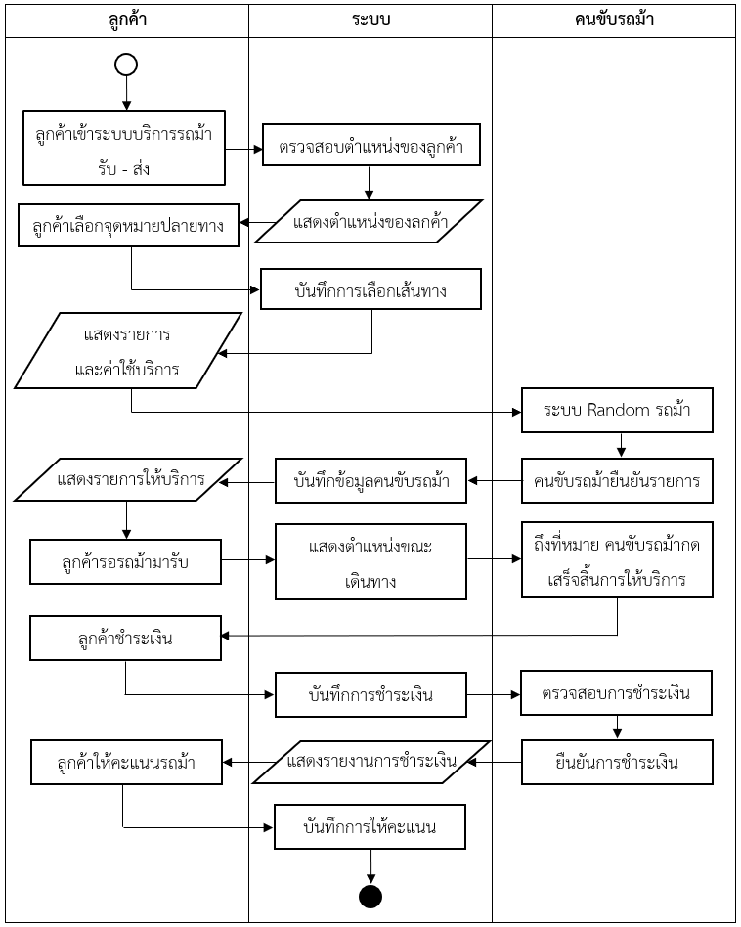

**ตารางที่ 3.5** ตารางแผนภาพกระบวนการทำงานระบบบริการรถม้า รับ - ส่ง

**อธิบายการทำงาน**

1. ลูกค้าเข้าสู่ระบบบริกการรถม้า รับ - ส่ง

2. ระบบจะทำการตรวจสอบตำแหน่งของลูกค้า

3. ระบบแสดงตำแหน่งปัจจุบันของลูกค้า

4. ลูกค้าทำการเลือกจุดหมายปลายทางที่ต้องการจะไปยังจุดนั้นๆ

5. ระบบทำการบันทึกการเลือกเส้นทางของลูกค้า

6. แสดงรายการและค่าใช้บริการ

7. ระบบเลือกรถม้าที่อยู่ในบริเวณใกล้เคียงกับลูกค้าโดยอัตโนมัติ

8. คนขับรถม้ายืนยันรายการรับ – ส่ง

- ในกรณีที่คนขับรถม้ายกเลิกรายการ ระบบจะทำการเลือกรถม้าคันใหม่ทันที

9. ระบบบันทึกข้อมูลคนขับรถม้าที่ให้บริการ

10. แสดงรายละเอียดการใช้บริการของลูกค้า

11. ระบบแสดงตำแหน่งขณะเดินทาง

12. คนขับรถม้ากดปุ่มเสร้จสิ้นการให้บริการ

13. ลูกค้าทำการชำระเงิน

14. ระบบบันทึกการชำระเงินของลูกค้า

15. คนขับรถม้าตรวจสอบการชำระเงิน

16. คนขับรถม้ายืนยันการชำระเงิน

17. ระบบแสดงรายงานการชำระเงิน

18. ลูกค้าให้คะแนนรถม้าที่ให้บริการ

19. ระบบบันทึกการให้คะแนนรถม้าที่ให้บริการ

**3.4.4.2 ระบบบริการรถม้าพาเที่ยว (Travel Trips)**

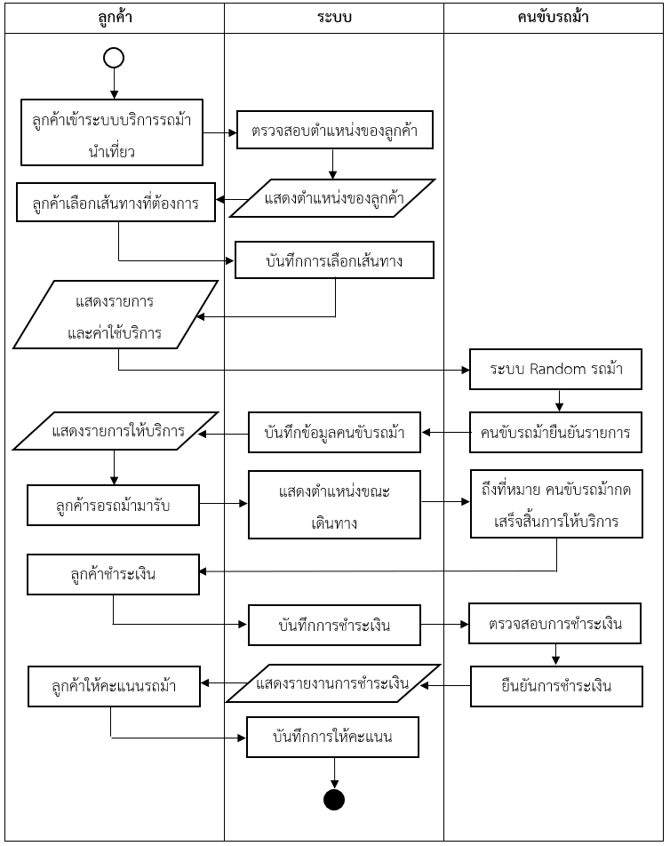

**ตารางที่ 3.6** ตารางแผนภาพกระบวนการทำงานระบบบริการรถม้าพาเที่ยว (Travel Trips)

**อธิบายการทำงาน**

1. ลูกค้าเข้าสู่ระบบบริกการรถม้านำเที่ยว

2. ระบบจะทำการตรวจสอบตำแหน่งของลูกค้า

3. ระบบแสดงตำแหน่งปัจจุบันของลูกค้า

4. ลูกค้าทำการเลือกเส้นทางหรือ แผนการท่องเที่ยวที่ระบบได้กำหนดเอาไว้ให้

5. ระบบทำการบันทึกการเลือกเส้นทางของลูกค้า

6. แสดงรายการและค่าใช้บริการ

7. ระบบเลือกรถม้าที่อยู่ในบริเวณใกล้เคียงกับลูกค้าโดยอัตโนมัติ

8. คนขับรถม้ายืนยันรายการนำเที่ยว

- ในกรณีที่คนขับรถม้ายกเลิกรายการ ระบบจะทำการเลือกรถม้าคันใหม่ทันที

9. ระบบบันทึกข้อมูลคนขับรถม้าที่ให้บริการ

10. แสดงรายละเอียดการใช้บริการของลูกค้า

11. ระบบแสดงตำแหน่งขณะเดินทาง

12. คนขับรถม้ากดปุ่มเสร้จสิ้นการให้บริการ

13. ลูกค้าทำการชำระเงิน

14. ระบบบันทึกการชำระเงินของลูกค้า

15. คนขับรถม้าตรวจสอบการชำระเงิน

16. คนขับรถม้ายืนยันการชำระเงิน

17. ระบบแสดงรายงานการชำระเงิน

18. ลูกค้าให้คะแนนรถม้าที่ให้บริการ

19. ระบบบันทึกการให้คะแนนรถม้าที่ให้บริการ

**3.4.4.3 ระบบให้คะแนนรถม้า (Rating)**

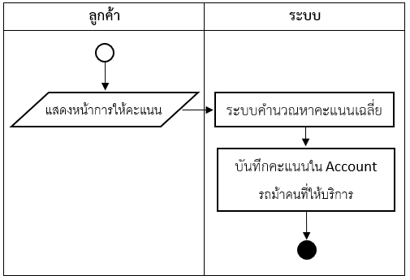

**ตารางที่ 3.7** ตารางแผนภาพกระบวนการทำงานระบบให้คะแนนรถม้า (Rating)

**อธิบายการทำงาน**

1. ระบบแสดงหน้าการให้คะแนนรถม้า และลูกค้าทำการให้คะแนนกับรถม้าคันที่ให้บริการ

2. ระบบทำการคำนวณหาคะแนนเฉลี่ยของการให้บริการ

3. ระบบบันทึกคะแนนจากการคำนวณเข้าใน Account คนขับรถม้าที่ให้บริการ

**3.4.5 ระบบปรับปรุงข้อมูล สำหรับลูกค้า**

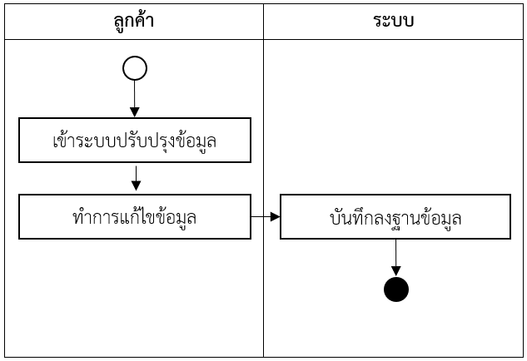

**ตารางที่ 3.8** ตารางแผนภาพกระบวนการทำงานระบบปรับปรุงข้อมูล

**อธิบายการทำงาน**

1. ลูกค้าเข้าไปที่ระบบปรับปรุงข้อมูลตามสิทธิ์ที่ได้รับ

2. ทำการแก้ไขข้อมูล ดังนี้ รหัสผ่าน ชื่อลูกค้า และเบอร์โทรศัพท์

3. ระบบทำการบันทึกการแก้ไข เข้าฐานข้อมูล

**3.4.6 ระบบออกรายงาน สำหรับลูกค้า**

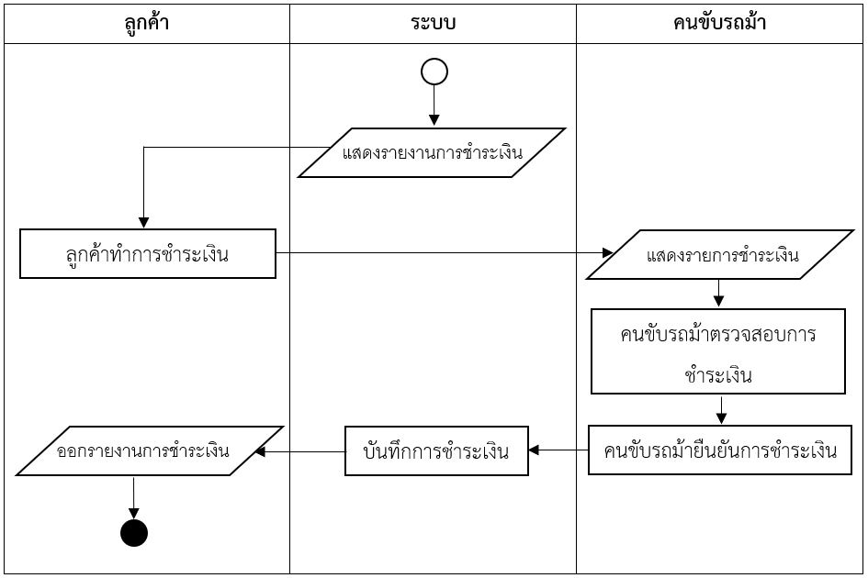

**ตารางที่ 3.9** ตารางแผนภาพกระบวนการทำงานระบบออกรายงาน

**อธิบายการทำงาน**

1. แสดงรายการสำหรับการชำระเงิน

2. ลูกค้าทำการชำระเงินจากการใช้บริการ

3. คนขับรถม้าตรวจสอบการชำระเงินของลูกค้า

4. คนขับรถม้ายืนยันการชำระเงิน

5. ระบบบันทึกรายการชำระเงิน

6. ระบบออกรายงานการชำระเงิน หรือใบเสร็จการชำระเงินให้กับลูกค้า

**คนขับรถม้า**

**3.4.7 ระบบเข้าใช้งาน (Login)**

**3.4.7.1 ระบบตรวจสอบผู้ใช้**

**คนขับรถม้า**

ตรวจสอบสิทธิ์

ตรวจสอบ Email Password ของสมาชิก

กรอก Email Password

ของสมาชิก

**ระบบ**

เข้าสู่ระบบ

**ตารางที่ 3.10** ตารางแผนภาพกระบวนการทำงานระบบตรวจสอบผู้ใช้

**อธิบายการทำงาน**

1. คนขับรถม้าทำการกรอก Email และPassword

2. ระบบทำการตรวจสอบ Email และPassword

2.1 หากคนขับรถม้าทำการกรอก Email หรือPassword อันใดอันหนึ่งผิด ระบบจะทำการแจ้งเตือนให้คนขับรถม้า ทราบว่า มีการกรอกข้อมูลผิดพลาด ให้ทำการกรอกข้อมูลใหม่อีกครั้ง

2.2 หากคนขับรถม้ากรอกข้อมูลถูกต้อง ระบบก็จะทำการตรวจสอบสิทธิ์ในการเข้าใช้งานได้

3. ตรวจสอบสิทธิ์ในการเข้าใช้งาน

4. ระบบแสดงหหน้าหลักของแอปพลิเคชัน

**3.4.7.2 ระบบคืนค่ารหัสผ่าน**

**สมาชิก**

ตรวจสอบ Email และเบอร์โทรศัพท์

กรอก Email และกรอก เบอร์โทรศัพท์

**ระบบ**

คืนค่ารหัสผ่าน

กรอกรหัสผ่านใหม่

**ตารางที่ 3.11** ตารางแผนภาพกระบวนการทำงานระบบคืนค่ารหัสผ่าน

**อธิบายการทำงาน**

1. คนขับรถม้าทำการกรอก Email และกรอก เบอร์โทรศัพท์

2. ระบบทำการตรวจสอบ Email และกรอก เบอร์โทรศัพท์

3. ระบบคืนค่ารหัสผ่านให้กับคนขับรถม้า

4. คนขับรถม้ากรอกรหัสผ่านใหม่ที่ต้องการ

**3.4.8 ระบบจัดการผู้ให้บริการรถม้า**

**3.4.8.1 ระบบให้บริการของรถม้า กรณีรับ-ส่ง**

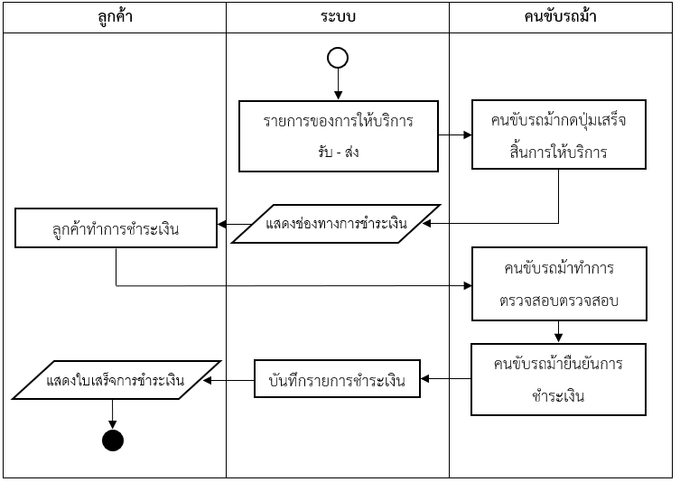

**ตารางที่ 3.12** ตารางแผนภาพกระบวนการทำงานระบบให้บริการของรถม้า กรณีรับ-ส่ง

**อธิบายการทำงาน**

1. ระบบส่งรายการให้บริการรับ – ส่ง ให้กับคนขับรถม้า

2. เมื่อเสร็จสิ้นการให้บริการ คนขับรถม้าทำการกดปุ่มเสร็จสิ้นการให้บริการ

3. ระบบแสดงรายการใช้บริการและช่องทางการชำระเงินให้กับลูกค้า

4. ลูกค้าทำการชำระเงินตามยอดของการใช้บริการ

5. คนขับรถม้าทำการตรวจสอบยอดเงินที่ลูกค้าได้ทำการชำระเข้ามา

6. คนขับรถม้ายืนยันการชำระเงิน

7. ระบบบันทึกรายการชำระเงิน

8. ระบบแสดงรายงานหรือใบเสร็จการชำระเงินให้กับลูกค้า

**3.4.8.2 ระบบให้บริการของรถม้า กรณีนำเที่ยว**

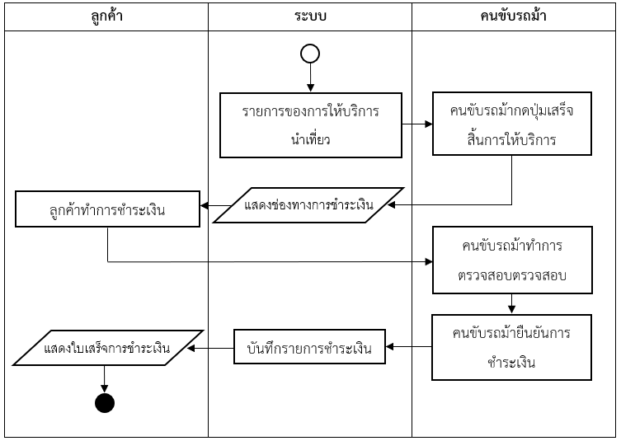

**ตารางที่ 3.13** ตารางแผนภาพกระบวนการทำงานระบบให้บริการของรถม้า กรณีนำเที่ยว

**อธิบายการทำงาน**

1. ระบบส่งรายการให้บริการนำเที่ยว ให้กับคนขับรถม้า

2. เมื่อเสร็จสิ้นการให้บริการ คนขับรถม้าทำการกดปุ่มเสร็จสิ้นการให้บริการ

3. ระบบแสดงรายการใช้บริการและช่องทางการชำระเงินให้กับลูกค้า

4. ลูกค้าทำการชำระเงินตามยอดของการใช้บริการ

5. คนขับรถม้าทำการตรวจสอบยอดเงินที่ลูกค้าได้ทำการชำระเข้ามา

6. คนขับรถม้ายืนยันการชำระเงิน

7. ระบบบันทึกรายการชำระเงิน

8. ระบบแสดงรายงานหรือใบเสร็จการชำระเงินให้กับลูกค้า

**3.4.9 ระบบปรับปรุงข้อมูล สำหรับคนขับรถม้า**

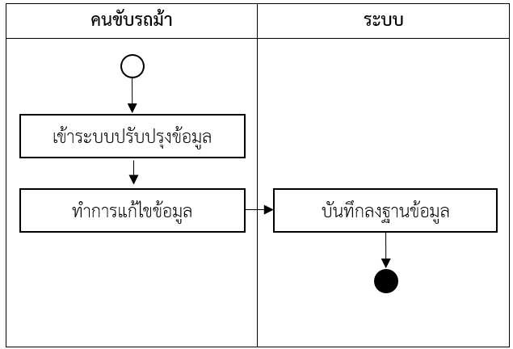

**ตารางที่ 3.14** ตารางแผนภาพกระบวนการทำงานระบบปรับปรุงข้อมูล

**อธิบายการทำงาน**

1. คนขับรถม้าเข้าไปที่ระบบปรับปรุงข้อมูลตามสิทธิ์ที่ได้รับ

2. ทำการแก้ไขข้อมูลตามสิทธิ์ ดังนี้ รหัสผ่าน ชื่อลูกค้า และเบอร์โทรศัพท์

3. ระบบทำการบันทึกการแก้ไขเข้าฐานข้อมูล

**3.4.10 ระบบออกรายงาน สำหรับคนขับรถม้า**

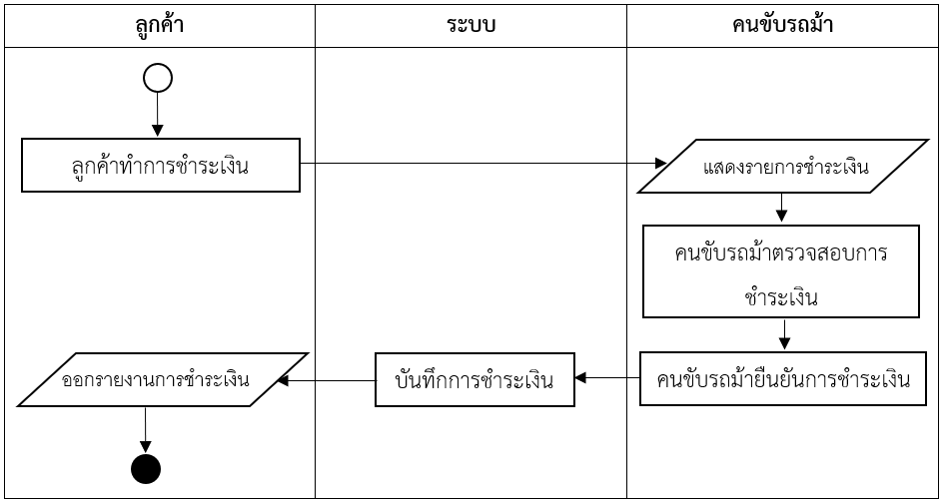

**ตารางที่ 3.15** ตารางแผนภาพกระบวนการทำงานระบบออกรายงาน

**อธิบายการทำงาน**

1. ลูกค้าทำการชำระเงินจากการใช้บริการ

2. ลูกค้านำการชำระเงินให้กับคนขับรถม้าดู

3. คนขับรถม้าตรวจสอบการชำระเงินของลูกค้า

4. คนขับรถม้ายืนยันการชำระเงิน

- หากลูกค้าชำระเงินไม่ครบตามจำนวน คนขับรถม้าจะต้องแจ้งกับกับทางลูค้าให้จ่าย ให้ครบตามจำนวนของการใช้บริการ

5. ระบบบันทึกรายการชำระเงิน

6. ระบบออกรายงานการชำระเงิน หรือใบเสร็จการชำระเงินให้กับลูกค้า

**Admin**

**3.4.7** **ระบบปรับปรุงข้อมูล สำหรับ Admin**

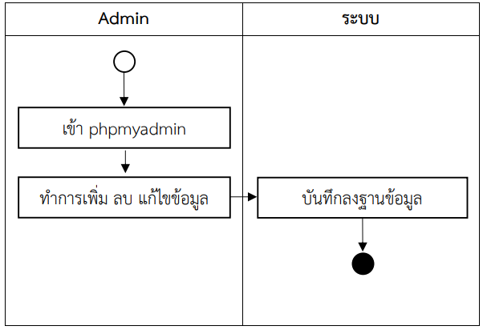

**ตารางที่ 3.16** ตารางแผนภาพกระบวนการทำงานระบบปรับปรุงข้อมูล

**อธิบายการทำงาน**

1. Admin เข้าไปที่ระบบปรับปรุงข้อมูลตามสิทธิ์ที่ได้รับ

2. Admin ทำการเพิ่ม ลบ และแก้ไขข้อมูลตามสิทธิ์

3. ระบบทำการบันทึกข้อมูลการ เพิ่ม ลบ และแก้ไขเข้าระบบฐานข้อมูล

**3.4.8 ระบบออกรายงาน สำหรับ Admin**

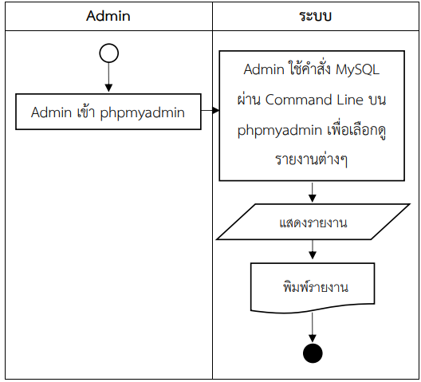

**ตารางที่ 3.17** ตารางแผนภาพกระบวนการทำงานระบบออกรายงาน

**อธิบายการทำงาน**

1. Admin เข้า phpmyadmin

2. Admin ใช้คำสั่ง MySQL ผ่าน Command Line บน phpmyadmin เพื่อเลือกดูรายงานต่างๆ เช่น จำนวนคนขับรถม้าในปัจจุบัน จำนวนลูกค้าในปัจจุบัน ยอดการใช้บริการทั้งหมด และรายได้ของระบบทั้งหมด เป็นต้น

3. แสดงรายงานทางหน้าจอ

4. พิมพ์รายงานเป็นเอกสาร

**3.5 แผนภาพการไหลของข้อมูล (Dataflow Diagram)**

**3.5.1 Context Diagram ระบบบริหารจัดการการให้บริการรถม้าเพื่อการท่องเที่ยว**

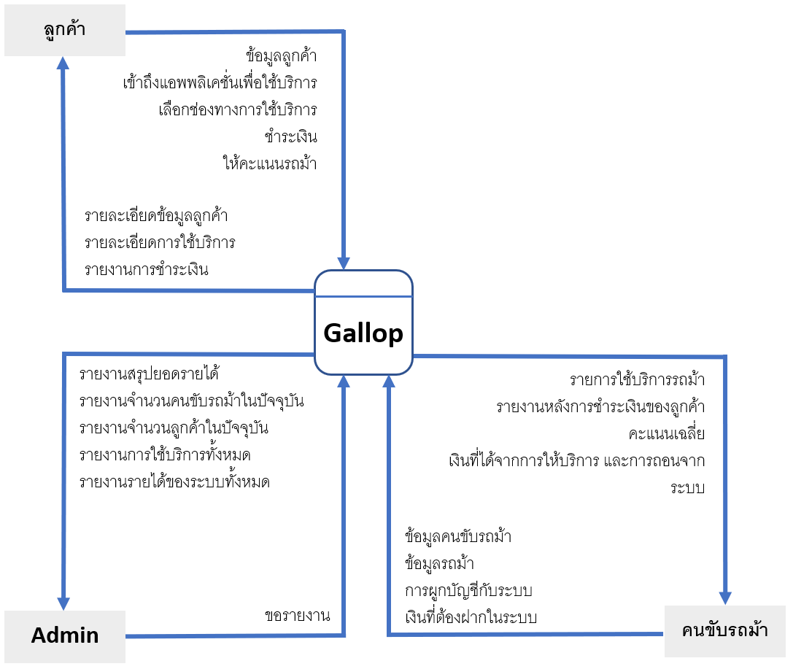

**รูปที่ 3.1** แผนภาพการไหลของข้อมูลระบบบริหารจัดการการให้บริการรถม้าเพื่อการท่องเที่ยว

**3.5.2 Data Flow Diagram Level 0 ระบบบริหารจัดการการให้บริการรถม้าเพื่อการท่องเที่ยว**

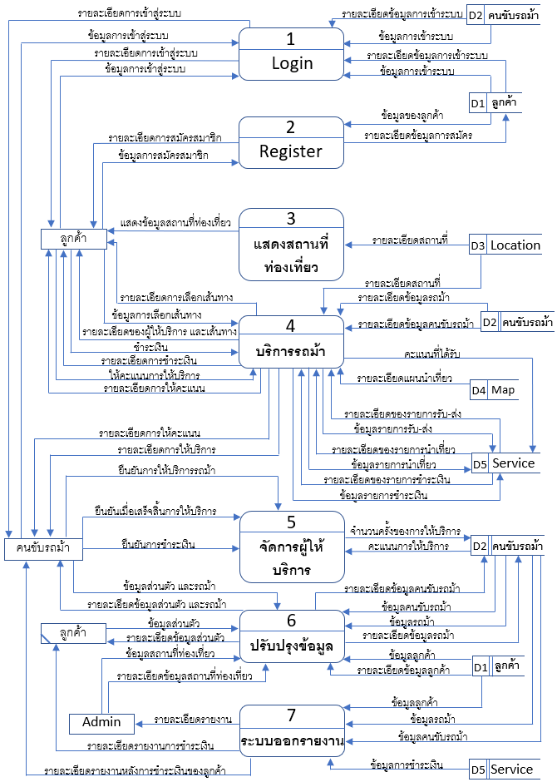

**รูปที่ 3.2** DFD Level 0 :ระบบบริหารจัดการการให้บริการรถม้าเพื่อการท่องเที่ยว

**3.5.2.1 Data Flow Diagram Level 1 : Process 1**

**ระบบเข้าใช้งาน (Login)**

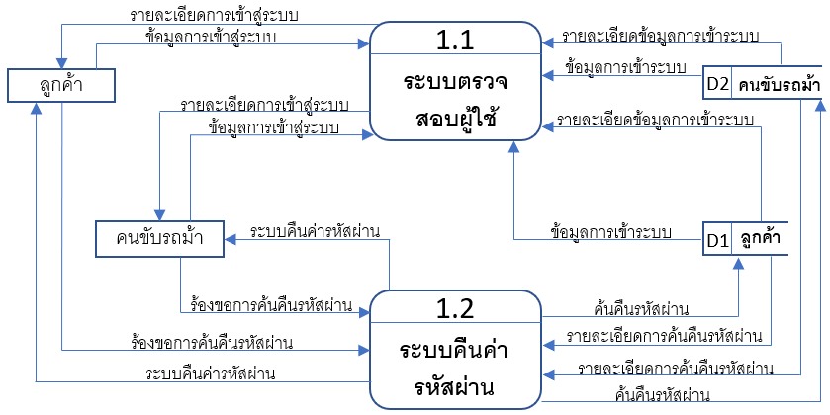

**รูปที่ 3.3** DFD Level 1 :ระบบเข้าใช้งาน (Login)

**3.5.2.2 Data Flow Diagram Level 1 : Process 2**

**ระบบสมัครสมาชิก (Register)**

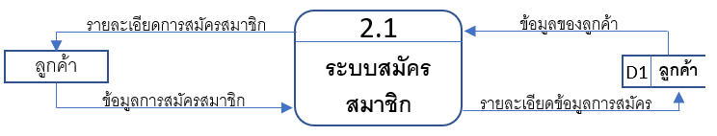

**รูปที่ 3.4** DFD Level 1 :ระบบสมัครสมาชิก (Register)

**3.5.2.3 Data Flow Diagram Level 1 : Process 3**

**ระบบแสดงตำแหน่งปัจจุบันของลูกค้า**

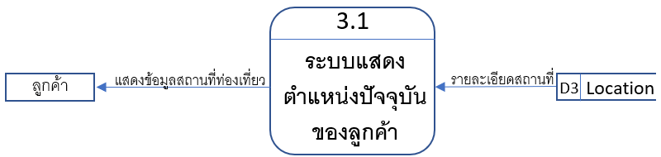

**รูปที่ 3.5** DFD Level 1 :ระบบแสดงตำแหน่งปัจจุบันของลูกค้า

**3.5.2.4 Data Flow Diagram Level 1 : Process 4**

**ระบบให้บริการรถม้า** **(ลูกค้า)**

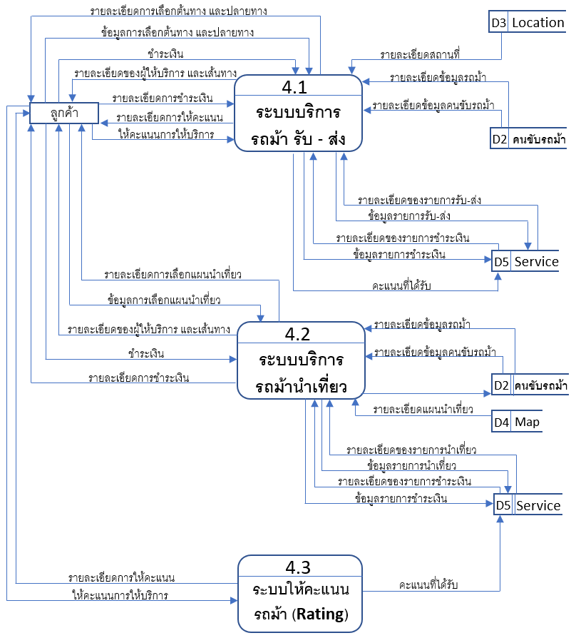

**รูปที่ 3.6** DFD Level 1 :ระบบให้บริการรถม้า (ลูกค้า)

**3.5.2.4.1 Data Flow Diagram Level 2 : Process 4.1**

**ระบบให้บริการรถม้ารับ - ส่ง** **(ลูกค้า)**

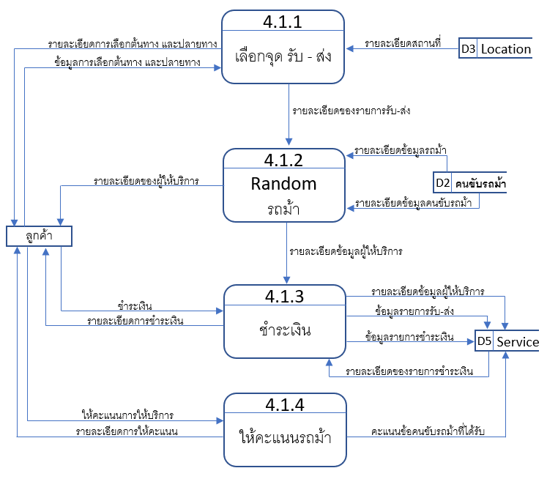

**รูปที่ 3.7** DFD Level 2 :ระบบให้บริการรถม้ารับ - ส่ง (ลูกค้า)

**3.5.2.4.1 Data Flow Diagram Level 2 : Process 4.1**

**ระบบให้บริการรถม้านำเที่ยว** **(ลูกค้า)**

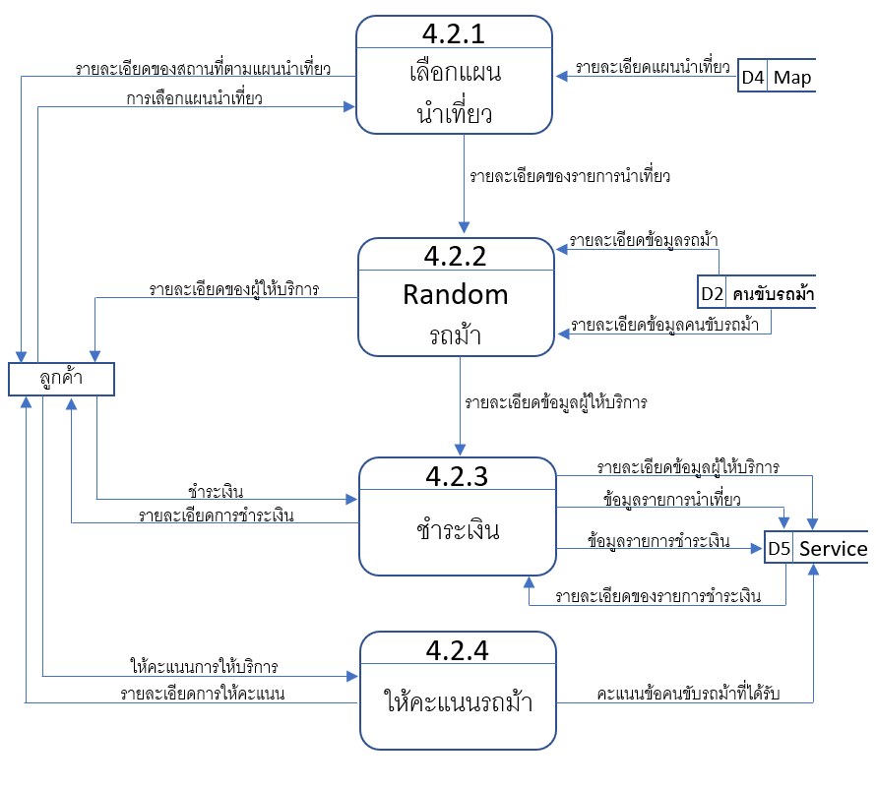

**รูปที่ 3.8** DFD Level 2 :ระบบให้บริการรถม้านำเที่ยว (ลูกค้า)

**3.5.2.5 Data Flow Diagram Level 1 : Process 5**

**ระบบจัดการผู้ให้บริการรถม้า (คนขับรถม้า)**

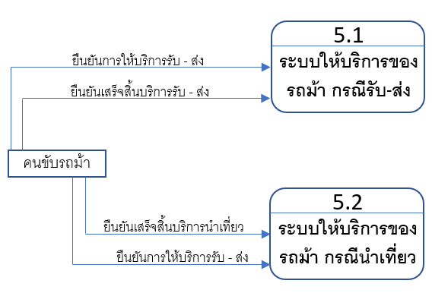

**รูปที่ 3.9** DFD Level 1 :ระบบจัดการผู้ให้บริการรถม้า (คนขับรถม้า)

**3.5.2.6 Data Flow Diagram Level 1 : Process 6**

**ระบบปรับปรุงข้อมูล**

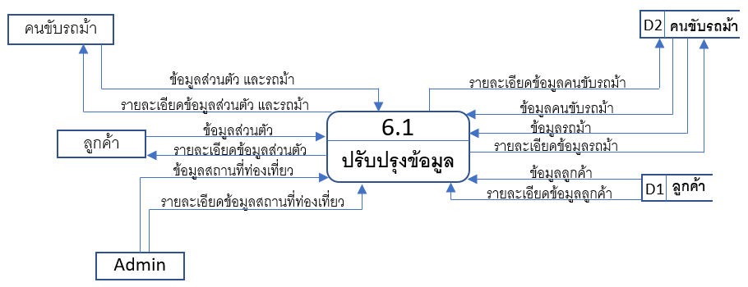

**รูปที่ 3.10** DFD Level 1 :ระบบปรับปรุงข้อมูล

**3.5.2.7 Data Flow Diagram Level 1 : Process 7**

**ระบบออกรายงาน**

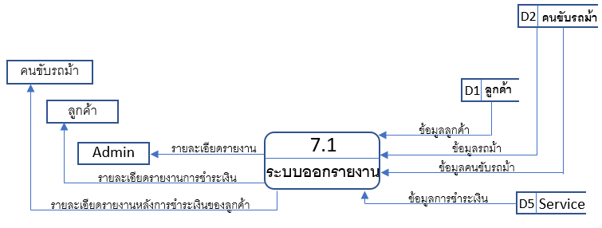

**รูปที่ 3.11** DFD Level 1 :ระบบออกรายงาน

**3.6 คำอธิบายการประมวลผล (Process Description)**

**3.6.1 ระบบเข้าใช้งานระบบ (Login)**

|  |  |
| --- | --- |
| Process description | |
| System  DFD Number Process name | ระบบบริหารจัดการการให้บริการรถม้าเพื่อการท่องเที่ยว  1  เข้าใช้งานระบบ (Login) |
| Input Data Flows | Email, Password ของสมาชิก |
| Output Data Flows | หน้าสำหรับการใช้บริการของแอปพลิเคชัน |
| Data Stored used | Customer, Horse_People |
| Description | เป็นกระบวนการทำงานของการเข้าใช้งานระบบ ซึ่งกระบวกการนี้ผู้ใช้ระบบคือ ลูกค้า และคนขับรถม้า ซึ่งจะต้องทำการกรอก Email และPassword แล้วข้อมูลจะถูกส่งไปยังฐานข้อมูล เพื่อทำการตรวจสอบความถูกต้องของข้อมูล เมื่อระบบทำการตรวจสอบข้อมูลเรียบร้อยแล้วระบบจะทำการส่งผลการเข้าสู้ระบบออกมาว่า Email และPassword ที่กรอกไปถูกต้องหรือไม่ |

**ตารางที่ 3.18** คำอธิบายการประมวลผล ระบบเข้าใช้งานระบบ

|  |  |
| --- | --- |
| Process description | |
| System  DFD Number Process name | ระบบบริหารจัดการการให้บริการรถม้าเพื่อการท่องเที่ยว  1.1  ตรวจสอบผู้ใช้ |
| Input Data Flows | Email, Password ของสมาชิก |
| Output Data Flows | หน้าสำหรับการใช้บริการของแอปพลิเคชัน |
| Data Stored used | Customer, Horse_People |
| Description | ทำการตรวจสอบ Email และPassword โดยข้อมูลจะถูกส่งไปยังฐานข้อมูล เพื่อทำการตรวจสอบความถูกต้องของข้อมูล เมื่อระบบทำการตรวจสอบข้อมูลเรียบร้อยแล้วระบบจะทำการส่งผลการเข้าสู้ระบบออกมาว่า Email และPassword ที่กรอกไปถูกต้องหรือไม่ เช่น  กรณี Email และPassword ถูกต้อง การเข้าสู่ระบบก็จะเสร็จสิ้น แต่ในกรณีที่ Email และPassword มีอันใดอันหนึ่งที่ระบบทำการตรวจสอบแล้ว ไม่ตรงตามข้อมูลที่อยู่ในฐานข้อมูล ระบบจะแจ้งให้ผู้ใช้ได้ทราบว่าต้องทำการกรอก Email และPassword ใหม่ |

**ตารางที่ 3.18.1** คำอธิบายการประมวลผล ระบบตรวจสอบผู้ใช้

|  |  |
| --- | --- |
| Process description | |
| System  DFD Number Process name | ระบบบริหารจัดการการให้บริการรถม้าเพื่อการท่องเที่ยว  1.2  คืนค่ารหัสผ่าน |
| Input Data Flows | Email, เบอร์โทรศัพท์ของสมาชิก |
| Output Data Flows | หน้าจอการขอคืนค่ารหัสผ่าน |
| Data Stored used | Customer, Horse_People |
| Description | ลูกค้า, คนขับรถม้า กรอก Email และเบอร์โทรศัพท์เพื่อให้ระบบทำการตรวจสอบว่ามี Email และเบอร์โทรศัพท์ของสมาชิกอยู่ในฐานข้อมูลหรือไม่ หากมีระบบจะส่งรหัสผ่านใหม่ให้กับลูกค้าทาง Email เพื่อให้สมาชิกนำรหัสผ่านดังกล่าวมาใช้ในการเข้าสู่ระบบ แล้วทำการเปลี่ยนรหัสผ่านเป็นของตัวเองต่อไป |

**ตารางที่ 3.18.2** คำอธิบายการประมวลผล ระบบคืนค่ารหัสผ่าน

**3.6.2 ระบบสมัครสมาชิก (Register)**

|  |  |
| --- | --- |
| Process description | |
| System  DFD Number Process name | ระบบบริหารจัดการการให้บริการรถม้าเพื่อการท่องเที่ยว  2  ระบบสมัครสมาชิก (Register) |
| Input Data Flows | ข้อมูลผู้สมัคร |
| Output Data Flows | รายละเอียดการสมัครสมาชิก |
| Data Stored used | Customer |
| Description | ผู้สมัครจะต้องกรอกข้อมูลให้ครบและถูกต้อง หากกรอกข้อมูลไม่ถูกต้องระบบจะทำการแจ้งเตือนให้ผู้สมัครทราบ เพื่อทำการกรอกข้อมูลใหม่อีกครั้ง จากนั้นระบบจะทำการส่ง Email ของผู้สมัครไปตรวจสอบกับ Email ในฐานข้อมูล หาก Email ไม่ซ้ำกับEmail ในฐานข้อมูลการสมัครก็จะเสร็จสมบูรณ์ แต่ในกรณีที่มี Email ซ้ำกับ Email ที่มีอยู่ในฐานข้อมูล ระบบจะทำการแจ้งเตือนให้ผู้สมัครทำการเปลี่ยน หรือกรอก Email ใหม่อีกครั้ง |

**ตารางที่ 3.19** คำอธิบายการประมวลผล ระบบสมัครสมาชิก

**3.6.3 ระบบแสดงตำแหน่งปัจจุบันของลูกค้า**

|  |  |
| --- | --- |
| Process description | |
| System  DFD Number Process name | ระบบบริหารจัดการการให้บริการรถม้าเพื่อการท่องเที่ยว  3  ระบบแสดงตำแหน่งปัจจุบันของลูกค้า |
| Input Data Flows | - |
| Output Data Flows | รายละเอียดตำแหน่งของลูกค้า และรายละเอียดของสถานที่ใกล้เคียง |
| Data Stored used | Location |
| Description | เป็นระบบที่ให้บริการเกี่ยวกับการแสดงตำแหน่งปัจจุบันของลูกค้า ซึ่งลูกค้าจะต้องยืนยันการเข้าถึง GPS ของลูกค้าก่อน และแสดงสถานที่ท่องเที่ยว หรือสถานที่สำคัญต่างๆ เช่น สถานที่ท่องเที่ยว และวัด โดยจะมีไอคอนที่แสดงถึงจุดเด่นของสถานที่นั้นๆ ตามหมวดหมู่ที่ปรากฏตำแหน่งของสถานที่นั้น อาทิเช่น สถานที่ท่องเที่ยวที่เป็นวัด ก็จะมีไอคอนประจำตำแหน่งตามสถานที่นั้น และระบบจะแสดงรายการสถานที่ ที่อยู่ใกล้เคียงกับลูกค้าเพื่อเป็นการแนะนำสถานที่ท่องเที่ยวต่างๆ โดยลูกค้าสามารถกำหนดระยะของการแสดงรายการสถานที่ ที่แนะนำได้ คือ 3 กม. ไปจนถึง 10 กม. |

**ตารางที่ 3.20** คำอธิบายการประมวลผล ระบบแสดงตำแหน่งปัจจุบันของลูกค้า

**3.6.4 ระบบให้บริการรถม้า**

|  |  |
| --- | --- |
| Process description | |
| System  DFD Number Process name | ระบบบริหารจัดการการให้บริการรถม้าเพื่อการท่องเที่ยว  4  บริการรับ - ส่ง |
| Input Data Flows | รายละเอียดการใช้บริการ |
| Output Data Flows | รายละเอียดการให้บริการ |
| Data Stored used | Location, Map, Horse_People, Service |
| Description | เป็นระบบให้บริการรถม้ารับ-ส่ง และนำเที่ยว เป็นการให้บริการขนส่งเชิงท่องเที่ยว ซึ่งในการให้บริการรถม้ารับ-ส่ง และนำเที่ยว จะให้ลูกค้าเลือกตามความต้องการ หากลูกค้ามีความต้องการที่จะเดินทางจากสถานที่ท่องเที่ยวจุดหนึ่งไปยังสถานที่ท่องเที่ยวอีกจุดหนึ่ง ลูกค้าสามารถเลือกใช้บริการรถม้ารับ-ส่งได้เลย แต่ในกรณีที่ลูกค้าต้องการที่จะใช้บริการรถม้าในลักษณะนั่งทัวร์ไปยังสถานที่สำคัญต่างๆ ภายในหัวเมือง ลูกค้าสามารถเลือกใช้บริการรถม้านำเที่ยวได้ทันที ภายใน 2 ระบบที่กล่าวมานี้จะมีการทำงานที่คล้ายคลึกกัน ดังนี้  2.1) การเลือกรายละเอียดเกี่ยวกับการให้บริการ เช่น เลือกจุดรับ-ส่ง หรือเลือกแผนนำเที่ยว  2.2) ระบบจะทำการเลือกรถม้าที่อยู่ใกล้เคียงให้กับลูกค้า  2.3) ให้บริการแก่ลูกค้า  2.4) ลูกค้าทำการชำระเงินตามยอดของการใช้บริการ  2.5) ลูกค้าให้คะแนนการให้บริการของคนขับรถม้า |

**ตารางที่ 3.21** คำอธิบายการประมวลผล ระบบบริการรับ - ส่ง

**3.6.4.1 ระบบบริการรับ - ส่ง (Car Horse)**

|  |  |
| --- | --- |
| Process description | |
| System  DFD Number Process name | ระบบบริหารจัดการการให้บริการรถม้าเพื่อการท่องเที่ยว  4.1  บริการรับ - ส่ง |
| Input Data Flows | รายละเอียดของสถานที่ต้นทาง, รายละเอียดของสถานที่ปลายทาง |
| Output Data Flows | รายละเอียดการรับส่งจากต้นทางไปยังจุดหมายปลายทาง |
| Data Stored used | Location, Horse_People, Service |
| Description | เป็นระบบที่ให้บริการเกี่ยวกับการรับ – ส่ง ด้วยรถม้า โดยที่ลูกค้าจะเป็นผู้ที่กำหนดเส้นทางจากจุดหนึ่งไปยังอีกจุดหนึ่งตามความต้องการของลูกค้า ซึ่งระบบจะกำหนดตำแหน่ง ณ ปัจจุบันของลูกค้า โดยลูกค้าสามารถเปลี่ยนตำแหน่ง ณ ปัจจุบันของลูกค้าได้ และสามารถกำหนดจุดหมายปลายทางที่ลูกค้าต้องการจะไปยังจุดนั้นๆได้จากนั้นเมื่อทำการเลือกจุดต้นทาง และปลายทางเสร็จแล้ว ระบบจะแสดงรายการที่เลือก เพื่อให้ลูกค้ายืนยันการใช้บริการเมื่อลูกค้าทำการยืนยันการใช้บริการ  ระบบจะดำเนินการเลือกใช้บริการรถม้าที่อยู่ใกล้เคียงกับตำแหน่งของลูกค้า จากนั้นระบบจะแสดงรายการที่ลูกค้าได้ดำเนินการไปข้างต้นพร้อมกับแสดงค่าใช้จ่ายทั้งหมดให้ลูกค้าได้ทำการยืนยันการใช้บริการก่อน ระบบจึงจะดำเนินการในขั้นตอนต่อไป เมื่อลูกค้ายืนยันรายการใช้บริการรับ - ส่งแล้ว ลูกค้าสามารถรอรถม้ามารับยังตำแหน่งต้นทางที่ลูกค้าได้กำหนดเอาไว้ก่อนหน้านี้ เมื่อการให้บริการเสร็จสิ้น  ลูกค้าจะต้องชำระเงิน หรือชำระค่าใช้บริการ ด้วยการโอนผ่านการสแกนคิวอาร์โค้ดบัญชีกลางหรือบัญชีของระบบ โดยที่คนขับรถม้าจะเป็นผู้นำคิวอาร์โค้ดของการชำระเงินให้กับลูกค้าได้ทำการสแกนเมื่อลูกค้าชำระเงินเสร็จสิ้น คนขับรถม้าทำการยืนยันการชำระเงิน และระบบจะแสดงรายงานหรือรายละเอียดการชำระเงินให้กับลูกค้า  หลักจากนั้นระบบจะมีปุ่มกดการให้คะแนนสำหรับการให้บริการของรถม้า เมื่อลูกค้ากดปุ่มการให้คะแนนระบบจะแสดงหน้าของการให้คะแนนหรือแต้ม เป็นดาว ซึ่งมีทั้งหมดอยู่ 5 ดาว โดยความหมายของดาวคือ 1 ดาว แทนคำว่า แย่ 2 ดาว แทนคำว่า พอใช้ 3 ดาว แทนคำว่า ดี 4 ดาว แทนคำว่า ดีมาก และ 5 ดาว แทนคำว่า ดีที่สุด เมื่อลูกค้าให้คะแนนเสร็จแล้วข้อมูลหรือผลคะแนนของการให้คะแนนจะถูกส่งไปคำนวณเพื่อหาค่าเฉลี่ยของคะแนนปัจจุบันของรถม้าคันนั้น แล้วผลการคำนวณจะถูกส่งไปยังฐานข้อมูลของรถม้าคันนั้น |

**ตารางที่ 3.21.1** คำอธิบายการประมวลผล ระบบบริการรับ - ส่ง

|  |  |
| --- | --- |
| Process description | |
| System  DFD Number Process name | ระบบบริหารจัดการการให้บริการรถม้าเพื่อการท่องเที่ยว  4.1.1  เลือกจุดรับ-ส่ง |
| Input Data Flows | รายละเอียดของสถานที่ต้นทาง, รายละเอียดของสถานที่ปลายทาง |
| Output Data Flows | รายละเอียดการรับส่งจากต้นทางไปยังจุดหมายปลายทาง |
| Data Stored used | Location |
| Description | เป็นระบบที่ให้บริการเกี่ยวกับการรับ – ส่ง ด้วยรถม้า โดยที่ลูกค้าจะเป็นผู้ที่กำหนดเส้นทางจากจุดหนึ่งไปยังอีกจุดหนึ่งตามความต้องการของลูกค้า ซึ่งระบบจะกำหนดตำแหน่ง ณ ปัจจุบันของลูกค้า โดยลูกค้าสามารถเปลี่ยนตำแหน่ง ณ ปัจจุบันของลูกค้าได้ และสามารถกำหนดจุดหมายปลายทางที่ลูกค้าต้องการจะไปยังจุดนั้นๆได้จากนั้นเมื่อทำการเลือกจุดต้นทาง และปลายทางเสร็จแล้ว ระบบจะแสดงรายการที่เลือก เพื่อให้ลูกค้ายืนยันการใช้บริการเมื่อลูกค้าทำการยืนยันการใช้บริการ |

**ตารางที่ 3.21.1.1** คำอธิบายการประมวลผล เลือกจุดรับ-ส่ง

|  |  |
| --- | --- |
| Process description | |
| System  DFD Number Process name | ระบบบริหารจัดการการให้บริการรถม้าเพื่อการท่องเที่ยว  4.1.2  Random รถม้า |
| Input Data Flows | - |
| Output Data Flows | รายละเอียดของคนขับรถม้า และรถม้า |
| Data Stored used | Horse_People |
| Description | เป็นระบบสุ่มหารถม้าเพื่อให้บริการกับลูกค้า ซึ่งระบบจะดำเนินการเลือกใช้บริการรถม้าที่อยู่ใกล้เคียงกับตำแหน่งของลูกค้า จากนั้นระบบจะแสดงรายการที่ลูกค้าได้ดำเนินการไปข้างต้นพร้อมกับแสดงค่าใช้จ่ายทั้งหมดให้ลูกค้าได้ทำการยืนยันการใช้บริการก่อน ระบบจึงจะดำเนินการในขั้นตอนต่อไป เมื่อลูกค้ายืนยันรายการใช้บริการรับ - ส่งแล้ว ลูกค้าสามารถรอรถม้ามารับยังตำแหน่งต้นทางที่ลูกค้าได้กำหนดเอาไว้ก่อนหน้านี้ เมื่อการให้บริการเสร็จสิ้น |

**ตารางที่ 3.21.1.2** คำอธิบายการประมวลผล Random รถม้า

|  |  |
| --- | --- |
| Process description | |
| System  DFD Number Process name | ระบบบริหารจัดการการให้บริการรถม้าเพื่อการท่องเที่ยว  4.1.3  ชำระเงิน |
| Input Data Flows | - |
| Output Data Flows | รายละเอียดของรายการชำระเงิน |
| Data Stored used | Service |
| Description | ลูกค้าจะต้องชำระเงิน หรือชำระค่าใช้บริการ ด้วยการโอนผ่านการสแกนคิวอาร์โค้ดบัญชีกลางหรือบัญชีของระบบ โดยที่คนขับรถม้าจะเป็นผู้นำคิวอาร์โค้ดของการชำระเงินให้กับลูกค้าได้ทำการสแกนเมื่อลูกค้าชำระเงินเสร็จสิ้น คนขับรถม้าทำการยืนยันการชำระเงิน และระบบจะแสดงรายงานหรือรายละเอียดการชำระเงินให้กับลูกค้า |

**ตารางที่ 3.21.1.3** คำอธิบายการประมวลผล ชำระเงิน

|  |  |
| --- | --- |
| Process description | |
| System  DFD Number Process name | ระบบบริหารจัดการการให้บริการรถม้าเพื่อการท่องเที่ยว  4.1.4  ให้คะแนนรถม้า |
| Input Data Flows | คะแนนการให้บริการ |
| Output Data Flows | รายละเอียดการให้คะแนน |
| Data Stored used | Service |
| Description | เมื่อคนขับรถม้ายืนยันการชำระเงินเสร็จสิ้น ระบบจะขึ้นหน้าการให้คะแนนสำหรับการให้บริการของรถม้า เมื่อลูกค้ากดปุ่มการให้คะแนนระบบจะแสดงหน้าของการให้คะแนนหรือแต้ม เป็นดาว ซึ่งมีทั้งหมดอยู่ 5 ดาว โดยความหมายของดาวคือ 1 ดาว แทนคำว่า แย่ 2 ดาว แทนคำว่า พอใช้ 3 ดาว แทนคำว่า ดี 4 ดาว แทนคำว่า ดีมาก และ 5 ดาว แทนคำว่า ดีที่สุด เมื่อลูกค้าให้คะแนนเสร็จแล้วข้อมูลหรือผลคะแนนของการให้คะแนนจะถูกส่งไปคำนวณเพื่อหาค่าเฉลี่ยของคะแนนปัจจุบันของรถม้าคันนั้น แล้วผลการคำนวณจะถูกส่งไปยังฐานข้อมูลของรถม้าคันนั้น |

**ตารางที่ 3.21.1.4** คำอธิบายการประมวลผล ให้คะแนนรถม้า

**3.6.4.2 ระบบบริการรถม้านำเที่ยว**

|  |  |
| --- | --- |
| Process description | |
| System  DFD Number Process name | ระบบบริหารจัดการการให้บริการรถม้าเพื่อการท่องเที่ยว  4.2  บริการรถม้านำเที่ยว |
| Input Data Flows | แผนนำเที่ยว |
| Output Data Flows | รายละเอียดแผนนำเที่ยว |
| Data Stored used | Map, Horse_People, Service |
| Description | เป็นระบบที่ให้บริการในลักษณะ Trips ซึ่งจะมีการกำหนดเส้นทางสำหรับการท่องเที่ยวไว้ตายตัว และเดินทางด้วยรถม้า โดยที่ลูกค้าจะเป็นผู้ที่เลือกเส้นทางตามที่ลูกค้าต้องการ ซึ่งระบบจะกำหนดตำแหน่ง ณ ปัจจุบันของลูกค้า โดยลูกค้าสามารถเปลี่ยนตำแหน่ง ณ ปัจจุบันของลูกค้าได้ เมื่อลูกค้าทำการเลือกเส้นทางการท่องเที่ยวสำเร็จแล้ว ระบบจะแสดงรายการและค่าใช้จ่ายทั้งหมดให้ลูกค้าทำการยืนยันการเลือกเส้นทาง แล้วระบบจะดำเนินการเลือกใช้บริการรถม้าตามเงื่อนไขของการให้บริการรถม้าของระบบ ซึ่งในการให้บริการรถม้าพาเที่ยว (Travel Trips) นั้นจะมีเงื่อนไขดังนี้  1. หากลูกค้าไม่ได้อยู่ในเส้นทางที่ลูกค้าต้องการใช้บริการในขณะนั้น ระบบจะให้รถม้าไปรับยังตำแหน่งปัจจุบันของลูกค้าเพื่อดำเนินการใช้บริการให้สำเร็จ  2. ในกรณีที่ลูกค้าอยู่ในเส้นทางที่ลูกค้าทำการเลือก ระบบจะให้รถม้าไปรับยังตำแหน่งนั้นๆ แล้วทำการเริ่มการให้บริการทันทีตามเส้นทางที่ลูกค้าเลือกจนครบรอบของเส้นทางนั้น  ลูกค้าจะต้องชำระเงิน หรือชำระค่าใช้บริการ ด้วยการโอนผ่านการสแกนคิวอาร์โค้ดบัญชีกลางหรือบัญชีของระบบ โดยที่คนขับรถม้าจะเป็นผู้นำคิวอาร์โค้ดของการชำระเงินให้กับลูกค้าได้ทำการสแกนเมื่อลูกค้าชำระเงินเสร็จสิ้น คนขับรถม้าทำการยืนยันการชำระเงิน และระบบจะแสดงรายงานหรือรายละเอียดการชำระเงินให้กับลูกค้า  หลักจากนั้นระบบจะมีปุ่มกดการให้คะแนนสำหรับการให้บริการของรถม้า เมื่อลูกค้ากดปุ่มการให้คะแนนระบบจะแสดงหน้าของการให้คะแนนหรือแต้ม เป็นดาว ซึ่งมีทั้งหมดอยู่ 5 ดาว โดยความหมายของดาวคือ 1 ดาว แทนคำว่า แย่ 2 ดาว แทนคำว่า พอใช้ 3 ดาว แทนคำว่า ดี 4 ดาว แทนคำว่า ดีมาก และ 5 ดาว แทนคำว่า ดีที่สุด เมื่อลูกค้าให้คะแนนเสร็จแล้วข้อมูลหรือผลคะแนนของการให้คะแนนจะถูกส่งไปคำนวณเพื่อหาค่าเฉลี่ยของคะแนนปัจจุบันของรถม้าคันนั้น แล้วผลการคำนวณจะถูกส่งไปยังฐานข้อมูลของรถม้าคันนั้น |

**ตารางที่ 3.21.2** คำอธิบายการประมวลผล ระบบบริการรถม้านำเที่ยว

|  |  |
| --- | --- |
| Process description | |
| System  DFD Number Process name | ระบบบริหารจัดการการให้บริการรถม้าเพื่อการท่องเที่ยว  4.2.1  เลือกแผนนำเที่ยว |
| Input Data Flows | แผนนำเที่ยว |
| Output Data Flows | รายละเอียดแผนนำเที่ยว |
| Data Stored used | Map |
| Description | เป็นระบบที่ให้บริการในลักษณะ Trips ซึ่งจะมีการกำหนดเส้นทางสำหรับการท่องเที่ยวไว้ตายตัว และเดินทางด้วยรถม้า โดยที่ลูกค้าจะเป็นผู้ที่เลือกเส้นทางตามที่ลูกค้าต้องการ ซึ่งระบบจะกำหนดตำแหน่ง ณ ปัจจุบันของลูกค้า โดยลูกค้าสามารถเปลี่ยนตำแหน่ง ณ ปัจจุบันของลูกค้าได้ เมื่อลูกค้าทำการเลือกเส้นทางการท่องเที่ยวสำเร็จแล้ว ระบบจะแสดงรายการและค่าใช้จ่ายทั้งหมดให้ลูกค้าทำการยืนยันการเลือกเส้นทาง |

**ตารางที่ 3.21.2.1** คำอธิบายการประมวลผล เลือกแผนนำเที่ยว

|  |  |
| --- | --- |
| Process description | |
| System  DFD Number Process name | ระบบบริหารจัดการการให้บริการรถม้าเพื่อการท่องเที่ยว  4.1.2  Random รถม้า |
| Input Data Flows | - |
| Output Data Flows | รายละเอียดของคนขับรถม้า และรถม้า |
| Data Stored used | Horse_People |
| Description | เป็นระบบสุ่มรถม้า ซึ่งระบบจะดำเนินการเลือกใช้บริการรถม้าตามเงื่อนไขของการให้บริการรถม้าของระบบ ซึ่งในการให้บริการรถม้าพาเที่ยว (Travel Trips) นั้นจะมีเงื่อนไขดังนี้  1. หากลูกค้าไม่ได้อยู่ในเส้นทางที่ลูกค้าต้องการใช้บริการในขณะนั้น ระบบจะให้รถม้าไปรับยังตำแหน่งปัจจุบันของลูกค้าเพื่อดำเนินการใช้บริการให้สำเร็จ  2. ในกรณีที่ลูกค้าอยู่ในเส้นทางที่ลูกค้าทำการเลือก ระบบจะให้รถม้าไปรับยังตำแหน่งนั้นๆ แล้วทำการเริ่มการให้บริการทันทีตามเส้นทางที่ลูกค้าเลือกจนครบรอบของเส้นทางนั้น |

**ตารางที่ 3.21.2.2** คำอธิบายการประมวลผล Random รถม้า

|  |  |
| --- | --- |
| Process description | |
| System  DFD Number Process name | ระบบบริหารจัดการการให้บริการรถม้าเพื่อการท่องเที่ยว  4.1.3  ชำระเงิน |
| Input Data Flows | - |
| Output Data Flows | รายละเอียดของรายการชำระเงิน |
| Data Stored used | Service |
| Description | ลูกค้าจะต้องชำระเงิน หรือชำระค่าใช้บริการ ด้วยการโอนผ่านการสแกนคิวอาร์โค้ดบัญชีกลางหรือบัญชีของระบบ โดยที่คนขับรถม้าจะเป็นผู้นำคิวอาร์โค้ดของการชำระเงินให้กับลูกค้าได้ทำการสแกนเมื่อลูกค้าชำระเงินเสร็จสิ้น คนขับรถม้าทำการยืนยันการชำระเงิน และระบบจะแสดงรายงานหรือรายละเอียดการชำระเงินให้กับลูกค้า |

**ตารางที่ 3.21.2.3** คำอธิบายการประมวลผล ชำระเงิน

|  |  |
| --- | --- |
| Process description | |
| System  DFD Number Process name | ระบบบริหารจัดการการให้บริการรถม้าเพื่อการท่องเที่ยว  4.1.4  ให้คะแนนรถม้า |
| Input Data Flows | คะแนนการให้บริการ |
| Output Data Flows | รายละเอียดการให้คะแนน |
| Data Stored used | Service |
| Description | เมื่อคนขับรถม้ายืนยันการชำระเงินเสร็จสิ้น ระบบจะขึ้นหน้าการให้คะแนนสำหรับการให้บริการของรถม้า เมื่อลูกค้ากดปุ่มการให้คะแนนระบบจะแสดงหน้าของการให้คะแนนหรือแต้ม เป็นดาว ซึ่งมีทั้งหมดอยู่ 5 ดาว โดยความหมายของดาวคือ 1 ดาว แทนคำว่า แย่ 2 ดาว แทนคำว่า พอใช้ 3 ดาว แทนคำว่า ดี 4 ดาว แทนคำว่า ดีมาก และ 5 ดาว แทนคำว่า ดีที่สุด เมื่อลูกค้าให้คะแนนเสร็จแล้วข้อมูลหรือผลคะแนนของการให้คะแนนจะถูกส่งไปคำนวณเพื่อหาค่าเฉลี่ยของคะแนนปัจจุบันของรถม้าคันนั้น แล้วผลการคำนวณจะถูกส่งไปยังฐานข้อมูลของรถม้าคันนั้น |

**ตารางที่ 3.21.2.4** คำอธิบายการประมวลผล การให้คะแนนรถม้า

**3.6.4.3 ระบบให้คะแนนรถม้า (Rating)**

|  |  |
| --- | --- |
| Process description | |
| System  DFD Number Process name | ระบบบริหารจัดการการให้บริการรถม้าเพื่อการท่องเที่ยว  4.3  ให้คะแนนรถม้า |
| Input Data Flows | คะแนนการให้บริการ |
| Output Data Flows | รายละเอียดการให้คะแนน |
| Data Stored used | Service |
| Description | เมื่อคนขับรถม้ายืนยันการชำระเงินเสร็จสิ้น ระบบจะขึ้นหน้าการให้คะแนนสำหรับการให้บริการของรถม้า เมื่อลูกค้ากดปุ่มการให้คะแนนระบบจะแสดงหน้าของการให้คะแนนหรือแต้ม เป็นดาว ซึ่งมีทั้งหมดอยู่ 5 ดาว โดยความหมายของดาวคือ 1 ดาว แทนคำว่า แย่ 2 ดาว แทนคำว่า พอใช้ 3 ดาว แทนคำว่า ดี 4 ดาว แทนคำว่า ดีมาก และ 5 ดาว แทนคำว่า ดีที่สุด เมื่อลูกค้าให้คะแนนเสร็จแล้วข้อมูลหรือผลคะแนนของการให้คะแนนจะถูกส่งไปคำนวณเพื่อหาค่าเฉลี่ยของคะแนนปัจจุบันของรถม้าคันนั้น แล้วผลการคำนวณจะถูกส่งไปยังฐานข้อมูลของรถม้าคันนั้น |

**ตารางที่ 3.22** คำอธิบายการประมวลผล ให้คะแนนรถม้า

**3.6.5 ระบบจัดการผู้ให้บริการรถม้า**

**3.6.5.1 ระบบให้บริการของรถม้า กรณีรับ-ส่ง**

|  |  |
| --- | --- |
| Process description | |
| System  DFD Number Process name | ระบบบริหารจัดการการให้บริการรถม้าเพื่อการท่องเที่ยว  5.1  ระบบให้บริการของรถม้า กรณีรับ-ส่ง |
| Input Data Flows | - |
| Output Data Flows | รายละเอียดการให้บริการรับ-ส่ง |
| Data Stored used | - |
| Description | ระบบให้บริการของรถม้า กรณีรับ-ส่ง เป็นระบบที่ใช้ในการยืนยันการให้บริการของคนขับรถม้า โดยมีรายการของการให้บริการที่ถูกส่งมาจากระบบ ซึ่งจะประกอบไปด้วยข้อมูลของจุดที่คนขับรถม้าจะต้องไปรับลูกค้า และข้อมูลของจุดที่คนขับรถม้าจะต้องไปส่งลูกค้ายังจุดหมายปลายทาง เมื่อถึงยังจุดหมายปลายทางแล้วคนขับรถม้ากดปุ่มเสร็จสิ้นการให้บริการ ระบบจะส่งข้อมูลการชำระเงินไปให้กับลูกค้า เพื่อให้ลูกค้าทำการชำระเงิน เมื่อลูกค้าทำการชำระเงินเสร็จสิ้น ระบบจะส่งรายการชำระเงินไปให้คนขับรถม้า เพื่อทำการตรวจสอบและยืนยันการชำระเงินอีกครั้ง แล้วระบบจะทำการบันทึกรายการชำระเงินของลูกค้าก็เป็นอันเสร็จสิ้นการทำงาน |

**ตารางที่ 3.23** คำอธิบายการประมวลผล ระบบให้บริการของรถม้า กรณีรับ-ส่ง

**3.6.5.2 ระบบให้บริการของรถม้า กรณีนำเที่ยว**

|  |  |
| --- | --- |
| Process description | |
| System  DFD Number Process name | ระบบบริหารจัดการการให้บริการรถม้าเพื่อการท่องเที่ยว  5.2  ระบบให้บริการของรถม้า กรณีนำเที่ยว |
| Input Data Flows | - |
| Output Data Flows | รายละเอียดการให้บริการนำเที่ยว |
| Data Stored used | - |
| Description | ระบบให้บริการของรถม้า กรณีพาเที่ยว เป็นระบบที่ใช้ในการยืนยันการให้บริการของคนขับรถม้าในกรณีพาเที่ยว โดยมีรายการของการให้บริการที่ถูกส่งมาจากระบบ ซึ่งจะประกอบไปด้วยข้อมูลของจุดที่คนขับรถม้าจะต้องไปรับลูกค้า และข้อมูลของลักษณะเส้นทางที่คนขับรถม้าจะพาลูกค้าเที่ยวตามรายละเอียดที่ได้รับ  เมื่อถึงยังจุดหมายปลายทางหรือเสร็จสิ้นการนำเที่ยวแล้วคนขับรถม้ากดปุ่มเสร็จสิ้นการให้บริการ ระบบจะส่งข้อมูลการชำระเงินไปให้กับลูกค้า เพื่อให้ลูกค้าทำการชำระเงิน เมื่อลูกค้าทำการชำระเงินเสร็จสิ้น ให้คนขับรถม้าทำการยืนยันการชำระเงินอีกครั้งจึงจะเสร็จสิ้นการทำงาน |

**ตารางที่ 3.24** คำอธิบายการประมวลผล ระบบให้บริการของรถม้า กรณีนำเที่ยว

**3.6.6 ระบบจัดการผู้ให้บริการรถม้า**

|  |  |
| --- | --- |
| Process description | |
| System  DFD Number Process name | ระบบบริหารจัดการการให้บริการรถม้าเพื่อการท่องเที่ยว  6.1  ปรับปรุงข้อมูล |
| Input Data Flows | Input ข้อมูลที่ต้องการปรับปรุง |
| Output Data Flows | รายละเอียดการปรับปรุง |
| Data Stored used | Customer, Horse_People |
| Description | ระบบจัดการข้อมูลหลักสำหรับสมาชิกหรือระบบปรับปรุงข้อมูลส่วนตัวของสมาชิก ซึ่งเป็นระบบที่ใช้ในการจัดการข้อมูลหลักภายในระบบการบริหารจัดการให้บริการรถม้าเพื่อการท่องเที่ยว คือข้อมูลสมาชิก ซึ่งสมาชิกจะต้องทำการเข้าสู่ระบบ แล้วเข้าใช้งานในระบบการจัดการข้อมูล จึงจะสามารถแก้ไขข้อมูลได้ ตามสิทธิ์ที่ได้รับจากทางระบบได้ |

**ตารางที่ 3.25** คำอธิบายการประมวลผล ปรับปรุงข้อมูล

**3.6.7 ระบบออกรายงาน**

|  |  |
| --- | --- |
| Process description | |
| System  DFD Number Process name | ระบบบริหารจัดการการให้บริการรถม้าเพื่อการท่องเที่ยว  5.1  ระบบให้บริการของรถม้า กรณีรับ-ส่ง |
| Input Data Flows | - |
| Output Data Flows | รายละเอียดการให้บริการรับ-ส่ง |
| Data Stored used | Customer, Horse_People, Service |
| Description | เป็นระบบที่เอาไว้ออกรายงานของการใช้บริการ ซึ่งในการออกรายงานของระบบจะประกอบไปด้วย 2 ส่วนด้วยกัน คือ 1. ออกจากทางระบบ เมื่อลูกค้าทำรายการชำระเงินเสร็จสิ้นก็จะได้รับใบเช็คการชำระเงิน หรือรายงานการชำระเงินทางหน้าจอโทรศัพท์ทันที 2. รายงานที่ออกโดย Admin จะเป็นรายงานที่ออกตามความต้องการของ Admin ซึ่งในการออกรายงานนี้ Admin จะต้องใช้ คำสั่งบน phpMyAdmin ในการออกรายงานต่างๆ ที่ต้องการ |

**ตารางที่ 3.26** คำอธิบายการประมวลผล ระบบออกรายงาน

**3.7 แผนภาพแสดงความสัมพันธ์ของข้อมูล (Entity Relationship Diagram)**

## 

**รูปที่ 3.12** E-R Diagram : ระบบบริหารจัดการการให้บริการรถม้าเพื่อการท่องเที่ยว

## **3.8 การออกแบบฐานข้อมูล**

**รายการแฟ้มข้อมูล**

|  |  |  |  |
| --- | --- | --- | --- |
| **ลำดับ** | **ประเภทแฟ้มข้อมูล** | **ชื่อตาราง** | **คำอธิบายตาราง** |
| 1 | แฟ้มรายการหลัก | Customer | เก็บข้อมูลส่วนตัวของลูกค้า |
| 2 | แฟ้มรายการหลัก | Horse_People | เก็บข้อมูลของคนขับรถม้า |
| 3 | แฟ้มรายการหลัก | Location | เก็บข้อมูลของสถานที่ต่าง ๆ ภายในจังหวัดลำปาง |
| 4 | แฟ้มรายการหลัก | Map | เก็บข้อมูลของแผนฝังการท่องเที่ยว |
| 5 | แฟ้มรายการเปลี่ยนแปลง | Service | เก็บข้อมูลรายการให้บริการ |

**ตารางที่ 3.27** ตารางรายการแฟ้มข้อมูล

## **ตารางฐานข้อมูล**

ชื่อตาราง ลำดับที่ 1 : Customer

คำอธิบายตาราง : เก็บข้อมูลส่วนตัวของลูกค้า

ประเภทแฟ้มข้อมูล : แฟ้มรายการหลัก (Master File)

คีย์หลัก (PK = Primary Key) : ID_Customer

คีย์นอก (FK = Foreign Key) :

|  |  |  |  |  |  |  |  |  |
| --- | --- | --- | --- | --- | --- | --- | --- | --- |
| **ลำดับ** | **PK** | **FK** | **ชื่อเขตข้อมูล** | **ชนิดข้อมูล** | **ขนาด** | **คำอธิบาย** | **ขอบเขตของข้อมูล** | **ตัวอย่างข้อมูล** |
| 1 | / |  | ID_Customer | MEDIUMINT | 3 | เลขที่ประจำตัวลูกค้า | ตัวเลขไม่เกิน 8,388,607 | 1 |
| 2 |  |  | C_email | VARCHAR | 50 | Email ของลูกค้าที่ใช้ Login เข้าระบบ | ตัวอักษรไม่เกิน 50 ตัวอักษร หรือตัวเลขไม่เกิน 50 ตัว หรือทั้งตัวลข และตัวอักษรไม่เกิน 50 ตัว | Kitsakorn123@gmail.com |
| 3 |  |  | C_password | VARCHAR | 20 | Password ของลูกค้าที่ใช้ Login เข้าระบบ | ตัวอักษรไม่เกิน 20 ตัวอักษร หรือตัวเลขไม่เกิน 20 ตัว หรือทั้งตัวลข และตัวอักษรไม่เกิน 20 ตัว | kit123 |

|  |  |  |  |  |  |  |  |  |
| --- | --- | --- | --- | --- | --- | --- | --- | --- |
| **ลำดับ** | **PK** | **FK** | **ชื่อเขตข้อมูล** | **ชนิดข้อมูล** | **ขนาด** | **คำอธิบาย** | **ขอบเขตของข้อมูล** | **ตัวอย่างข้อมูล** |
| 4 |  |  | C_name | VARCHAR | 50 | ชื่อของลูกค้าที่เป็นสมาชิกภาพในระบบ | ตัวอักษรไม่เกิน 50 ตัวอักษร | กฤษกร อินต๊ะนาม |
| 5 |  |  | C_talaphone | VARCHAR | 10 | เบอร์โทรศัพท์ของลูกค้า | ตัวอักษรไม่เกิน 10 หลัก | 0622950202 |
| 6 |  |  | Ability | VARCHAR | 1 | สิทธิ์ในการใช้งาน | ตัวอักษรไม่เกิน 1 หลัก | 1 |

**ตารางที่ 3.28** ตารางฐานข้อมูล Customer

ชื่อตาราง ลำดับที่ 2 : Horse_People

คำอธิบายตาราง : เก็บข้อมูลส่วนตัวของคนขับรถม้า

ประเภทแฟ้มข้อมูล : แฟ้มรายการหลัก (Master File)

คีย์หลัก (PK = Primary Key) : ID_Horse_People

คีย์นอก (FK = Foreign Key) :

|  |  |  |  |  |  |  |  |  |
| --- | --- | --- | --- | --- | --- | --- | --- | --- |
| **ลำดับ** | **PK** | **FK** | **ชื่อเขตข้อมูล** | **ชนิดข้อมูล** | **ขนาด** | **คำอธิบาย** | **ขอบเขตของข้อมูล** | **ตัวอย่างข้อมูล** |
| 1 | / |  | ID_Horse_People | MEDIUMINT | 3 | เลขที่ประจำตัวของคนขับรถม้า | ตัวเลขไม่เกิน 8,388,607 | 1 |
| 2 |  |  | HP_email | VARCHAR | 50 | Email ของคนขับรถม้า | ตัวอักษรและตัวเลขไม่เกิน 50 ตัว | [Tawan@gmail.com](mailto:Tawan@gmail.com) |
| 3 |  |  | HP_password | VARCHAR | 20 | Password ของคนขับรถม้าที่ใช้ Login เข้าระบบ | ตัวอักษรไม่เกิน 20 ตัวอักษร หรือตัวเลขไม่เกิน 20 ตัว หรือทั้งตัวลข และตัวอักษรไม่เกิน 20 ตัว | tawan6545 |
| 4 |  |  | HP_name | VARCHAR | 50 | ชื่อของคนขับรถม้าที่เป็นสมาชิกภายในระบบ | ตัวอักษรไม่เกิน 50 ตัวอักษร | ตะวัน วงศ์วาส |

|  |  |  |  |  |  |  |  |  |
| --- | --- | --- | --- | --- | --- | --- | --- | --- |
| **ลำดับ** | **PK** | **FK** | **ชื่อเขตข้อมูล** | **ชนิดข้อมูล** | **ขนาด** | **คำอธิบาย** | **ขอบเขตของข้อมูล** | **ตัวอย่างข้อมูล** |
| 5 |  |  | HP_talaphone | VARCHAR | 10 | เบอร์โทรศัพท์ของคนขับรถม้า | ตัวเลขไม่เกิน 10 หลัก | 0622950202 |
| 6 |  |  | Nback | VARCHAR | 10 | หมายเลขบัญชี | ตัวเลขไม่เกิน 10 หลัก | 0298968789 |
| 7 |  |  | LicensePlate | VARCHAR | 5 | ป้ายทะเบียนรถม้า | ตัวอักษร LP ด้านหน้า คือ ตัวอักษรย่อของ จ. ลำปาง ตัวเลข 3 หลักคือ หมายเลขทะเบียนของรถม้าคันนั้น ๆ | LP999 |
| 8 |  |  | HP_detail | VARCHAR | 20 | รายละเอียด หรือลักษณะของรถม้า | ตัวอักษรไม่เกิน 20 ตัวอักษร | จำนวนที่นั่ง 3 คน |
| 9 |  |  | Ability | VARCHAR | 2 | สิทธิ์ในการใช้งาน | ตัวอักษรไม่เกิน 1 หลัก | 2 |
| 10 |  |  | Status | VARCHAR | 2 | สถานะปัจจุบันของคนขับรถม้า | ตัวอักษรไม่เกิน 1 หลัก  โดยที่ 0 คือ ออฟไลน์  1 คือ ออนไลน์  2 คือ ไม่ว่าง | 0 |

**ตารางที่ 3.29** ตารางฐานข้อมูล Horse_People

ชื่อตาราง ลำดับที่ 3 : Location

คำอธิบายตาราง : เก็บข้อมูลของสถานที่ท่องเที่ยวต่าง ๆ ภายในจังหวัดลำปาง

ประเภทแฟ้มข้อมูล : แฟ้มรายการหลัก (Master File)

คีย์หลัก (PK = Primary Key) : ID_Location

คีย์นอก (FK = Foreign Key) :

|  |  |  |  |  |  |  |  |  |
| --- | --- | --- | --- | --- | --- | --- | --- | --- |
| **ลำดับ** | **PK** | **FK** | **ชื่อเขตข้อมูล** | **ชนิดข้อมูล** | **ขนาด** | **คำอธิบาย** | **ขอบเขตของข้อมูล** | **ตัวอย่างข้อมูล** |
| 1 | / |  | ID_Location | INT | 4 | เลขที่สถานที่ | ตัวเลขไม่เกิน 2,147,483,647 | 1 |
| 2 |  |  | L_name | VARCHAR | 100 | ชื่อสถานที่ | ตัวอักษรไม่เกิน 100 ตัวอักษร | วัดศรีชุม |
| 3 |  |  | Location | VARCHAR | 50 | ตำแหน่งที่ตั้งของสถานที่ท่องเที่ยว | ตัวอักษรและตัวเลขไม่เกิน 50 ตัว | 12479399841 |
| 4 |  |  | L_telephone | VARCHAR | 10 | เบอร์โทรศัพท์ของคนขับรถม้า | ตัวเลขไม่เกิน 10 หลัก | 0903162178 |

**ตารางที่ 3.30** ตารางฐานข้อมูล Location

ชื่อตาราง ลำดับที่ 4 : Map

คำอธิบายตาราง : เก็บข้อมูลของแผนฝังการท่องเที่ยว

ประเภทแฟ้มข้อมูล : แฟ้มรายการหลัก (Master File)

คีย์หลัก (PK = Primary Key) : ID_Map

คีย์นอก (FK = Foreign Key) :

|  |  |  |  |  |  |  |  |  |
| --- | --- | --- | --- | --- | --- | --- | --- | --- |
| **ลำดับ** | **PK** | **FK** | **ชื่อเขตข้อมูล** | **ชนิดข้อมูล** | **ขนาด** | **คำอธิบาย** | **ขอบเขตของข้อมูล** | **ตัวอย่างข้อมูล** |
| 1 | / |  | ID_Map | TINYINT | 1 | เลขที่แผนการนำเที่ยวสำหรับลูกค้าที่ระบบได้จัดเตรียมอาไว้ให้ | ตัวเลขไม่เกิน 127 | 1 |
| 2 |  |  | M_name | VARCHAR | 50 | ชื่อของแผนการท่องเที่ยวสำหรับลูกค้าที่ระบบได้จัดเตรียมอาไว้ให้ | ตัวอักษรไม่เกิน 50 ตัวอักษร  รอบเล็ก | รอบเล็ก |
| 3 |  |  | Price | SMALLINT | 2 | ราคาตามลักษณะของแผนฝันการท่องเที่ยว | เก็บราคาตามลักษณะของแผนฝันการท่องเที่ยว | 300 |
| 4 |  |  | Map | VARCHAR | 300 | รูปแผนนำเที่ยว | ตัวอักษรและตัวเลขไม่เกิน ไม่เกิน 300 ตัวอักษร | https://raw.githubusercontent.com/ntu6008111006/Gallop_Project/master/Mask%20Group%202.jpg |

**ตารางที่ 3.31** ตารางฐานข้อมูล Map

ชื่อตาราง ลำดับที่ 5 : Service

คำอธิบายตาราง : เก็บข้อมูลรายการ การให้บริการ

ประเภทแฟ้มข้อมูล : แฟ้มรายการเปลี่ยนแปลง (Transaction File)

คีย์หลัก (PK = Primary Key) : ID_Service

คีย์นอก (FK = Foreign Key) : ID_Customer, ID_House_People, ID_Location_start, ID_Location_end, ID_Map

|  |  |  |  |  |  |  |  |  |
| --- | --- | --- | --- | --- | --- | --- | --- | --- |
| **ลำดับ** | **PK** | **FK** | **ชื่อเขตข้อมูล** | **ชนิดข้อมูล** | **ขนาด** | **คำอธิบาย** | **ขอบเขตของข้อมูล** | **ตัวอย่างข้อมูล** |
| 1 | / |  | ID_Service | MEDIUMINT | 3 | เลขที่การให้บริการ | ตัวเลขไม่เกิน 8,388,607 | 1 |
| 2 |  |  | PM_datetime | DATETIME | 6 | ปี/เดือน/วันที่ | ตัวเลข 4 หลัก หน้าคือ ปี พ.ศ. 2 หลัก ต่อคือ เดือน และ 2 หลัก คือ วันที่ | 2020-01-01 10:10:10 |
| 3 |  |  | PM_NetPay | SMALLINT | 2 | ยอดเงินสุทธิที่ต้องจ่าย | ตัวเลขไม่เกิน 32,767 | 300 |
| 4 |  |  | Score | TINYINT | 1 | คะแนนทั้งหมด | ตัวเลขไม่เกิน 127 | 5 |
| 5 |  | / | ID_Customer | MEDIUMINT | 3 | เลขที่ประจำตัวลูกค้า | ตัวเลขไม่เกิน 8,388,607 อ้างอิงมาจากตาราง Customer | 1 |

|  |  |  |  |  |  |  |  |  |
| --- | --- | --- | --- | --- | --- | --- | --- | --- |
| **ลำดับ** | **PK** | **FK** | **ชื่อเขตข้อมูล** | **ชนิดข้อมูล** | **ขนาด** | **คำอธิบาย** | **ขอบเขตของข้อมูล** | **ตัวอย่างข้อมูล** |
| 6 |  | / | ID_Horse_People | MEDIUMINT | 3 | เลขที่ประจำตัวของคนขับรถม้า | ตัวเลขไม่เกิน 8,388,607 อ้างอิงมาจากตาราง Horse_People | 1 |
| 7 |  | / | ID_Location_start | INT | 4 | เลขที่สถานที่ | ตัวเลขไม่เกิน 2,147,483,647 อ้างอิงมาจากตาราง Location เขตข้อมูลชื่อ ID_Location | 1 |
| 8 |  | / | ID_Location_end | INT | 4 | เลขที่สถานที่ | ตัวเลขไม่เกิน 2,147,483,647 อ้างอิงมาจากตาราง Location เขตข้อมูลชื่อ ID_Location | 2 |
| 9 |  | / | ID_Map | TINYINT | 1 | เลขที่แผนการนำเที่ยวสำหรับลูกค้าที่ระบบได้จัดเตรียมอาไว้ให้ | ตัวเลขไม่เกิน 127 โดยอ้างอิงมาจาก ตาราง Map | 1 |

**ตารางที่ 3.32** ตารางฐานข้อมูล Service

**บรรณานุกรม**

วงจรการพัฒนาระบบ (System Development Life Cycle : SDLC). (n.d.). *(No Title)*. Retrieved June 16, 2020, from http://dlc.hu.ac.th/BackUp_library/research/Nkornkamol.PDF

**ภาคผนวก ก**

**ประวัติผู้จัดทำ**

**ชื่อ-นามสกุล :** นายณัฐภัทร คำมูล

**ชื่อเล่น** **:** นนท์

**รหัสนิสิต :** 6008111006

**การศึกษา :** กำลังศึกษาชั้นปีที่ 4

**สาขา :** สาขาวิทยาการคอมพิวเตอร์

**คณะ :** บริหารธุรกิจและรัฐประศาสนศาสตร์

**สถานที่ศึกษา :** มหาวิทยาลัยเนชั่น

**ที่อยู่ปัจจุบัน :** 444 หมู่ 2 ต.พระบาท อ.เมือง จ.ลำปาง 52000

**เบอร์โทรศัพท์ :** 062-295-0202

**วันเกิด :** วัน / เดือน / ปี เกิด 20 กรกฎาคม 2541

**Email :** [nattapat.kummoon@gmail.com](mailto:nattapat.kummoon@gmail.com)

**สีที่ชอบ :** ดำ, ขาว, เขียว

**อาหารที่ชอบ :** ผัดมักกะโรนีไก่, ลาบไก่, หลู้, ส้าเนื้อ, ลาบเนื้อ

**ผลไม้ที่ชอบ :** ทุเรียน

**งานอดิเรก :** เล่นเกม, เขียนโปรแกรม, ดูข่าวสถานการณ์บ้านเมือง, ดูรีวิวเทคโนโลยีต่างๆ, เล่นดนตรี+ร้องเพลง

**งานที่อยากทำในอนาคต :** โปรแกรมเมอร์ เจ้าหน้าที่ IT ของสำนักงานหรือบริษัท ทำงานต่างประเทศ ลาว เวียดนาม เยอรมนี รัสเซีย